

**BISTECH® GEÇİŞİ ve MKT HİZMETİ SONRASINDA BORÇLANMA ARAÇLARI PİYASASI’NDA GEÇERLİ OLACAK NAKİT AKIM TEMİNATLANDIRMA MODEL KILAVUZU**

**Merkezi Karşı Taraf Bölümü**

**Şubat, 2018**

## GENEL DEĞERLENDİRME

Borsa İstanbul ile Nasdaq arasında imzalanan stratejik ortaklık anlaşması çerçevesinde 2014 yılı Ocak ayında başlatılan BISTECH Teknolojik Dönüşüm Programı dünya genelinde seçkin borsalar tarafından kullanılmakta olan Genium INET yazılımı ve diğer teknolojik bileşenlerin Türkiye sermaye piyasası mevzuatına uyumlu olarak revize edilmesi ve yeniden geliştirilmesini hedeflemektedir.

Bir ana program altında çok sayıda büyük çaplı projeden oluşan BISTECH teknolojik, organizasyonel ve operasyonel gelişmeleri içeren ve yıllara yayılan yoğun bir programdır. Programın ilk somut sonucu yeni teknolojinin 30 Kasım 2015 tarihinde Borsa İstanbul Pay Piyasası’nda başarılı bir şekilde hayata geçirilmesi oldu. Program’ın ikinci aşaması kapsamında, Vadeli İşlem ve Opsiyon Piyasası 06 Mart 2017 günü aynı derecede başarılı bir geçiş yaparak BISTECH sistemi üzerinde çalışmaya başladı. Programın gelinen son aşamasında ise Borçlanma Araçları Piyasası’nın ve Kıymetli Madenler ve Taşlar Piyasası’nın BISTECH sistemine geçişi için çalışmalar devam etmektedir.

Hayata geçirilen BISTECH projesi kapsamında, Pay Piyasası ve VİOP’ta Takasbank MKT hizmeti vermektedir. Bu hizmeti verirken risk yönetiminde kullanılan Delta Hedge Margin Modeli, BISTECH öncesinde kullanılan SPAN yöntemine benzetilmiştir.

Önümüzdeki dönemde Borçlanma Araçları Piyasası’nda BISTECH geçişiyle birlikte Takasbank bu piyasada MKT hizmeti vermeye başlayacaktır. Hali hazırda Borsa İstanbul tarafından yönetilen risk ve teminat yönetimi Takasbank MKT bölümü tarafından yönetilmeye başlanacaktır. Bu kapsamda risk yönetimi sisteminde BISTECH altyapısındaki Nakit Akım Teminatlandırma (CFM – Cash Flow Margin) yöntemi kullanılacaktır.

Bu çalışmada BAP’ta kullanılacak Nakit Akım Teminatlandırma yöntemindeki metodoloji açıklanacak ve kıymet bazında hesaplama örnekleri verilecektir.

Sorularınız için telefon numaraları:

Osman ÇAKIR (MKT Merkezi Risk Yönetimi) : 0(212) 315 2251

Bekir AYHAN (MKT Merkezi Risk Yönetimi) : 0(212) 315 2253

**İÇİNDEKİLER**

1. GENEL DEĞERLENDİRME i

TABLOLAR LİSTESİ iv

ŞEKİLLER LİSTESİ vi

KISALTMALAR viii

2. GİRİŞ 1

3. NAKİT AKIMLARI 2

3.1. Sabit Nakit Akımlar 2

3.2. Değişken Nakit Akımlar 2

4. VERİM EĞRİLERİ 3

4.1. Lineer Spline metodu 5

4.2. Cubic Spline Metodu 5

4.3. Bootstrap metodu 6

5. TEMEL BİLEŞENLER ANALİZİ (PRINCIPAL COMPONENT) 8

5.1. PC 1: Paralel Kayma 8

5.2. PC 2: Eğimin Değişmesi 8

5.3. PC 3: Eğrilik Derecesinin (Curvature) Değişmesi 8

5.4. Eğriye Temel Bileşenlerle Şok Uygulanması 9

6. RİSK HESAPLAMASI 12

6.1. (Kesin Alım Satım Pazarı) – (Nitelikli Yatırımcıya İhraç Pazarı) – (Uluslararası Tahvil Pazarı) – (Eurotahvil Pazarlıklı İşlemler Platformu) Ürünleri 13

6.1.1. Devlet İç Borçlanma Senetleri Risk Hesaplaması 14

6.1.1.1. İskontolu Devlet Tahvilleri 15

6.1.1.2. Sabit ve Değişken Kupon Ödemeli Devlet Tahvilleri 16

6.1.1.3. Enflasyona Endeksli Kupon Ödemeli Devlet Tahvilleri 18

6.1.2. Kamu Kira Sertifikaları Risk Hesaplaması 21

6.1.2.1. Sabit Kira Ödemeli Kamu Kira Sertifikası 22

6.1.2.2. Enflasyona Endeksli Kira Ödemeli Kamu Kira Sertifikası 24

6.1.2.3. Sabit Kira Ödemeli Yurtdışı İhraç Kamu Kira Sertifikaları 24

6.1.3. Kupon/Kira Ödemeli Devlet İç Borçlanma Senetlerinin Ayrıştırılmış Halleri 26

6.1.3.1. Kupon/Kira Ödemeli Devlet İç Borçlanma Senetlerinin Ayrıştırılmış Kuponları/Kiraları 27

6.1.3.2. Kupon/Kira Ödemeli Devlet İç Borçlanma Senetlerinin Ayrıştırılmış Anaparaları 29

6.1.4. Euro Devlet Tahvilleri (Eurobond) 30

6.1.5. Özel Sektör Borçlanma Araçları 32

6.1.5.1. İskontolu Özel Sektör Borçlanma Araçları 34

6.1.5.2. Sabit ve Değişken Kuponlu Özel Sektör Borçlanma Araçları 36

6.1.5.3. Enflasyona Endeksli Kupon Ödemeli Özel Sektör Borçlanma Araçları 38

6.1.5.4. Sabit ve Değişken Kupon Ödemeli Özel Kira Sertifikaları 39

6.2. (Repo-Ters Repo Pazarı)-(Bankalararası Repo-Ters Repo Pazarı) 41

6.3. Menkul Kıymet Tercihli Repo Pazarı 52

6.4. Pay Senedi Repo Pazarı 60

6.5. Taahhütlü İşlemler Pazarı 68

7. FARKLI VERİM EĞRİLERİ ARASI KORELASYON VE PORTFÖY BAZINDA TEMİNATLANDIRMA 76

8. SONUÇ 81

9. KAYNAKÇA 83

## TABLOLAR LİSTESİ

**Tablo 1-Verim eğrisinin noktalarının oluşturulması** 4

**Tablo 2-Verim eğrisinin noktalarının birleştirilmesi** 7

**Tablo 3-Sabit faizli tahvilin nakit akımları** 7

**Tablo 4-İskontolu Devlet Tahvili Örnek Risk Hesaplaması** 15

**Tablo 5-Sabit ve Değişken Kupon Ödemeli Devlet Tahvili Örnek Risk Hesaplaması** 17

**Tablo 6-Enflasyona Endeksli Kupon Ödemeli Devlet Tahvili Örnek Risk Hesaplaması** 20

**Tablo 7-Sabit Kira Ödmeli Kira Sertifikası Örnek Risk Hesaplaması** 23

**Tablo 8- Sabit Kira Ödemeli Yurtdışı İhraç Kira Sertifikası Örnek Risk Hesaplaması** 25

**Tablo 9-Ayrıştırılmış Kupon/Kira Örnek Risk Hesaplaması** 28

**Tablo 10-Ayrıştırılmış Anapara Örnek Risk Hesaplaması** 29

**Tablo 11-Eurotahvil Örnek Risk Hesaplaması** 31

**Tablo 12-İskontolu ÖSBA Örnek Risk Hesaplaması** 35

**Tablo 13-Sabit ve Değişken ÖSBA Örnek Risk Hesaplaması** 36

**Tablo 14-Enflasyona Endeksli Kupon Ödemeli ÖSBA Örnek Risk Hesaplaması** 38

**Tablo 15-Sabit ve Değişken Kupon Ödemeli Özel Kira Sertifikası Örnek Risk Hesaplaması** 40

**Tablo 16-Repo-Ters Repo ve Bankalararası Repo Pazarının İşleyişi** 42

**Tablo 17-Repo-Ters Repo ve Bankalararası Repo Pazarı – Faz 1 Repocu Örnek Risk Hesaplaması** 45

**Tablo 18-Repo-Ters Repo ve Bankalararası Repo Pazarı – Faz 1 Ters Repocu Örnek Risk Hesaplaması** 46

**Tablo 19-Repo-Ters Repo ve Bankalararası Repo Pazarı – Örnek Repo Menkul Kıymet Bildirim** 47

**Tablo 20-Repo-Ters Repo ve Bankalararası Repo Pazarı – Faz 2 Repocu Örnek Risk Hesaplaması** 47

**Tablo 21-Repo-Ters Repo ve Bankalararası Repo Pazarı – Faz 2 Ters Repocu Örnek Risk Hesaplaması** 49

**Tablo 22-Repo-Ters Repo ve Bankalararası Repo Pazarı – Faz 3 Repocu Örnek Risk Hesaplaması** 50

**Tablo 23-Repo-Ters Repo ve Bankalararası Repo Pazarı – Faz 3 Ters Repocu Örnek Risk Hesaplaması (%10 katsayı)** 51

**Tablo 24-Repo-Ters Repo ve Bankalararası Repo Pazarı – Faz 3 Ters Repocu Örnek Risk Hesaplaması (%0 katsayı)** 52

**Tablo 25-MKTRP işleyişi** 53

**Tablo 26-MKTRP – Faz 1 Repocu Örnek Risk Hesaplaması** 55

**Tablo 27-MKTRP – Faz 1 Ters Repocu Örnek Risk Hesaplaması** 56

**Tablo 28-MKTRP – Faz 2 Repocu Örnek Risk Hesaplaması** 57

**Tablo 29-MKTRP – Faz 2 Ters Repocu Örnek Risk Hesaplaması** 59

**Tablo 30-Pay Repo– Faz 1 Repocu Örnek Risk Hesaplaması** 62

**Tablo 31-Pay Repo– Faz 1 Ters Repocu Örnek Risk Hesaplaması** 64

**Tablo 32- Pay Repo– Faz 2 Repocu Örnek Risk Hesaplaması** 65

**Tablo 33-Pay Repo– Faz 2 Ters Repocu Örnek Risk Hesaplaması** 67

**Tablo 34-Taahhütlü İşlemler Pazarı – Faz 1 Alıcı Örnek Risk Hesaplaması** 71

**Tablo 35-Taahhütlü İşlemler Pazarı – Faz 1 Satıcı Örnek Risk Hesaplaması** 72

**Tablo 36-Taahhütlü İşlemler Pazarı – Faz 2 Alıcı Örnek Risk Hesaplaması** 73

**Tablo 37-Taahhütlü İşlemler Pazarı – Faz 2 Satıcı Örnek Risk Hesaplaması** 75

**Tablo 38-Örnek Portföy** 78

**Tablo 39-Örnek Portföy Risk Hesaplaması** 79

## ŞEKİLLER LİSTESİ

**Şekil 1-Verim eğrisinin PC1, PC2 ve PC3 örneği** 9

**Şekil 2-PC1 ile verim eğrisine şok verme (Paralel kaymaların farklı dereceleri)** 10

**Şekil 3-PC2 ile verim eğrisine şok verme (Eğim değişmesinin farklı dereceleri)** 10

**Şekil 4-PC3 ile verim eğrisine şok verme (Eğim derecesinin değişiminin farklı dereceleri)** 11

**Şekil 5-Borçlanma Araçları Piyasası Pazarları** 13

**Şekil 6-İskontolu Devlet Tahvili Örnek Nakit Akımı** 15

**Şekil 7-Sabit ve Değişken Kupon Ödemeli Devlet Tahvili Örnek Nakit Akımı** 17

**Şekil 8-Enflasyona Endeksli Kupon Ödemeli Devlet Tahvili Örnek Nakit Akımı** 20

**Şekil 9-Sabit Kira Ödemeli Kira Sertifikası Örnek Nakit Akımı** 23

**Şekil 10--Sabit Kira Ödemeli Yurtdışı İhraç Kira Sertifikası Örnek Nakit Akımı** 25

**Şekil 11-Ayrıştırılmış Kupon/Kira Örnek Nakit Akımı** 28

**Şekil 12-Ayrıştırılmış Anapara Örnek Nakit Akımı** 29

**Şekil 13-Eurotahvil Örnek Nakit Akımı** 31

**Şekil 14-İskontolu ÖSBA Örnek Nakit Akımı** 35

**Şekil 15-Sabit ve Değişken ÖSBA Örnek Nakit Akımı** 36

**Şekil 16-Enflasyona Endeksli Kupon Ödemeli ÖSBA Örnek Nakit Akımı** 38

**Şekil 17-Sabit ve Değişken Kupon Ödemeli Özel Kira Sertifikası Örnek Nakit Akımı** 40

**Şekil 18-Repo-Ters Repo ve Bankalararası Repo Pazarı – Faz 1 Repocu Genel Nakit Akımı** 43

**Şekil 19-Repo-Ters Repo ve Bankalararası Repo Pazarı – Faz 2 Repocu Genel Nakit Akımı** 43

**Şekil 20-Repo-Ters Repo ve Bankalararası Repo Pazarı – Faz 3 Repocu Genel Nakit Akımı** 44

**Şekil 21-Repo-Ters Repo ve Bankalararası Repo Pazarı – Faz 3 Ters Repocu Genel Nakit Akımı** 44

**Şekil 22-Repo-Ters Repo ve Bankalararası Repo Pazarı – Faz 1 Repocu Örnek Nakit Akımı** 45

**Şekil 23-Repo-Ters Repo ve Bankalararası Repo Pazarı – Faz 1 Ters Repocu Örnek Nakit Akımı** 46

**Şekil 24-Repo-Ters Repo ve Bankalararası Repo Pazarı – Faz 2 Repocu Örnek Nakit Akımı** 47

**Şekil 25-Repo-Ters Repo ve Bankalararası Repo Pazarı – Faz 2 Ters Repocu Örnek Nakit Akımı** 48

**Şekil 26-Repo-Ters Repo ve Bankalararası Repo Pazarı – Faz 3 Repocu Örnek Nakit Akımı** 50

**Şekil 27-Repo-Ters Repo ve Bankalararası Repo Pazarı – Faz 3 Ters Repocu Örnek Nakit Akımı** 51

**Şekil 28-MKTRP Faz 1 Repocu Genel Nakit Akımı** 53

**Şekil 29-MKTRP Faz 1 Ters Repocu Genel Nakit Akımı** 54

**Şekil 30-MKTRP Faz 2 Repocu Genel Nakit Akımı** 54

**Şekil 31-MKTRP Faz 2 Ters Repocu Genel Nakit Akımı** 54

**Şekil 32-MKTRP– Faz 1 Repocu Örnek Nakit Akımı** 55

**Şekil 33-MKTRP– Faz 1 Ters Repocu Örnek Nakit Akımı** 56

**Şekil 34-MKTRP– Faz 2 Repocu Örnek Nakit Akımı** 57

**Şekil 35-MKTRP– Faz 2 Ters Repocu Örnek Nakit Akımı** 59

**Şekil 36-Pay Repo - Faz 1 Repocu Genel Nakit Akımı** 60

**Şekil 37-Pay Repo - Faz 1 Ters Repocu Genel Nakit Akımı** 61

**Şekil 38-Pay Repo - Faz 2 Repocu Genel Nakit Akımı** 61

**Şekil 39-Pay Repo - Faz 2 Ters Repocu Genel Nakit Akımı** 61

**Şekil 40-Pay Repo - Faz 1 Repocu Örnek Nakit Akımı** 62

**Şekil 41-Pay Repo - Faz 1 Ters Repocu Örnek Nakit Akımı** 64

**Şekil 42-Pay Repo - Faz 2 Repocu Örnek Nakit Akımı** 65

**Şekil 43-Pay Repo - Faz 2 Ters Repocu Örnek Nakit Akımı** 67

**Şekil 44-Taahhütlü İşlemler Pazarı İşleyişi** 69

**Şekil 45-Taahhütlü İşlemler Pazarı - Faz 1 Alıcı Genel Nakit Akımı** 69

**Şekil 46-Taahhütlü İşlemler Pazarı - Faz 1 Satıcı Genel Nakit Akımı** 70

**Şekil 47-Taahhütlü İşlemler Pazarı - Faz 2 Alıcı Genel Nakit Akımı** 70

**Şekil 48-Taahhütlü İşlemler Pazarı - Faz 2 Satıcı Genel Nakit Akımı** 70

**Şekil 49-Taahhütlü İşlemler Pazarı - Faz 1 Alıcı Örnek Nakit Akımı** 71

**Şekil 50-Taahhütlü İşlemler Pazarı - Faz 1 Satıcı Örnek Nakit Akımı** 72

**Şekil 51-Taahhütlü İşlemler Pazarı - Faz 2 Alıcı Örnek Nakit Akımı** 73

**Şekil 52-Taahhütlü İşlemler Pazarı - Faz 2 Satıcı Örnek Nakit Akımı** 74

**Şekil 53-Vektör küplere 3D pencere yöntemi uygulanmış hali** 76

**Şekil 54-Örnek Portföyün Nakit Akımları** 78

## KISALTMALAR

**BAP Borçlanma Araçları Piyasası**

**BDDK Bankacılık Denetleme ve Düzenleme Kurumu**

**BIST30 Borsa İstanbul 30 Endeksi**

**CFM Cash Flow Margin-Nakit Akım Teminatlandırma**

**DİBS Devlet İç Borçlanma Senedi**

**EPIP Eurotahvil Pazarlıklı İşlemler Platformu**

**İDMK İpoteğe Dayalı Menkul Kıymet**

**İFK İpotek Finansmanı Kuruluşları**

**İTMK İpotek Teminatlı Menkul Kıymet**

**KFF Konut Finansmanı Fonu**

**KFK Konut Finansmanı Kuruluşları**

**MKT Merkezi Karşı Taraf**

**MKTRP Menkul Kıymet Tercihli Repo Pazarı**

**NBD Net Bugünkü Değer**

**ÖSBA Özel Sektör Borçlanma Araçları**

**PC Principal Components – Temel Bileenler**

**SPAN Standardized Portfolio Analysis of Risk**

**TÜFE Tüketici Fiyat Endeksi**

**TÜİK Türkiye İstatistik Kurumu**

**UTP Uluslararası Tahvil Pazarı**

**VDMK Varlığa Dayalı Menkul Kıymet**

**VFF Varlık Finansman Fonu**

**VİOP Vadeli İşlem ve Opsiyon Piyasası**

**VKŞ Varlık Kiralama Şirketi**

**VTMK Varlık Teminatlı Menkul Kıymet**

**XTK Bistech sisteminde tanımlı Takasbank üyesi**

## GİRİŞ

Borsa İstanbul Borçlanma Araçları Piyasası’nda (BAP) BISTECH altyapısına geçişin ardından bu piyasa için yürütülecek olan risk ve teminat hizmetleri Takasbank bünyesine alınacaktır. BAP’ta kullanılması öngörülen risk ve teminat hesaplama metodolojisi sabit getirili finansal ürünler için tasarlanmış olan Nakit Akım Teminatlandırma (CFM -Cash Flow Margining) modelidir. CFM, sabit getirili menkul kıymetlerin çeşitli yöntemlerle oluşturulmuş verim eğrilerine uygulanacak stres senaryoları üzerinden risk hesaplanmasına dayanmaktadır. CFM ayrıca, farklı verim eğrilerine uygulanacak olan stres senaryoları arasında korelasyon tanımaya da imkan sağlamaktadır.

Diğer tüm risk modellemelerinde olduğu gibi, CFM’in de amacı sabit getirili menkul kıymetlerin yarattığı pozisyonların teminat gereksinimini hesaplamaktır. CFM yönteminin; işlem, pozisyon ve portföy değerlerinin risk seviyesi ile olan ilişkisini göz önünde bulunduran kapsamlı bir teminatlandırma yöntemi olduğu değerlendirilmektedir.

CFM ile üretilen toplam teminat gereksinimi temel olarak başlangıç marjini ve değişim marjininden oluşmaktadır. Stresli ve stressiz net bugünkü değerler arasındaki fark başlangıç marjinini oluşturur. İşlem fiyatı ile son fiyat arasındaki fark ise değişim marjinini oluşturur. Üretilen marjin yükümlülüklerine karşın, yatırılan teminat BISTECH sistemi içerisinde hali hazırda VİOP ve Pay Piyasası’nda olduğu gibi değerlenir. Gün sonu ve gün içi teminat tamamlama çağrıları, CFM metodunun hesapladığı risk ile BISTECH sisteminde değerlenen teminat değerleri karşılaştırıldıktan sonra belirlenir.

## NAKİT AKIMLARI

İsminden de anlaşılabileceği üzere CFM yönteminin özünde değerlendirmeye konu kıymetin gelecekteki nakit akışları yer almaktadır. Teminat gereksinimi hesaplanırken bütün sabit getirili menkul kıymetler kendi nakit akımlarının bir toplamı olarak temsil edilirler. Dolayısıyla her bir ürün için belirlenen senaryodaki net bugünkü değeri (NBD), bu ürünün bütün nakit akışlarının bugünkü değerlerinin bir toplamı olarak ifade edilir. CFM’in incelediği bu nakit akımları sabit ve değişken olmak üzere ikiye ayrılmaktadır.

## Sabit Nakit Akımlar

Önceden bilinen ve değişmeyen nakit akımları sabit nakit akımları olarak adlandırılırlar. Bunlar;

* Vadesinde ödenen Tahvil/Bono nominal tutarı
* Tahvil ya da swap kuponları
* Repoya konu iki taraflı ödemeler
* Ödemeleri sabit hale getirilmiş değişken nakit akımlar

İleride gerçekleşmesi beklenen sabit nakit akışları bugünden iskonto edilerek NBD’ler elde edilir.

## Değişken Nakit Akımlar

Değeri bugünden bilinemeyen nakit akımları değişken nakit akımları olarak tanımlanabilir. Nakit akımın büyüklüğü önceden belirlenmiş, gelecekteki herhangi bir tarih olarak belirlenebilir. Değişken nakit akımlarının NBD’leri öncelikle bu akımların tahmin edilmesi, daha sonra bu değerlerin iskonto edilmesi şeklinde bulunur.

CFM ile ilgili dikkat edilmesi gereken bir husus, nakit akımlarının ilgili kıymetin verilerinden ve farklı senaryolarla değerlemeye tabi tutulmasından elde edilmesidir. Bir kıymetin piyasa değerinin en doğru şekilde hesaplanabilmesi adına değişken nakit akımlarının tahmin ve iskonto edilmesi için fiyat taşıyıcıları niteliğinde olan verim eğrilerinin önemi büyüktür.

## VERİM EĞRİLERİ

Verim eğrisi, ya da diğer adıyla getiri eğrisi, vade ve faiz oranları arasındaki ilişkinin grafiksel gösterimidir. Verim eğrisinin şekli merkez bankaları gibi karar vericilerin, ekonomistlerin ve yatırımcıların gelecekte piyasanın ve ekonominin durumu ile ilgili tahmin yapmalarını ve buna göre gelecekle ilgili karar almalarını sağlayan önemli bir göstergedir.

Başka bir ifadeyle verim eğrisi, herhangi bir zaman diliminde bir yatırım aracının çeşitli vadeleri ile bu vadelerdeki getirileri arasındaki ilişkinin grafiksel ifadesidir. Dikey eksende getiri, yatay eksende ise vadeler yer alır. Getiri eğrileri, pozitif eğimli (normal) getiri eğrisi, negatif eğimli (inverted) getiri eğrisi, düz getiri eğrisi ve orta vadelerde yüksek getiriyi ifade eden (bell shape) getiri eğrileri olarak sınıflandırılırlar. Eğrinin zaman içindeki hareketleri;

* Dikleşmesi, “steeping” (pozitif eğimli bir eğri söz konusu ise eğrinin orijine uzak kısmının yükselmesi, yakın kısmının düşmesi, eğimin artması),
* Düzleşmesi, “flattening” (pozitif eğimli verim eğrilerinde orijine uzak kısmın düşmesi, yakın kısmın yükselmesi, eğimin azalması),
* Eğrinin şeklinin değişmeden yukarı aşağı hareket etmesi, “paralel shift” olarak adlandırılır.

Eğrinin eğiminin artması, uzun vadede faizlerin (enflasyonun) yükseleceği beklentisini yansıtır. Eğimin azalması, diğer bir deyişle pozitif eğimli bir getiri eğrisinin düzleşmesi (orijine yakın tarafın yükselip, uzak tarafın düşmesi) ise, yatırımcıların ileride faizlerin düşeceği beklentisi ile mevcut faiz oranlarından daha uzun süre faydalanmak için uzun vadeye yönelmelerini, dolayısıyla artan talep ile bu vadede getirinin düşmesini, fon talep edenlerin de ileride daha düşük faiz oranlarından borçlanma imkanı imkânı doğacağı beklentisi ile kısa vadeyi tercih etmelerini, dolayısıyla arz fazlası nedeniyle getirinin artmasını ifade eder.

Nakit Akım Teminatlandırma modelinin en önemli fonksiyonlarından biri gelecek nakit akımlarının bugünkü değerlerini bulabilmesidir. Bunu yapabilmek için gelecek nakit akımlarını bugüne indirgeyebileceğimiz verim eğrilerine sistemde ihtiyaç bulunmaktadır. Teminatlandırmasını yapacağımız enstrümanın tipine göre farklı verim eğrileri oluşturabilir, oluşturulan verim eğrilerini de yine enstrüman tipine göre farklı risk hesaplamalarında kullanılabilir.

Belirli bir anda bir yatırım aracının çeşitli vadeleri ile bu vadelerdeki getirileri arasındaki ilişkinin grafiksel ifadesi olarak tanımlanabilen verim eğrisi, aynı kredi riski, likidite ve vergi özelliklerine sahip farklı vadelerdeki finansal araçların, vadeye göre farklılaşan getiri oranlarını gösteren bir eğridir. Sistemde çizilecek Türk Lirası ve yabancı para verim eğrileri, ilgili günde işlem gören T.C. Hazine Müsteşarlığı tarafından ihraç edilmiş iskontolu ve sabit kupon faizli borçlanma araçlarının basit faiz oranlarını kullanmaktadır. Bunun yanında özel sektör tahvilleri kullanılarak farklı tipte verim eğrileri de çizilmektedir. Bu kapsamda DİBS’lerin, ÖSBA’ların ve T.C. Hazine Müsteşarlığı tarafından ihraç edilen Euro tahvillerin teorik fiyatları risksiz faiz oranları kullanılarak belirlenmektedir.

Türk Lirası verim eğrisinin oluşturulmasında ilk adım gözlemlenen iskontolu DİBS’lere ait faiz oranlarının vade/getiri (faiz oranı) koordinat eksenine işlenmesidir.

**Tablo 1-Verim eğrisinin noktalarının oluşturulması**

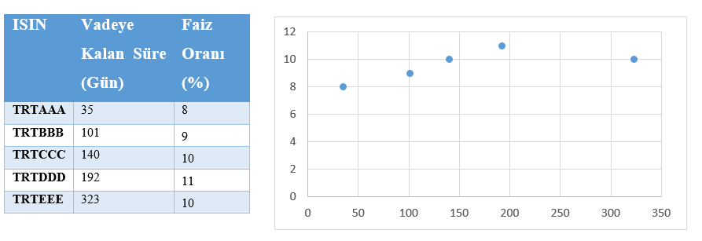

Verim eğrisinin oluşturulması için takip eden adım gözlemlenen faiz oranlarının birleştirilerek, vade getiri uzayında kesikli yapıdan sürekli forma dönülmesidir. Sistem lineer ve cubic spline metodları ile gözlemlenen faiz oranı noktalarını birleştirebilmektedir. Aşağıda bahsi geçen yöntemlere ilişkin açıklamalar verilmektedir.

## Lineer Spline metodu

Verim eğrisinin oluşturulması için faiz oranlarının kesikli yapıdan sürekli yapıya dönüştürülmesi işleminde, lineer spline metodunun kullanılması durumunda, gözlemlenen faiz oranı noktaları birinci dereceden bir fonksiyon ile birleştirilir. Oluşturulan doğrudan faiz interpolasyonu için kullanılması gerekli matematiksel fonksiyon aşağıda yer almaktadır.

$$f\left(r_{x}\right)=r_{i}+m_{i,i+1}*(\frac{T_{x}-T_{i}}{365})$$

$r_{x}$ =x noktası için hesaplanacak faiz oranı

$r_{i}$ =i noktası için bilinen faiz oranı

$m_{i,i+1}$ =i noktası için bilinen faiz oranı ile (i+1) noktası için bilinen faiz oranı arasındaki eğim

$T_{x}$ =x noktasındaki vadeye kalan gün sayısı ($T_{x}ϵ[T_{i},T_{i+1}]$)

$T_{i}$ =i noktasındaki vadeye kalan gün sayısı

Faiz oranı bilinen her 2 nokta arasında yeni bir fonksiyon oluşturularak verim eğrisi sürekli hale getirilir. Verim eğrisinin oluşturulması amacıyla kullanılan gözlemlenen faiz oranı sayısı arttıkça verim eğrisinin vade getiri tercihlerini açıklama gücünün arttığı varsayılır.

## Cubic Spline Metodu

Daha çok doğrusal olmayan (non-lineer) karakterli finansal ürünlerin fiyatlamasında hassas sonuçlar üreten cubic spline metodunun temel amacı, 1.türevi ve 2.türevi daha düz bir verim eğrisi oluşturmaktır. Bu nedenle oluşan noktalar arası fonksiyon 3.derecedendir. 2 nokta arasındaki fonksiyon aşağıdaki şekilde gösterilebilir:

$$S_{j}\left(t\right)=a_{j}+b_{j}*\frac{(t-t_{j})}{365}+c_{j}*{(\frac{t-t_{j}}{365})}^{2}+d_{j}*{(\frac{t-t_{j}}{365})}^{3}$$

$S_{j}\left(t\right)$ = j noktası için hesaplanacak faiz oranı

t=Vadeye kalan gün sayısı ($tϵ[t_{j},t_{j+1}]$)

$t_{j}$ = j anındaki vadeye kalan gün sayısı

Verim eğrisinin sürekli hale gelebilmesi için faiz oranları bilinen her 2 nokta arasında $a_{j}$, $b_{j}$, $c_{j}$ ve $d_{j}$ değerlerinin bulunması gerekir. Bu dört bilinmeyenin bulunabilmesi için matematiksel olarak sonucu bilinen 4 polinoma ihtiyaç vardır:

* 2 nokta arasındaki başlangıç faiz oranı verisi olduğu için $S_{j}\left(x_{j}\right)=y_{j}$
* 2 nokta arasındaki bitiş faiz oranı verisi olduğu için $S_{j}\left(x_{j+1}\right)=y_{j+1}$
* 1. türevin sıfıra eşit olması gerekliliğinden. $S_{j}^{'}\left(x_{j}\right)=0$
* 2. türevinin de sıfıra eşit olması gerekliliğinden. $S_{j}^{''}\left(x_{j}\right)=0$

Bilinen bu polinomlar sonucuyla yapılan hesaplamalar sonucunda $a_{j}$, $b_{j}$, $c_{j}$ ve $d_{j}$ katsayıları her aralık için bulunur ve verim eğrisi sürekli hale getirilmiş olur.

## Bootstrap metodu

Verim eğrisinin oluşturulmasında 3. adım ise sabit kupon faizli tahvillerin verim eğrisine eklenerek eğrinin kapsadığı vade döneminin uzatılmasıdır. Bu amaca yönelik olarak öncelikle, en kısa vadeliden başlamak üzere verim eğrisinin oluşturulmasında kullanılacak işlem geçmiş, diğer bir ifade ile piyasa fiyatı belirli sabit kupon faizli tahvillerin nakit akımları ayrıştırılır. Mevcut verim eğrisi vade dönemi içerisinde kalan nakit akımlarının verim eğrisindeki faizler interpole edilerek net bugünkü değerleri bulunur, faizi belli olmayan mevcut verim eğrisinin vade dönemi dışına sarkan nakit akımları için faiz iterasyonu yapılır, bu faiz iterasyonunda temel amaç tüm kupon nakit akım toplamlarını tahvilin piyasa fiyatına eşitleyen faiz oranının belirlenmesidir.

Örneğin; iskontolu DİBS’lere ait faiz oranlarının vade/getiri (faiz oranı) koordinat eksenine işlenmesi ve aralarının doldurulmasıyla elde edilen verim eğrisi şekildeki gibi olsun. İskontolu DIBS’ler vasıtasıyla oluşturulan verim eğrisinin vade dönemi 323 gündür.

**Tablo 2-Verim eğrisinin noktalarının birleştirilmesi**

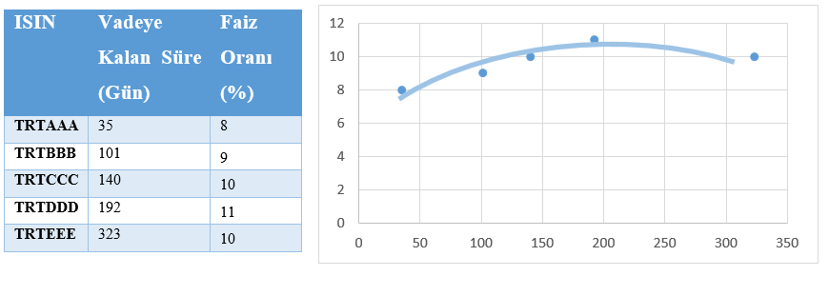

Fiyatı bilinen (99 TL), verim eğrisinin uzatılması amacıyla kullanılacak sabit faizli tahvilinin nakit akımları ise aşağıdaki verilmiştir.

**Tablo 3-Sabit faizli tahvilin nakit akımları**

|  |  |  |  |
| --- | --- | --- | --- |
| Kupon Oranı | Kupona Kalan Süre (Gün) | Bilinen getiri oranları | Net Bugünkü Değer |
| 5 | 170 | 10.5 | 4.767 |
| 105 (Anapara dahil) | 350 | X | Y |

Bootstrap olarak adlandırılan bu işlem, piyasada fiyatı oluşmuş en uzun vadeli tahvil dahil tüm kıymetler için tekrarlanır.

## TEMEL BİLEŞENLER ANALİZİ (PRINCIPAL COMPONENT)

Eldeki verim eğrisi sayesinde hesaplanan gelecekteki nakit akımlarının bugünkü değeri, verim eğrisinin şeklinde yaşanacak herhangi bir değişikliğe bağlı olarak değişecektir. Verim eğrileri çok farklı değişikliklere maruz kalabilirler fakat ampirik çalışmalardan elde edilen sonuçlara göre eğrinin 3 temel bileşeni, oluşabilecek tüm değişikliklerin büyük çoğunluğunu açıklayacak niteliktedir.

Bu bölümde ilk 3 temel bileşen iktisadi bakış açısıyla tanımlanmaya çalışılacaktır. Bununla birlikte CFM’in teminat gereksinimi hesaplamalarında kullanmak üzere stres senaryosu uygulanmış verim eğrilerini nasıl kullandığına ilişkin genel bir açıklama yapılacaktır.

Temel bileşenler, (Principal Components-PC), verim eğrilerindeki bağımsız (korelasyonsuz) değişiklikler olarak tanımlanabilir.

## PC 1: Paralel Kayma

Verim eğrileri için ilk temel bileşen tüm eğrinin paralel bir şekilde kaymasıdır. Bu bileşen genellikle verim eğrisinin geçmiş dalgalanmalarının %75-%85’ini kapsar. Ayrıca değişen ekonomik faktörlerin faiz piyasasında bir bütün olarak artma ya da azalma sonucunu vermesi anlaşılabilir bir durum olarak karşımıza çıkmaktadır.

## PC 2: Eğimin Değişmesi

İkinci temel bileşen eğrinin eğiminin değişmesidir. Bu bileşen de genellikle eğrinin geçmiş dalgalanmalarının %10-%15 civarını açıklamaktadır.

## PC 3: Eğrilik Derecesinin (Curvature) Değişmesi

Üçüncü bileşen de eğrinin eğrilik derecesinin değişmesidir. Bu son bileşen de genellikle eğrinin geçmiş dalgalanmalarının %3-%5 gibi bir oranını açıklar.

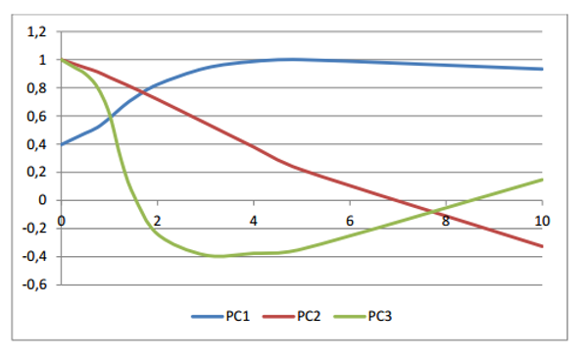

**Şekil 1-Verim eğrisinin PC1, PC2 ve PC3 örneği**

## Eğriye Temel Bileşenlerle Şok Uygulanması

İlk üç temel bileşen oluşabilecek dalgalanmaların büyük çoğunluğunu açıklamakta, böylece temel bileşenlerin doğrusal kombinasyonları eğrideki değişiklikleri minimum hatayla simüle etmede kullanılabilmektedir.

BISTECH sisteminde, 3 aylık periyotlarda değerlendirme yapılıp, ihtiyaç duyulması halinde her bir verim eğrisine uygulanan 3 temel bileşeni, temel bileşenlerin hangi oranda kullanılacağını belirleyecek olan risk parametreleriyle birlikte güncellenecektir.

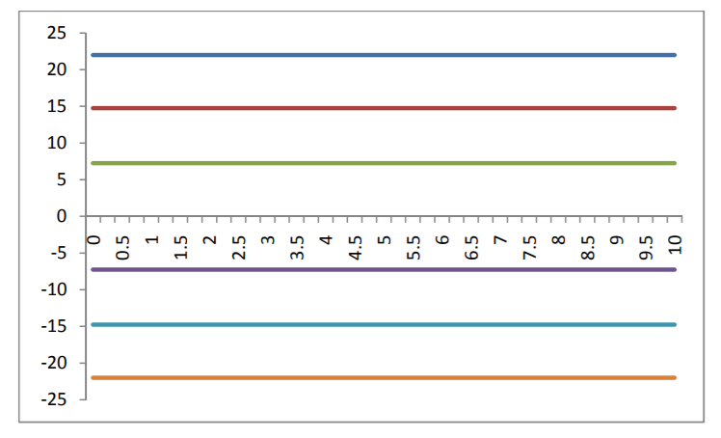

**Şekil 2-PC1 ile verim eğrisine şok verme (Paralel kaymaların farklı dereceleri)**

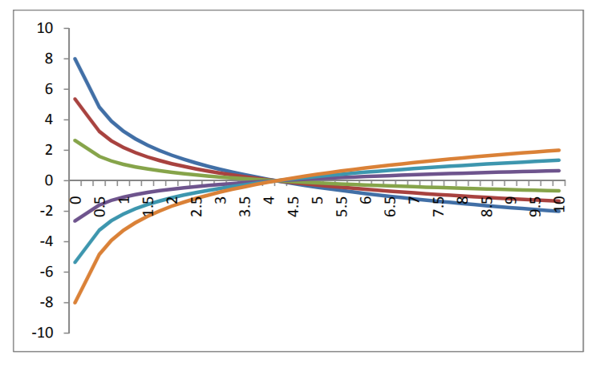

**Şekil 3-PC2 ile verim eğrisine şok verme (Eğim değişmesinin farklı dereceleri)**

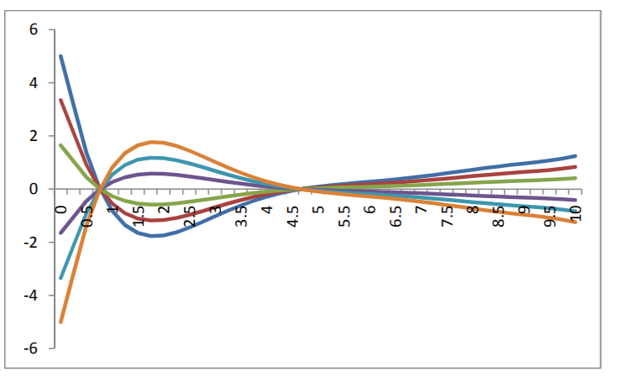

**Şekil 4-PC3 ile verim eğrisine şok verme (Eğim derecesinin değişiminin farklı dereceleri)**

BISTECH sistemi, her işlem gününde resmi spot eğrisine “bootstrap” yöntemini uygulayarak verim eğrisini uzatır. Bu eğriler şok uygulanmış eğrilerin şekillendirilmesine baz teşkil eden eğrilerdir. Aşağıda verilen eşitlik resmi eğriye şok uygulanarak elde edilen eğrinin simülasyonunda kullanılmaktadır. Sistem, verim eğrilerini ve onun temel bileşenlerini vektörler olarak tanımlar.

$${Curve}_{Stresli}={Curve}_{t}+a*PC1+ b*PC2+c*PC3$$

a, b ve c her bir temel bileşenin risk parametreleri aralığında +/- değerler alabilecektir.

Teminat gereksinimi, en kötü piyasa koşulları varsayımına yakınsayan eğri senaryosu üzerinden hesaplanır.

## RİSK HESAPLAMASI

CFM metodolojisinin temelinde finansal kıymetlerin nakit akımları, fiyat taşıyıcısı niteliği taşıyan eğriler ve bu eğrilerin temel bileşenleri yer almaktadır. Bu kavramların marjin hesaplamalarında ne şekilde kullanılacağı piyasa modeline göre farklılıklar göstermektedir.

Bütün enstrümanlar için ortak olan bir husus, bu ürünlerin başlangıç teminatlarının tek bir eğriyle, kuponsuz eğriyle, hesaplanmasıdır. Farklı piyasa senaryoları oluşturulurken değerlemeye ilişkin genel bir metodolojiye sahip olmak, takas kurumuna farklı eğriler arasında korelasyon tanımlayabilme imkanı yaratmaktadır. Finansal enstrümanlar piyasa değerlerinin, dolayısıyla değişim teminatının, nasıl hesaplandığına göre kendi içinde farklılaşmaktadır.

Bistech sistemiyle birlikte kullanılacak olan Nakit Akım Teminatlandırma Yöntemi, Borçlanma Araçları Piyasası’nda MKT hizmeti verilen menkul kıymet pozisyonlarından kaynaklanan risklerin karşılanması amacıyla üyelere başlangıç ve değişim marjini çıkarır. Başlangıç teminatı, üyenin temerrüde düşmesi halinde, temerrüdün ortaya çıktığı andan çözümlenmesine kadar geçen sürede piyasada meydana gelebilecek fiyat değişimlerini karşılamak için başlangıçta alınır. Değişim teminatı ise, pozisyonların cari değerleri ile piyasa fiyatları arasındaki fark için talep edilir.

Başlangıç teminatı, işleme konu nakit akımlarının ilgili verim eğrileri kullanılarak hesaplanan net bugünkü değerleri ile bu eğrilere uygulanan şokların ardından hesaplanan net bugünkü değerlerin arasındaki fark kadardır.

*Başlangıç Teminatı =*

*(Takasa Konu Nakdin Şoksuz Net Bugünkü Değeri - Takasa Konu Nakdin Şoklu Net Bugünkü Değeri)+(Takasa Konu Kıymetin Şoksuz Net Bugünkü Değeri- Takasa Konu Kıymetin Şoklu Net Bugünkü Değeri)*

Borçlanma Araçları Piyasası Nakit Akım Teminatlandırma Yönteminde değişim teminatı, işleme konu kıymetlerin takas fiyatları (işlem fiyatı) ile kıymetin bağlı olduğu verim eğrisi kullanılarak hesaplanan teorik fiyat arasındaki farkların toplamı kadardır. Değişim teminatı toplam teminat gereksinimini artırabilir ya da azaltabilir.

*Değişim Teminatı= Pozisyon tutarı * (Teorik fiyat-Takas fiyatı)*

Değişim teminatı hesaplamalarında teorik fiyat yerine piyasada oluşan cari işlem fiyatları da baz alınabilir. Takasbank, piyasa koşullarını göz önünde bulundurarak kullanılacak yöntemi kıymet tipi ve üye bazında belirlemeye yetkilidir.

*Değişim Teminatı= Pozisyon tutarı* (Cari fiyatı-Takas fiyatı)*

Toplam teminat gereksinimi, başlangıç teminatının ve değişim teminatının toplamına eşittir.

*Teminat Gereksinimi=Başlangıç Teminatı+Değişim Teminatı*

Yukarıda genel hatlarıyla anlattığımız risk hesabına ek olarak, bu bölümde Borsa İstanbul Borçlanma Araçları Piyasası’nda işlem gören kıymetler özelinde nasıl bir marjin hesaplaması yapılacağına dair açıklamalar örneklerle beraber yer alacaktır. Borsa İstanbul Borçlanma Araçları Piyasası’ndaki pazarlar aşağıdaki şekildeki gibidir. Ayrıca şekildeki pazarların haricinde, Bistech geçişiyle birlikte Taahhütlü İşlemler Pazarı diye isimlendirilen bir pazar daha piyasanın altında işlem görecektir.

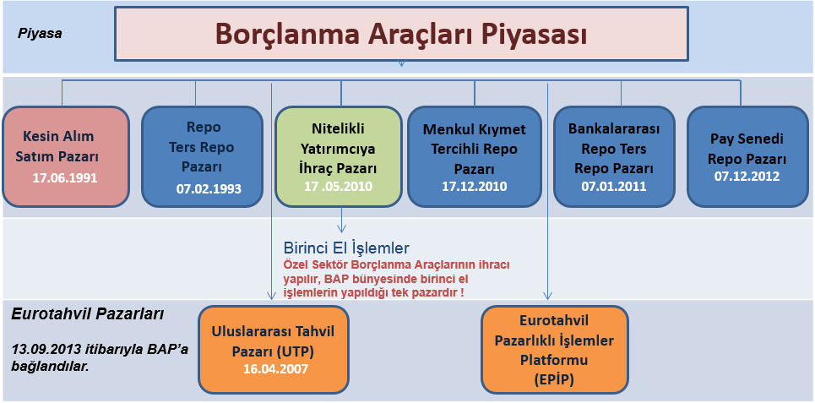

**Şekil 5-Borçlanma Araçları Piyasası Pazarları**

## (Kesin Alım Satım Pazarı) – (Nitelikli Yatırımcıya İhraç Pazarı) – (Uluslararası Tahvil Pazarı) – (Eurotahvil Pazarlıklı İşlemler Platformu) Ürünleri

Nakit Akım Teminatlandırma yönteminde kıymetlerin işlem gördüğü pazardan ziyade, kıymetin tipi ve nakit akımları önemlidir. Bu yüzden risk hesaplama yöntemlerini kıymet tipine göre anlatacağız. Borsa İstanbul bünyesindeki Borçlanma Araçları Piyasası’nın alt pazarlarından Kesin Alım Satım Pazarı’nda, Nitelikli Yatırımcıya İhraç Pazarı’nda, Uluslararası Tahvil Pazarı’nda ve Eurotahvil Pazarlıklı İşlemler Platformunda işlem gören kıymet tipleri aşağıdaki gibidir:

* Devlet iç Borçlanma Senetleri
  + İskontolu Devlet Tahvilleri
  + Sabit Kupon Ödemeli Devlet Tahvilleri
  + Değişken Kupon Ödemeli Devlet Tahvilleri
  + Enflasyona Endeksli Kupon Ödemeli Devlet Tahvilleri
* Kamu Kira Sertifikaları
  + Sabit Kira Ödemeli Kamu Kira Sertifikaları
  + Enflasyona Endeksli Kira Ödemeli Kamu Kira Sertifikaları
  + Sabit Kira Ödemeli Yurtdışı İhraç Kamu Kira Sertifikaları
* Kupon/Kira Ödemeli Devlet İç Borçlanma Senetlerinin Ayrıştırılmış Halleri
  + Kupon/Kira Ödemeli Devlet İç Borçlanma Senetlerinin Ayrıştırılmış Kuponları/Kiraları
  + Kupon/Kira Ödemeli Devlet İç Borçlanma Senetlerinin Ayrıştırılmış Anaparaları
* Euro Devlet Tahvilleri (Eurobond)
* Özel Sektör Borçlanma Araçları
  + İskontolu Özel Sektör Borçlanma Araçları
  + Sabit ve Değişken Kupon Ödemeli Özel Sektör Borçlanma Araçları
  + Enflasyona Endeksli Kupon Ödemeli Özel Sektör Borçlanma Araçları
  + Sabit ve Değişken Kupon Ödemeli Özel Kira Sertifikaları

## Devlet İç Borçlanma Senetleri Risk Hesaplaması

Devlet İç Borçlanma Senetleri (DİBS), Hazine Müsteşarlığı tarafından yurt içi piyasada ihraç edilen borçlanma senetlerini ifade etmektedir. Borçlu olan devlet, DİBS sahiplerine kupon ödeme tarihlerinde ve vade sonunda borçlu olduğu tutarı öder. DİBS’ler vadeleri boyunca ikincil piyasalarda kişi ve kurumlar tarafından alınıp satılabilmektedir.

DİBS’ler vadelerine, ihraç yöntemlerine, ihraç edildikleri para birimi cinsine, faiz ödeme türlerine, üzerlerinde kupon taşıyıp taşımamalarına göre farklı açılardan sınıflandırılabilir.

## İskontolu Devlet Tahvilleri

Borsa İstanbul Borçlanma Araçları Piyasasında işlem gören iskontolu devlet tahvilleri, faiz ödemesi anapara ile birlikte vade sonunda olan devlet tahvilleridir. Ara dönemlerde herhangi bir kupon ödemesi olmayan bu senetlerin kotasyon şekli getiri olup, kirli fiyat üzerinden takası gerçekleşir. Vadesi boyunca sadece bir nakit akımı olduğu için, risk hesabı da tek bir nakit akım üstünden olacaktır.

A üyesinin 10 milyon ₺ nominal değerinde vadesine 1 yıl kalmış iskontolu bir devlet tahvilini %12 basit getiriyle aldığını varsayalım. Bu işlemin takas fiyatı $\frac{10.000.000}{(1+0,12*1)}=8.928.571 ₺$ olacaktır. Nakit akış tablosunun şematize edilmiş hali de aşağıdaki gibi olacaktır. Alış işlemi olduğundan T günü para çıkışı, T+365 günü ise para girişi vardır.

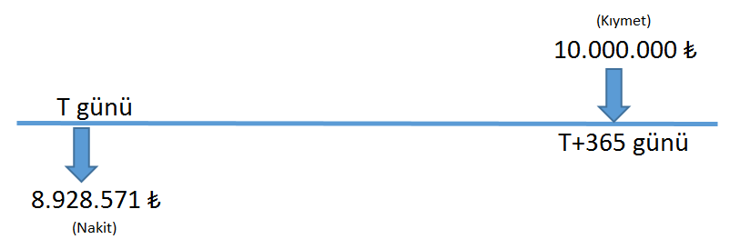

**Şekil 6-İskontolu Devlet Tahvili Örnek Nakit Akımı**

**Tablo 4-İskontolu Devlet Tahvili Örnek Risk Hesaplaması**

|  |  |  |  |
| --- | --- | --- | --- |
|  | **Nakit** | **Kıymet** |  |
| **Stressiz NBD** | **- 8.928.571 ₺** | **8.849.558 ₺** |  |
| **Stresli NBD** | **- 8.928.571 ₺** | **8.695.652 ₺** |  |
| **Başlangıç Marjini** | **- ₺** | **153.905 ₺** | **- 153.905 ₺** |
| **Değişim Marjini** | **- 8.928.571 ₺** | **8.849.558 ₺** | **- 79.014 ₺** |
|  |  | **Toplam Marjin** | **- 232.919 ₺** |

Örnekteki işlemin takas fiyatı 8.928.571 ₺iken, teorik fiyatı 8.849.558₺ olduğu için, aradaki 79.014 ₺ fark değişim marjinidir.

İşlemden kaynaklı başlangıç marjinini bulurken, önce nakitin stressiz ve stresli net bugünkü değerleri bulunarak farkları alınır. Örnekte nakitin çıkış tarihi bugün olduğu için stressiz ve stresli net bugünkü değerleri birbirine eşittir. Yani nakitten kaynaklı başlangıç marjini yoktur. Daha sonra kıymet nakit akımının stressiz ve stresli net bugünkü değerleri bulunarak farkları alınır. Örnekte stressiz net bugünkü değeri, teorik fiyatı, 8.849.558 ₺ iken, stresli net bugünkü değeri 8.695.652 ₺’ye inmiştir. Bu işlemde risk senaryosu gelecek paranın değerinin azalması olduğu için, aradaki 153.905 ₺’lik fark kıymetten kaynaklı başlangıç marjinidir.

Bu alış işleminde takas fiyatı teorik fiyattan daha az olduğu için, değişim teminatı toplam teminat gereksinimini artırmaktadır. Bu durumda toplam teminat gereksinimi 232.919 ₺ olarak çıkmaktadır.

## Sabit ve Değişken Kupon Ödemeli Devlet Tahvilleri

Borsa İstanbul Borçlanma Araçları Piyasasında işlem gören sabit ve değişken kupon ödemeli devlet tahvilleri, faiz ödemesi kupon dönemlerinde ve anapara ödemesi ile birlikte vade sonunda olan devlet iç borçlanma senetleridir. Bu senetleri kotasyonu temiz fiyat, takası ise kirli fiyat üzerinden gerçekleşir. Sabit kupon ödemeli devlet tahvillerinin kupon dönemlerinde ne oranda kupon dağıtacağı belli iken, değişken kupon ödemeli devlet tahvillerinin kupon dönemlerinde ne oranda kupon dağıtacağı değişkenlik gösterir. Sadece bir sonraki ödeyeceği kupon oranı belli olan bu tür senetlerde, kupon oranı ihalelerde ortaya çıkan faizlere, enflasyona ve döviz kuruna endeksli olabilir.

Nakit Akım Teminatlandırma yönteminde bu tür kıymetlerin risk hesabı yapılırken, kupon ödemelerinin her biri, birer nakit akım olarak değerlendirilir. Değişken kupon ödemeli devlet tahvillerinde kupon oranı bilinmeyen nakit akımları değerlendirilirken, bilinen bir sonraki kupon oranının tüm kupon dönemlerinde dağıtılacağı varsayılır. Örneğin; 4 kupon ödemesi kalmış ve bir sonraki kupon oranı %5 olan değişken kupon ödemeli kıymetin, kalan 4 kupon ödemesi de %5 olacakmış gibi risk hesabı yapılır. %5’lik kupon ödemesi dağıtılıp, bir sonraki kupon oranı %5,5 olarak duyurulduktan sonra, kalan 3 kupon ödemesi %5,5 olacakmış gibi risk hesabı yapılır.

A üyesinin 10 milyon ₺ nominal değerinde, vadesine 15 ay kalmış yılda iki kez kupon ödeyen yıllık %6 faizli sabit kupon ödemeli bir devlet tahvilini 1 gün valörlü 94 ₺ temiz fiyatla aldığını varsayalım. İşlenmiş faiz oranı 1,48 ₺ olup, işlemin takas fiyatı 94+1,48=95,48 ₺ olacaktır. Nakit akış tablosunun şematize edilmiş hali de aşağıdaki gibi olacaktır. Alış işlemi olduğundan T+1 günü para çıkışı, sabit kupon ödemeli kıymet olduğundan T+90, T+272 ve T+454 günü ise para girişi vardır.

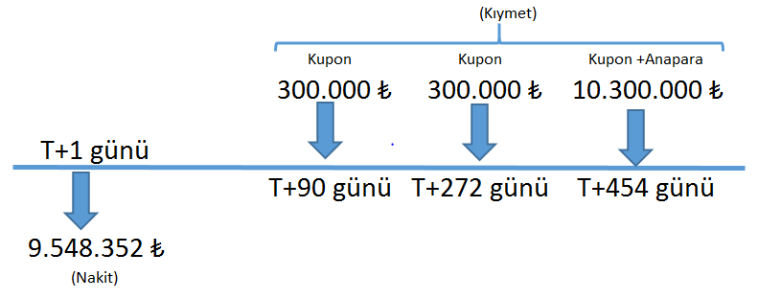

**Şekil 7-Sabit ve Değişken Kupon Ödemeli Devlet Tahvili Örnek Nakit Akımı**

**Tablo 5-Sabit ve Değişken Kupon Ödemeli Devlet Tahvili Örnek Risk Hesaplaması**

|  |  |  |  |
| --- | --- | --- | --- |
|  | **Nakit** | **Kıymet** |  |
| **Stressiz NBD** | **- 9.545.097 ₺** | **9.512.095 ₺** |  |
| **Stresli NBD** | **- 9.542.885 ₺** | **8.589.543 ₺** |  |
| **Başlangıç Marjini** | **- 2.213 ₺** | **922.552 ₺** | **- 920.339 ₺** |
| **Değişim Marjini** | **- 9.545.097 ₺** | **9.512.095 ₺** | **- 33.003 ₺** |
|  |  | **Toplam Marjin** | **- 953.342 ₺** |

Örnekteki T+1 valörlü işlemin takas fiyatı 9.548.352 ₺olduğundan, bu tutarın net bugünkü değeri %13,25 iskonto oranıyla 9.545.097 ₺’dir. Kıymetin teorik fiyatı ise 9.512.095₺ olduğu için, aradaki 33.003 ₺ fark değişim marjinidir.

İşlemden kaynaklı başlangıç marjinini bulurken, önce nakitin, daha sonrasında da kıymet nakit akımlarının stressiz ve stresli net bugünkü değerleri bulunarak farkları alınır. Örnekteki işlemin risk senaryosunu belirlerken nakit akımlarının yönünü dikkate almak gerekir. Gelecekteki para girişlerini ve ertesi günkü para çıkışını dikkate aldığımızda, risk senaryosu faizlerin artmasıdır. Risk senaryosu uygulandığında, yani faizlerin artması durumunda, nakitin net bugünkü değeri 9.542.885 ₺ ‘ye düşerken, kıymetin net bugünkü değeri 8.589.543 ₺’ye düşer. Bu işlemler yapıldıktan sonra nakitten kaynaklı başlangıç marjini kredi halde 2.213 ₺, kıymetten kaynaklı başlangıç marjini ise riskli halde 922.552 ₺’dir. Diğer bir ifadeyle bu risk senaryosunu uyguladığımızda nakit tarafındaki fark başlangıç marjinini düşüren bir faktördür. Dolayısıyla başlangıç marjini, 920.339 ₺ olarak bulunur.

Bu alış işleminde takas fiyatı teorik fiyattan daha fazla olduğu için, değişim teminatı toplam teminat gereksinimini artırmaktadır. Bu durumda toplam teminat gereksinimi 953.342 ₺ olarak çıkmaktadır.

Değişken kupon ödemeli devlet tahvillerinde durum çok farklı değil. Yukarıdaki örneği varsayımlarını biraz değiştirelim. A üyesinin 10 milyon ₺ nominal değerinde, vadesine 15 ay kalmış yılda iki kez kupon ödeyen ve bir sonraki kupon oranı %3 olan değişken kupon ödemeli bir devlet tahvilini 1 gün valörlü 94 ₺ temiz fiyatla aldığını varsayalım. Bu durumda risk hesaplamamızda hiçbir fark olmayacaktır. Sonuçlar birebir aynı çıkacaktır. 90 gün sonra %3’lük kupon ödenip, bir sonraki kupon oranı belirlendikten sonra, nakit akımları, dolayısıyla risk hesabı, yeni kupon oranı üzerinden olacaktır.

## Enflasyona Endeksli Kupon Ödemeli Devlet Tahvilleri

TÜFE’ye Endeksli Devlet Tahvilleri, reel getiri garantisi vermek suretiyle yatırımcılara farklı bir varlık seçeneği sunmaktadır. Söz konusu tahviller enflasyondaki değişmelere rağmen değişiklik göstermeyen öngörülebilir net getiri sağlaması bakımından yatırımcılar açısından tercih edilen yatırım araçlarıdır. Enflasyon belirsizliğinin getiri üzerindeki olası risklerini bertaraf eden TÜFE’ye Endeksli Devlet Tahvilleri yatırımcıların daha uzun vadeler için yatırım yapmasına da olanak sağlamaktadır.

Senetlerin anapara ödemeleri herhangi bir şekilde değer kaybına uğramamaktadır. Dolayısıyla yatırılan anaparanın satın alma gücü herhangi bir sabit getirili yatırım aracında enflasyon etkisiyle aşınırken, TÜFE’ye Endeksli Devlet Tahvillerinde anapara nominal olarak korunmakla kalmayıp satın alma gücü de korunmaktadır. Faizler de aynı şekilde korunmaktadır. TÜFE’ye Endeksli Devlet Tahvillerinin vadesine kadar gerçekleşecek dönemdeki enflasyon seviyesi ne olursa olsun ödenen reel getiri sabittir.

Tahvile ilişkin tüm ödemelerde, Türkiye İstatistik Kurumu (TÜİK) tarafından ilan edilen Tüketici Fiyatları Endeksi (TÜFE) kullanılmaktadır. TÜFE ile ilgili ayrıntılı açıklamalar TÜİK’in www.tuik.gov.tr adresindeki internet sitesinde yer almaktadır.

İtfa tarihinde tahvilin anaparasının enflasyona maruz kalan kısmına ilişkin enflasyon değerleme farkı yatırımcıya ödenmektedir. Dolayısıyla, 100 ₺ değerindeki tahvil, ihraç tarihi ile itfa tarihi arasındaki enflasyon farkından reel olarak etkilenmemektedir.

Bu çerçevede, 100 ₺ nominal değerli tahvilin itfa tarihinde gerçekleştirilecek enflasyona göre düzeltilmiş anapara ödemesi için aşağıdaki formül kullanılmaktadır.

$$Anapara Ödemesi=\frac{{Referans Endeks}_{İtfa Tarihi}}{{Referans Endeks}_{İhraç Tarihi}}*100$$

6 ayda bir gerçekleştirilen kupon ödemeleri de anapara gibi enflasyona karşı korunmaktadır. Bu çerçevede, 100 ₺ nominal değerli tahvilin kupon ödemeleri aşağıdaki formülle hesaplanmaktadır.

$$Kupon Ödemesi=\left(\frac{{Referans Endeks}_{Kupon Tarihi}}{{Referans Endeks}_{İhraç Tarihi}}*100\right)*Reel Kupon Oranı$$

TÜFE’ye endeksli Devlet Tahvillerine ilişkin fiyat kotasyonları Borsa İstanbul tarafından duyurulduğu gibi işlemiş faizi ve enflasyon katkısını içermeyen temiz fiyat üzerinden girilmektedir. Takas fiyatı ise aşağıdaki formüle göre tanımladığımız kirli fiyattır.

$$Takas Fiyatı=\left(Temiz Fiyat+İşlenmiş Faiz\right)*\frac{{Referans Endeks}_{Takas Tarihi}}{{Referans Endeks}_{İhraç Tarihi}}$$

Nakit Akım Teminatlandırma Yöntemine göre bu kıymetlerin risk hesabı yapılırken, en önemli unsur olarak enflasyon katsayısı alınmaktadır. Takasa konu enflasyona endeksli kıymetlerin enflasyon katsayısı uygulanmış nakit akımları belirlenir. Takas tarihindeki referans endeks, kıymetin ihraç tarihindeki referans endeksine bölünerek ilgili kıymet için bir katsayı belirlenir ve tüm nakit akımlarına bu katsayı uygulanır. Daha sonrasında sabit kupon ödemeli bir tahvil gibi risk hesabı yapılır.

A üyesinin 10 milyon ₺ nominal değerindeki TRT200219T11 ISIN’lı enflasyona endeksli devlet tahvilini 25/12/2017 tarihinde 1 gün valörlü şekilde 101 ₺ temiz fiyatla sattığını varsayalım. Hazine Müsteşarlığı sitesinden yayınlanan takas gününe (26/12/2017) ait referans endeks 319,138065, kıymetin ihraç tarihindeki referans endeks ise 228,8975’tir. Yani bu kıymetin enflasyon katsayısı $1,39424=\frac{319,138065}{228,8975}$’tür. Kıymetin reel faiz oranı %1,75 olduğundan ve kupon ödemesine 58 gün kaldığından, işlenmiş faiz 1,20 ₺ olarak çıkar. İşlemin takas fiyatını bulurken, temiz fiyata işlenmiş faiz eklenir ve çıkan sonuç enflasyon katsayısıyla çarpılır, yani sonuç $\left(101+1,20\right)*1,39424=142,49$ ₺ çıkar. Reel kupon ödemeleri %1,75 olan kıymetin düzenlenmiş kupon ödemeleri $\%1,75*1,39424*10 000 000=243.992$ ₺ olacak şekilde, düzenlenmiş anapara ödemesi ise $1,39424*10.000.000=13.942.401$ ₺ olacak şekilde nakit akımları belirlenir ve risk hesabı bu nakit akımlarına göre yapılır. Satış işlemi olduğundan T+1 günü para girişi, enflasyona endeksli kupon ödemeli kıymet olduğundan T+58, T+240 ve T+422 günü ise para çıkışı vardır.

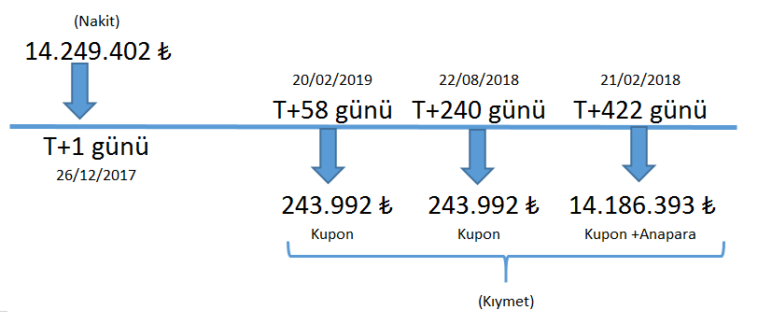

**Şekil 8-Enflasyona Endeksli Kupon Ödemeli Devlet Tahvili Örnek Nakit Akımı**

**Tablo 6-Enflasyona Endeksli Kupon Ödemeli Devlet Tahvili Örnek Risk Hesaplaması**

|  |  |  |  |
| --- | --- | --- | --- |
|  | **Nakit** | **Kıymet** |  |
| **Stressiz NBD** | **14.244.545 ₺** | **-14.269.709 ₺** |  |
| **Stresli NBD** | **14.248.153 ₺** | **-16.024.447 ₺** |  |
| **Başlangıç Marjini** | **- 3.608 ₺** | **1.754.738 ₺** | **-1.751.129 ₺** |
| **Değişim Marjini** | **14.244.545 ₺** | **-14.269.709 ₺** | **- 25.164 ₺** |
|  |  | **Toplam Marjin** | **-1.776.294 ₺** |

Örnekteki T+1 valörlü işlemin takas fiyatı 14.249.402 ₺olduğundan, bu tutarın net bugünkü değeri %13,25 iskonto oranıyla 14.244.545 ₺’dir. Kıymetin teorik fiyatı ise 14.269.709₺ olduğu için, aradaki 25.164 ₺ fark değişim marjinidir.

İşlemden kaynaklı başlangıç marjinini bulurken, önce nakitin, daha sonrasında da kıymet nakit akımlarının stressiz ve stresli net bugünkü değerleri bulunarak farkları alınır. Örnekteki işlemin risk senaryosunu belirlerken nakit akımlarının yönünü dikkate almak gerekir. Gelecekteki para çıkışlarını ve ertesi günkü para girişini dikkate aldığımızda, risk senaryosu faizlerin düşmesidir. Risk senaryosu uygulandığında, yani faizlerin düşmesi durumunda, nakitin net bugünkü değeri 14.248.153 ₺ ‘ye çıkarken, kıymetin net bugünkü değeri 16.024.447 ₺’ye çıkar. Bu işlemler yapıldıktan sonra nakitten kaynaklı başlangıç marjini kredi halde 3.608 ₺, kıymetten kaynaklı başlangıç marjini ise riskli halde 1.754.738 ₺’dir. Diğer bir ifadeyle bu risk senaryosunu uyguladığımızda nakit tarafındaki fark başlangıç marjinini düşüren bir faktördür. Dolayısıyla başlangıç marjini, 1.751.129 ₺ olarak bulunur.

Bu satış işleminde takas fiyatın net bugünkü değeri kıymetin teorik fiyatından daha az olduğu için, değişim teminatı toplam teminat gereksinimini artırmaktadır. Bu durumda toplam teminat gereksinimi 1.776.294 ₺ olarak çıkmaktadır.

## Kamu Kira Sertifikaları Risk Hesaplaması

Kira sertifikası, her türlü varlık ve hakkın finansmanını sağlamak amacıyla varlık kiralama şirketi tarafından ihraç edilen ve sahiplerinin bu varlık veya haktan elde edilen gelirlerden payları oranında hak sahibi olmalarını sağlayan menkul kıymettir. Tanımda yer alan hak; kira sertifikaları ihracına dayanak her türlü hakkı, varlık ise kira sertifikaları ihracına dayanak haklar dışındaki her türlü varlığı ifade eder.

Kira sertifikaları halka arz edilmek suretiyle, tahsisli olarak ya da nitelikli yatırımcılara satılmak üzere ihraç edilebilirler. Kira sertifikaları;

* Sahipliğe,
* Yönetim sözleşmesine,
* Alım-satıma,
* Ortaklığa,
* Eser sözleşmesine

dayalı olarak veya bu sayılanların birlikte kullanılması suretiyle VKŞ’ler tarafından ihraç edilebilir.

Sahipliğe dayalı kira sertifikaları, kaynak kuruluşa veya üçüncü kişilere kiralanmak veya VKŞ adına yönetilmek üzere VKŞ tarafından kaynak kuruluştan devralınacak varlık ve hakların finansmanını sağlamak için ihraç edilir.

Yönetim sözleşmesine dayalı kira sertifikaları, kaynak kuruluşa ait varlık veya hakların vade boyunca kiralanması da dâhil olmak üzere VKŞ lehine yönetilmesi neticesinde elde edilen gelirlerin sözleşme hükümleri çerçevesinde VKŞ’ye aktarılması amacıyla ihraç edilir.

Alım-satıma dayalı kira sertifikaları, bir varlık veya hakkın VKŞ tarafından satın alınarak belirli nitelikteki şirketlere vadeli olarak satılması işleminde varlık veya hak alımının finansmanını sağlamak için ihraç edilir.

Ortaklığa dayalı kira sertifikaları, VKŞ’nin ortak girişime ortak olmak amacıyla ihraç edilir.

Eser sözleşmesine dayalı kira sertifikaları, VKŞ’nin iş sahibi sıfatıyla taraf olduğu bir eser sözleşmesi kapsamında eserin meydana getirilmesini sağlamak amacıyla ihraç edilir.

## Sabit Kira Ödemeli Kamu Kira Sertifikası

Borsa İstanbul Borçlanma Araçları Piyasasında işlem gören sabit kira ödemeli kira sertifikaları, kira ödemesi kira dönemlerinde ve anapara ödemesi ile birlikte vade sonunda olan Hazine Müsteşarlığı Varlık Kiralama Anonim Şirketi tarafından ihraç edilen kira sertifikalarıdır. Bu sertifikaların kotasyonu temiz fiyat, takası ise kirli fiyat üzerinden gerçekleşir. Sabit kira ödemeli kira sertifikalarının kira dönemlerinde ne kadar oranda kira dağıtacağı bellidir.

Nakit Akım Teminatlandırma yönteminde bu tür kıymetlerin risk hesabı yapılırken, kira ödemelerinin her biri, birer nakit akım olarak değerlendirilir. Bu kıymetlere ait nakit akım tablosu belirlendikten sonra, risk yönetim sistemi sabit kupon ödemeli devlet tahvillerine uyguladığı şekilde çalışır. Bu iki farklı türde kupon/kira dönemlerinde ödenen tutarların mahiyeti farklı olsa da, hesaba giren ve çıkan nakitler düşünüldüğünde matematiksel olarak aynı şeyleri ifade eder.

A üyesinin 10 milyon ₺ nominal değerinde, vadesine 468 gün kalmış yılda iki kez kira ödeyen yıllık %10,72 sabit kira ödemeli bir kira sertifikasını 2 gün valörlü 100 ₺ temiz fiyatla sattığını varsayalım. İşlenmiş faiz oranı 2,3 ₺ olup, işlemin takas fiyatı 100+2,3=102,3 ₺ olacaktır. Nakit akış tablosunun şematize edilmiş hali de aşağıdaki gibi olacaktır. Satış işlemi olduğundan T+2 günü para girişi, sabit kira ödemeli kıymet olduğundan T+104, T+286 ve T+468 günü ise para çıkışı vardır.

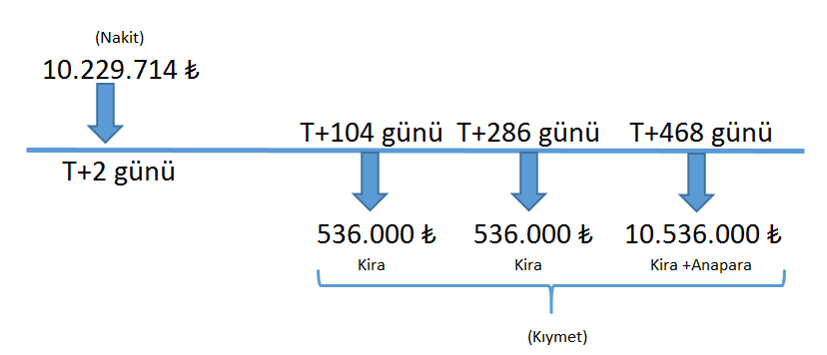

**Şekil 9-Sabit Kira Ödemeli Kira Sertifikası Örnek Nakit Akımı**

**Tablo 7-Sabit Kira Ödmeli Kira Sertifikası Örnek Risk Hesaplaması**

|  |  |  |  |
| --- | --- | --- | --- |
|  | **Nakit** | **Kıymet** |  |
| **Stressiz NBD** | **10.222.767 ₺** | **-10.150.946 ₺** |  |
| **Stresli NBD** | **10.227.949 ₺** | **-11.361.736 ₺** |  |
| **Başlangıç Marjini** | **- 5.182 ₺** | **1.210.789 ₺** | **- 1.205.607 ₺** |
| **Değişim Marjini** | **10.222.767 ₺** | **-10.150.946 ₺** | **71.820 ₺** |
|  |  | **Toplam Marjin** | **- 1.133.787 ₺** |

Örnekteki T+2 valörlü işlemin takas fiyatı 10.229.714 ₺olduğundan, bu tutarın net bugünkü değeri %13,2 iskonto oranıyla 10.222.767 ₺’dir. Kıymetin teorik fiyatı ise 10.150.946₺ olduğu için, aradaki 71.820 ₺ fark değişim marjinidir.

İşlemden kaynaklı başlangıç marjinini bulurken, önce nakitin, daha sonrasında da kıymet nakit akımlarının stressiz ve stresli net bugünkü değerleri bulunarak farkları alınır. Örnekteki işlemin risk senaryosunu belirlerken nakit akımlarının yönünü dikkate almak gerekir. Gelecekteki para çıkışlarını ve 2 gün sonraki para girişini dikkate aldığımızda, risk senaryosu faizlerin düşmesidir. Risk senaryosu uygulandığında, yani faizlerin düşmesi durumunda, nakitin net bugünkü değeri 10.227.949 ₺ ‘ye çıkarken, kıymetin net bugünkü değeri 11.361.736 ₺’ye çıkar. Bu işlemler yapıldıktan sonra nakitten kaynaklı başlangıç marjini kredi halde 5.182 ₺, kıymetten kaynaklı başlangıç marjini ise riskli halde 1.210.789 ₺’dir. Diğer bir ifadeyle bu risk senaryosunu uyguladığımızda nakit tarafındaki fark başlangıç marjinini düşüren bir faktördür. Dolayısıyla başlangıç marjini, 1.205.607 ₺ olarak bulunur.

Bu satış işleminde takas fiyatın net bugünkü değeri, kıymetin teorik fiyatından daha fazla olduğu için, değişim teminatı toplam teminat gereksinimini azaltmaktadır. Bu durumda toplam teminat gereksinimi 1.133.787 ₺ olarak çıkmaktadır.

## Enflasyona Endeksli Kira Ödemeli Kamu Kira Sertifikası

Borsa İstanbul Borçlanma Araçları Piyasasında işlem gören enflasyona endeksli kira ödemeli kamu kira sertifikaları, kira ödemesi kira dönemlerinde ve anapara ödemesi ile birlikte vade sonunda olan Hazine Müsteşarlığı Varlık Kiralama Anonim Şirketi tarafından ihraç edilen kira sertifikalarıdır. Sabit kira ödemeli kira sertifikasından farklı olarak, bu kıymetlerde reel kira ödemesi yapılır. İtfa tarihinde ve kira dönemlerinde tahvilin anaparasının ve kira değerlerinin enflasyona maruz kalan kısmına ilişkin enflasyon değerleme farkı yatırımcıya ödenmektedir. Dolayısıyla, 100 TL değerindeki tahvil, ihraç tarihi ile itfa tarihi arasındaki enflasyon farkından reel olarak etkilenmemektedir. Bu sertifikaların kotasyonu temiz fiyat, takası ise kirli fiyat üzerinden gerçekleşir.

Nakit Akım Teminatlandırma Yöntemine göre bu kıymetlerin risk hesabı yapılırken, en önemli unsur olarak enflasyon katsayısı alınmaktadır. Takasa konu enflasyona endeksli kıymetlerin enflasyon katsayısı uygulanmış nakit akımları belirlenir. Takas tarihindeki referans endeks, kıymetin ihraç tarihindeki referans endeksine bölünerek ilgili kıymet için bir katsayı belirlenir ve tüm nakit akımlarına bu katsayı uygulanır. Daha sonrasında sabit kira ödemeli bir kira sertifikası gibi risk hesabı yapılır. Görüldüğü üzere, sabit kira ödemeli kira sertifikaları ile sabit getirili devlet tahvillerinin arasındaki risk yönetimi metot benzerliğinin burada da geçerlidir. Nakit Akım Teminatlandırma Yönteminde esas unsur, giren ve çıkan nakit akımlarının mahiyeti değil, büyüklük ve getiri oranlarıdır. Burada enflasyona endeksli devlet tahvillerinin nakit giriş çıkışları faiz olarak, enflasyona endeksli kira sertifikalarının nakit giriş çıkışları kira olarak tanımlansa da, risk yönetim sistemi iki durumda da sadece nakit akımı (cash flow) olarak tanımlar. Dolayısıyla faiz veya kira ödemesinin tutarları belirlendikten sonra yapılan işlemlerde bir farklılık oluşmamaktadır.

## Sabit Kira Ödemeli Yurtdışı İhraç Kamu Kira Sertifikaları

Borsa İstanbul Borçlanma Araçları Piyasasında işlem gören sabit kira ödemeli yurt dışı ihraç kamu kira sertifikaları, kira ödemesi kira dönemlerinde ve anapara ödemesi ile birlikte vade sonunda olan Hazine Müsteşarlığı Varlık Kiralama Anonim Şirketi tarafından ihraç edilen kira sertifikalarıdır. Bu sertifikaların kotasyonu temiz fiyat, takası ise kirli fiyat üzerinden gerçekleşir. Sabit kira ödemeli yurtdışı ihraç kira sertifikalarının kira dönemlerinde ne kadar oranda kira dağıtacağı bellidir.

Nakit Akım Teminatlandırma yönteminde bu tür kıymetlerin risk hesabı yapılırken, kira ödemelerinin her biri, birer nakit akım olarak değerlendirilir. Bu kıymetlere ait nakit akım tablosu belirlendikten sonra, risk yönetim sistemi sabit kupon ödemeli devlet tahvillerine uyguladığı şekilde çalışır. Bu iki farklı türde kupon/kira dönemlerinde ödenen tutarların mahiyeti farklı olsa da, hesaba giren ve çıkan nakitler düşünüldüğünde matematiksel olarak aynı şeyleri ifade eder.

Burada farklı olan durum kıymetin para birimi ve dolayısıyla risk hesabı yapılırken kullanılan verim eğrisidir. Bu tip kıymetler TL dışı bir birimden ihraç olduğu için, para birimleri özelinde bir verim eğrisinin çizilmesi gerekmektedir. Kıymetin tipine, ihraççısına, para birimine ve başka parametrelere bağlı olabilen çeşitli verim eğrileri günlük bazda çizilmekte ve takip edilmektedir. Risk hesabı yapılırken de kıymetin bağlı olduğu verim eğrisindeki getiriler dikkate alınarak indirgemeler yapılır.

A üyesinin 10 milyon $ nominal değerinde, vadesine 514 gün kalmış yılda iki kez kira ödeyen yıllık %4,557 sabit kira ödemeli yurtdışı ihraç bir kira sertifikasını 1 gün valörlü 103 $ temiz fiyatla aldığını varsayalım. İşlenmiş faiz oranı 0,4 $ olup, işlemin takas fiyatı 103+0,4=103,4 $ olacaktır. Nakit akış tablosunun şematize edilmiş hali de aşağıdaki gibi olacaktır. Alış işlemi olduğundan T+1 günü para çıkışı, sabit kira ödemeli kıymet olduğundan T+150, T+332 ve T+514 günü ise para girişi vardır.

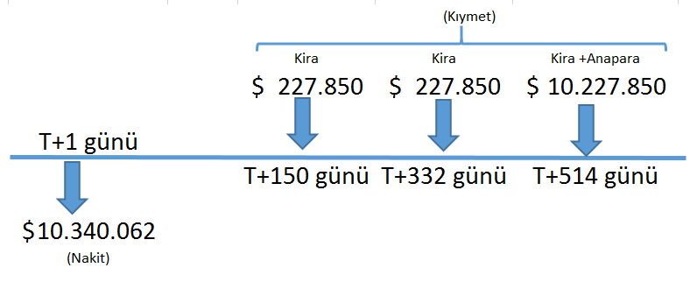

**Şekil 10--Sabit Kira Ödemeli Yurtdışı İhraç Kira Sertifikası Örnek Nakit Akımı**

**Tablo 8- Sabit Kira Ödemeli Yurtdışı İhraç Kira Sertifikası Örnek Risk Hesaplaması**

|  |  |  |  |
| --- | --- | --- | --- |
|  | **Nakit** | **Kıymet** |  |
| **Stressiz NBD** | **$(10.339.640)** | **$ 10.341.572** |  |
| **Stresli NBD** | **$(10.338.278)** | **$ 9.689.628** |  |
| **Başlangıç Marjini** | **$ (1.362)** | **$ 651.944** | **$ (650.581)** |
| **Değişim Marjini** | **$(10.339.640)** | **$ 10.341.572** | **$ 1.932** |
|  |  | **Toplam Marjin** | **$ (648.650)** |

Örnekteki T+1 valörlü işlemin takas fiyatı 10.340.062 $olduğundan, bu tutarın net bugünkü değeri %1,5 iskonto oranıyla 10.339.640 $’dır. Kıymetin teorik fiyatı ise 10.341.572$ olduğu için, aradaki 1.932 $ fark değişim marjinidir.

İşlemden kaynaklı başlangıç marjinini bulurken, önce nakitin, daha sonrasında da kıymet nakit akımlarının stressiz ve stresli net bugünkü değerleri bulunarak farkları alınır. Örnekteki işlemin risk senaryosunu belirlerken nakit akımlarının yönünü dikkate almak gerekir. Gelecekteki para girişlerini ve ertesi günkü para çıkışını dikkate aldığımızda, risk senaryosu faizlerin artmasıdır. Risk senaryosu uygulandığında, yani faizlerin artması durumunda, nakitin net bugünkü değeri 10.338.278 $ ‘a düşerken, kıymetin net bugünkü değeri 9.689.628 $’a düşer. Bu işlemler yapıldıktan sonra nakitten kaynaklı başlangıç marjini kredi halde 1.362 $, kıymetten kaynaklı başlangıç marjini ise riskli halde 651.944 $’dır. Diğer bir ifadeyle bu risk senaryosunu uyguladığımızda nakit tarafındaki fark başlangıç marjinini düşüren bir faktördür. Dolayısıyla başlangıç marjini, 650.581 $ olarak bulunur.

Bu alış işleminde takas fiyatın net bugünkü değeri, kıymetin teorik fiyatından daha az olduğu için, değişim teminatı toplam teminat gereksinimini azaltmaktadır. Bu durumda toplam teminat gereksinimi 648.650 $ olarak çıkmaktadır.

## Kupon/Kira Ödemeli Devlet İç Borçlanma Senetlerinin Ayrıştırılmış Halleri

Menkul Kıymetlerin anapara ve getirilerinin ayrıştırılarak ayrı ayrı alınıp satılmasına “strip”(Seperate Trading of Registered Interest and Principal of Securities) işlemi denir. Devlet iç Borçlanma Senetlerinin anapara ve getirilerinin ayrı ayrı alım satıma konu olabilmesi amacıyla ayrıştırma (strip) işlemi yapılması halinde ayrıştırmaya konu olan her bir kupon ve anapara ayrı ayrı menkul kıymet niteliği kazanmaktadır.

Çeşitlerine göre kotasyonları farklı olabilen bu menkul kıymetlerin her birinin tek bir nakit akımı bulunmaktadır ve risk yönetim mekanizması olarak iskontolu devlet tahvillerine benzer.

## Kupon/Kira Ödemeli Devlet İç Borçlanma Senetlerinin Ayrıştırılmış Kuponları/Kiraları

Borsa İstanbul Borçlanma Araçları Piyasasında işlem gören ayrıştırılmış kupon veya kiralar, itfa tarihine kadar herhangi bir kupon/kira ödemesi olmayan, itfa tarihinde de bir kupon/kira tutarı kadar ödemesi olan kıymetlerdir. Kotasyonu ve takası kirli fiyat üzerinden gerçekleşir. Vadesi boyunca sadece bir nakit akımı olduğu için, risk hesabı da tek bir nakit akım üstünden olacaktır.

Sabit kupon/kira ödemeli menkul kıymetlerden ayrıştırılmış kuponların/kiraların vadesinde ödeyeceği tutar bellidir. Değişken kupon ödemeli menkul kıymetlerin ayrıştırılmış kuponlarının vadesinde ödeyeceği tutar ise değişkenlik gösterir. Ayrıştırılan kuponlardan vadesi en yakın olanın itfada ödeyeceği tutar belli iken, diğerlerinin belli olması için ilgili kupon dönemine girilmesi gerekmektedir. Bu durumda risk yönetimi sisteminde kullanılan nakit akımlar belirlenirken, vadesine en yakın olan kuponun ödeyeceği tutar, diğer kuponlar tarafından da ödenecek varsayımıyla hesaplamalar yapılır. Kupon değerindeki değişiklik gerçekleştiğinde, risk yönetim sistemindeki nakit akımları da kendisini güncelleyecektir.

Enflasyona endeksli menkul kıymetlerden ayrıştırılmış kupon/kiraların da vadesinde ödeyeceği tutar belli değildir. İhraçta belli olan reel getiri oranının enflasyon katsayısıyla çarpılması sonucunda hesaplanacak tutar, kıymetin vadesinde ödeyeceği tutar olacaktır.

A üyesinin 10 milyon ₺ nominal değerinde vadesine 50 gün kalmış, dönemlik %4 kupon ödeyen sabit kuponlu bir devlet tahvilinin ayrıştırılmış kuponunu, 1 gün valörlü, 3,93 ₺’den aldığını varsayalım. Bu işlemden kaynaklı takas gününde ödenecek toplam tutar 393.000 ₺ olacaktır. Nakit akış tablosunun şematize edilmiş hali de aşağıdaki gibi olacaktır. Alış işlemi olduğundan T+1 günü para çıkışı, T+50 günü ise para girişi vardır.

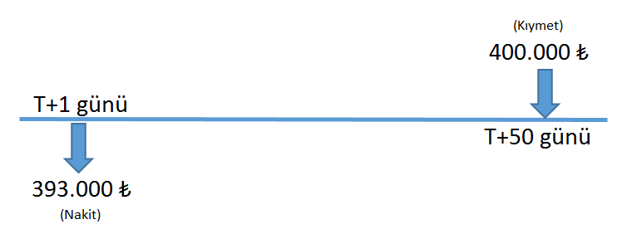

**Şekil 11-Ayrıştırılmış Kupon/Kira Örnek Nakit Akımı**

**Tablo 9-Ayrıştırılmış Kupon/Kira Örnek Risk Hesaplaması**

|  |  |  |  |
| --- | --- | --- | --- |
|  | **Nakit** | **Kıymet** |  |
| **Stressiz NBD** | **- 392.866 ₺** | **393.359 ₺** |  |
| **Stresli NBD** | **- 392.775 ₺** | **388.708 ₺** |  |
| **Başlangıç Marjini** | **- 91 ₺** | **4.651 ₺** | **- 4.560 ₺** |
| **Değişim Marjini** | **- 392.866 ₺** | **393.359 ₺** | **493 ₺** |
|  |  | **Toplam Marjin** | **- 4.067 ₺** |

Örnekteki T+1 valörlü işlemin takas fiyatı 393.000 ₺olduğundan, bu tutarın net bugünkü değeri %13,25 iskonto oranıyla 392.866 ₺’dir. Kıymetin teorik fiyatı ise 393.359₺ olduğu için, aradaki 493 ₺ fark değişim marjinidir.

İşlemden kaynaklı başlangıç marjinini bulurken, önce nakitin, daha sonra da kıymet nakit akımlarının stressiz ve stresli net bugünkü değerleri bulunarak farkları alınır. Örnekteki işlemin risk senaryosunu belirlerken nakit akımlarının yönünü dikkate almak gerekir. Gelecekteki para girişlerini ve ertesi günkü para çıkışlarını dikkate aldığımızda, risk senaryosu faizlerin artmasıdır. Risk senaryosu uygulandığında, yani faizlerin artması durumunda, nakitin net bugünkü değeri 392.775 ₺ ‘ye düşerken, kıymetin net bugünkü değeri 388.708 ₺’ye düşer. Bu işlemler yapıldıktan sonra nakitten kaynaklı başlangıç marjini kredi halde 91 ₺, kıymetten kaynaklı başlangıç marjini ise riskli halde 4.651 ₺’dir. Diğer bir ifadeyle bu risk senaryosunu uyguladığımızda nakit tarafındaki fark başlangıç marjinini düşüren bir faktördür. Dolayısıyla başlangıç marjini, 4.560 ₺ olarak bulunur.

Bu alış işleminde takas fiyatın net bugünkü değeri, kıymetin teorik fiyatından daha az olduğu için, değişim teminatı toplam teminat gereksinimini azaltmaktadır. Bu durumda toplam teminat gereksinimi 4.067 ₺ olarak çıkmaktadır.

## Kupon/Kira Ödemeli Devlet İç Borçlanma Senetlerinin Ayrıştırılmış Anaparaları

Borsa İstanbul Borçlanma Araçları Piyasasında işlem gören ayrıştırılmış anaparalar, itfa tarihine kadar herhangi bir kupon/kira ödemesi olmayan, itfa tarihinde de bir anapara tutarı kadar ödemesi olan kıymetlerdir. Enflasyona endeksli menkul kıymetlerin ayrıştırılmış anaparaları haricindeki ayrıştırılmış anaparaların kotasyonu basit getiri olup, takası kirli fiyat üzerinden gerçekleşir. Enflasyona endeksli menkul kıymetlerin ayrıştırılmış anaparaları ise kirli fiyat üzerinden kote edilip, kirli fiyat üzerinden takas yapılır. Vadesi boyunca sadece bir nakit akımı olduğu için, risk hesabı da tek bir nakit akım üstünden olacaktır.

Enflasyona endeksli menkul kıymetlerin ayrıştırılmış anaparaları haricindeki ayrıştırılmış anaparaların vadesinde ödeyeceği tutar bellidir. Enflasyona endeksli menkul kıymetlerin ayrıştırılmış anaparalarının vadesinde ödeyeceği tutar ihraçta belli olan anapara tutarının enflasyon katsayısıyla çarpılması sonucunda hesaplanacak tutardır.

A üyesinin 10 milyon ₺ nominal değerinde vadesine 800 gün kalmış sabit kuponlu bir devlet tahvilinin ayrıştırılmış anaparasını, 2 gün valörlü, %12,25 basit getiriyle sattığını varsayalım. Bu işlemin takas fiyatı $\frac{10.000.000}{(1+0,1225*\frac{798}{365})}=7.887.543 ₺$ olacaktır. Nakit akış tablosunun şematize edilmiş hali de aşağıdaki gibi olacaktır. Satış işlemi olduğundan T+2 günü para girişi, T+800 günü ise para çıkışı vardır.

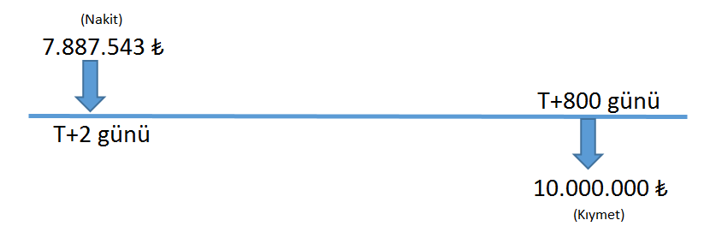

**Şekil 12-Ayrıştırılmış Anapara Örnek Nakit Akımı**

**Tablo 10-Ayrıştırılmış Anapara Örnek Risk Hesaplaması**

|  |  |  |  |
| --- | --- | --- | --- |
|  | **Nakit** | **Kıymet** |  |
| **Stressiz NBD** | **7.882.186 ₺** | **- 7.877.417 ₺** |  |
| **Stresli NBD** | **7.886.182 ₺** | **- 9.332.911 ₺** |  |
| **Başlangıç Marjini** | **- 3.996 ₺** | **1.455.493 ₺** | **- 1.451.498 ₺** |
| **Değişim Marjini** | **7.882.186 ₺** | **- 7.877.417 ₺** | **4.769 ₺** |
|  |  | **Toplam Marjin** | **- 1.446.729 ₺** |

Örnekteki T+2 valörlü işlemin takas fiyatı 7.887.543 ₺olduğundan, bu tutarın net bugünkü değeri %13,2 iskonto oranıyla 7.882.186 ₺’dir. Kıymetin teorik fiyatı ise %11,5 iskonto oranıyla 7.877.417₺ olduğu için, aradaki 4.769 ₺ fark değişim marjinidir.

İşlemden kaynaklı başlangıç marjinini bulurken, önce nakitin, daha sonrasında da kıymet nakit akımlarının stressiz ve stresli net bugünkü değerleri bulunarak farkları alınır. Örnekteki işlemin risk senaryosunu belirlerken nakit akımlarının yönünü dikkate almak gerekir. Gelecekteki para girişlerini ve ertesi günkü para çıkışlarını dikkate aldığımızda, risk senaryosu faizlerin azalmasıdır. Risk senaryosu uygulandığında, yani faizlerin azalması durumunda, nakitin net bugünkü değeri 7.886.182 ₺ ‘ye çıkarken, kıymetin net bugünkü değeri 9.332.911 ₺’ye çıkar. Bu işlemler yapıldıktan sonra nakitten kaynaklı başlangıç marjini kredi halde 3.996 ₺, kıymetten kaynaklı başlangıç marjini ise riskli halde 1.455.493 ₺’dir. Diğer bir ifadeyle bu risk senaryosunu uyguladığımızda nakit tarafındaki fark başlangıç marjinini düşüren bir faktördür. Dolayısıyla başlangıç marjini, 1.451.498 ₺ olarak bulunur.

Bu satış işleminde takas fiyatın net bugünkü değeri, teorik fiyattan daha fazla olduğu için, değişim teminatı toplam teminat gereksinimini azaltmaktadır. Bu durumda toplam teminat gereksinimi 1.446.729 ₺ olarak çıkmaktadır.

## Euro Devlet Tahvilleri (Eurobond)

Eurotahvil ihracı yapan ülkenin kendi para birimi dışındaki bir döviz cinsinden ve uluslararası bir konsorsiyum aracılığıyla bir banka ve/veya sendikasyon tarafından birden fazla ülkede eşanlı olarak ihraç edilen, genellikle hamiline kayıtlı tahvillerdir. Uzun vadeli yabancı para cinsinden yatırım düşünenler için uygun yatırım aracı olan eurobondlar, devlet ya da şirketlerin, kendi ülkeleri dışında kaynak sağlamak amacıyla, uluslararası piyasalarda yabancı para birimleri üzerinden satışa sundukları, genellikle uzun vadeli borçlanma araçlarıdır. Türkiye Cumhuriyeti Hazinesi tarafından uluslararası piyasalarda genellikle USD veya EURO cinsinden Eurobond ihraç edilmektedir.

Eurobondların vadesi genelde 5-30 yıl arasındadır. Uzun vadeli tahvil olmalarından dolayı, kuponlu olarak ihraç edilir. Genellikle kuponlar sabit faizlidir. Kupon ödeme dönemlerinde yatırımcıya düzenli bir nakit akımı sağlar. Anapara ve kupon ödemeleri ihraç edildiği döviz cinsi üzerinden yapılır. USD tahviller 6 ayda bir, EURO tahviller ise yılda bir kupon ödemelidir. Kuponların faizleri yıllık basit faiz olarak ifade edilir. Vade sonu beklenmeden piyasa koşulları çerçevesinde nakde çevrilebilir.

A üyesinin 10 milyon € nominal değerinde, vadesine 1010 gün kalmış yılda tek kupon ödeyen yıllık %3,25 sabit kupon ödemeli bir eurobond’u 1 gün valörlü 102,5 $ temiz fiyatla aldığını varsayalım. İşlenmiş faiz oranı 0,85 € olup, işlemin takas fiyatı 102,5+0,85=103,35 € olacaktır. Nakit akış tablosunun şematize edilmiş hali de aşağıdaki gibi olacaktır. Alış işlemi olduğundan T+1 günü para çıkışı, sabit kira ödemeli kıymet olduğundan T+280, T+645 ve T+1010 günü ise para girişi vardır.

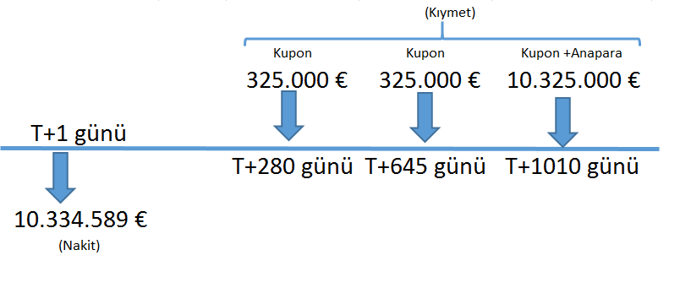

***Şekil 13-Eurotahvil Örnek Nakit Akımı***

***Tablo 11-Eurotahvil Örnek Risk Hesaplaması***

|  |  |  |  |
| --- | --- | --- | --- |
|  | **Nakit** | **Kıymet** |  |
| **Stressiz NBD** | **-10.334.251 €** | **10.311.574 €** |  |
| **Stresli NBD** | **-10.332.886 €** | **9.101.663 €** |  |
| **Başlangıç Marjini** | **- 1.365 €** | **1.209.910 €** | **- 1.208.545 €** |
| **Değişim Marjini** | **-10.334.251 €** | **10.311.574 €** | **- 22.678 €** |
|  |  | **Toplam Marjin** | **- 1.231.223 €** |

Örnekteki T+1 valörlü işlemin takas fiyatı 10.334.589 €olduğundan, bu tutarın net bugünkü değeri %1,2 iskonto oranıyla 10.334.251 €’dur. Kıymetin teorik fiyatı ise 10.331.574 € olduğu için, aradaki 22.678 € fark değişim marjinidir.

İşlemden kaynaklı başlangıç marjinini bulurken, önce nakitin, daha sonrasında da kıymet nakit akımlarının stressiz ve stresli net bugünkü değerleri bulunarak farkları alınır. Örnekteki işlemin risk senaryosunu belirlerken nakit akımlarının yönünü dikkate almak gerekir. Gelecekteki para girişlerini ve ertesi günkü para çıkışını dikkate aldığımızda, risk senaryosu faizlerin artmasıdır. Risk senaryosu uygulandığında, yani faizlerin artması durumunda, nakitin net bugünkü değeri 10.332.886 € ‘a düşerken, kıymetin net bugünkü değeri 9.101.663 €’a düşer. Bu işlemler yapıldıktan sonra nakitten kaynaklı başlangıç marjini kredi halde 1.365 €, kıymetten kaynaklı başlangıç marjini ise riskli halde 1.209.910 €’dur. Diğer bir ifadeyle bu risk senaryosunu uyguladığımızda nakit tarafındaki fark başlangıç marjinini düşüren bir faktördür. Dolayısıyla başlangıç marjini, 1.208.545 € olarak bulunur.

Bu alış işleminde takas fiyatın net bugünkü değeri, kıymetin teorik fiyatından daha fazla olduğu için, değişim teminatı toplam teminat gereksinimini artırmaktadır. Bu durumda toplam teminat gereksinimi 1.231.223 € olarak çıkmaktadır.

## Özel Sektör Borçlanma Araçları

Tahviller, devletin veya anonim ortaklıkların en az 1 yıl ve daha uzun vadeyle, ödünç para bulmak amacıyla çıkardıkları borç senetleridir. Anonim şirketler tarafından 1 yıldan uzun vadeli olarak ihraç edilen borçlanma senetleri “özel sektör tahvili” olarak adlandırılmaktadır. Vadeleri serbestçe belirlenebilir ve sabit ya da değişken faizli olarak ihraç edilebilirler. Genellikle bir veya birkaç aracı kuruluştan oluşan bir konsorsiyum aracılığıyla satışa sunulurlar.

Tahvillerin getirilerini etkileyen en önemli unsurlar, likiditesi ve sahip oldukları risktir. Şirket tahvilleri, şirketin iflas etmesi ve faiz ile anapara ödemesinde temerrüde düşmesi açısından devlet tahvillerine oranla daha yüksek risk taşıdıklarından, genellikle devlet tahvillerinden daha yüksek faiz geliri sağlarlar. Şirketin iflası veya tasfiyesi halinde önce borçlar ödendiği için, tahvil sahipleri şirket ortaklarından (pay sahipleri) önce alacaklarını alırlar.

Kamu borçlanma aracı dışındaki tahvillerin ihracı, Sermaye Piyasası Kurulu düzenlemelerine tabidir. Halka arz edilerek satılabileceği gibi, halka arz edilmeksizin nitelikli yatırımcılara da satılabilirler.

Finansman bonoları, ihraççıların Sermaye Piyasası Kurulu düzenlemeleri çerçevesinde borçlu sıfatıyla düzenleyip kısa vadeli borç temin etmek amacıyla, iskontolu olarak ihraç ettikleri borçlanma senetleridir. Finansman bonolarının vadesi 1 yıldan fazla olamaz. Finansman bonoları, ihraçcı tarafından belirlenen vadeye uygun iskonto oranları ile iskonto edilerek bulunan fiyat üzerinden satılır. Halka arz edilmek suretiyle satışa sunulan finansman bonolarının satışında uygulanacak vadeye uygun iskonto oranları yıllık bazda hesaplanarak, satışın yapılacağı yerlerde satış süresi içerisinde ihraçcı tarafından duyurulur.

Banka Bonoları, bankaların, Sermaye Piyasası Kurulu düzenlemeleri çerçevesinde borçlu sıfatıyla düzenleyip kaynak temin etmek amacıyla ihraç ettikleri menkul kıymetlerdir. İskonto esası ile satılan söz konusu bonoların iskonto oranı ihraççı banka tarafından serbestçe belirlenir. Halka arz edilecek olan banka bonolarının vadesi 60 günden az 1 yıldan fazla olamaz. Halka arz edilmek suretiyle satışa sunulan banka bonolarının satışında uygulanacak vadeye uygun iskonto oranları yıllık bazda hesaplanarak, satışın yapılacağı yerlerde satış süresi içerisinde banka tarafından duyurulur.

Varlık ve İpotek Teminatlı menkul kıymetler, ihraççının genel yükümlülüğü niteliğinde olan ve teminat varlıklar karşılık gösterilerek ihraç edilen borçlanma aracı niteliğinde bir sermaye piyasası aracıdır. Varlık Teminatlı Menkul Kıymet (VTMK) ve İpotek Teminatlı Menkul Kıymet (İTMK) olarak iki farklı şekilde ihraç edilebilirler.

VTMK, bankalar, ipotek finansmanı kuruluşları, finansal kiralama şirketleri, finansman şirketleri, faktoring şirketleri, gayrimenkul yatırım ortaklıkları, kendi kanunlarınca menkul kıymet ihraç etmeye yetkili kamu kurum ve kuruluşlarınca teminat varlıklar karşılık gösterilmek suretiyle ihraç edilen borçlanma aracı niteliğindeki sermaye piyasası aracıdır.

İTMK ise yalnızca, konut finansmanı kuruluşları (KFK) ve ipotek finansmanı kuruluşları (İFK) tarafından ihraç edilebilir. KFK, konut finansmanı kapsamında doğrudan tüketiciye kredi kullandıran ya da finansal kiralama yapan bankalar ile BDDK tarafından konut finansmanı faaliyetinde bulunması uygun görülen finansal kiralama ve finansman şirketlerini ifade eder. İFK, konut ve varlık finansmanı kapsamında, varlıkların devralınması, devredilmesi, devralınan varlıkların yönetimi ve varlıkların teminat olarak alınarak faaliyetlerin yerine getirilmesi amacıyla kurulan anonim ortaklıktır. Söz konusu menkul kıymetler itfa edilinceye kadar, ihraçcının yönetiminin veya denetiminin kamu kurumlarına devredilmesi halinde dahi teminat amacı dışında tasarruf edilemez, rehnedilemez, teminat gösterilemez, kamu alacaklarının tahsili amacı da dâhil olmak üzere haczedilemez, iflas masasına dâhil edilemez ve ihtiyati tedbir kararı verilemez. TMK’lar halka arz edilerek satılabileceği gibi, nitelikli yatırımcılara satılmak suretiyle veya tahsisli olarak ihraç edilebilirler.

Varlığa dayalı menkul kıymetler (VDMK), varlık finansman fonu (VFF)’nun veya ipotek finansman kuruluşu (İFK)’nun devralacağı varlıklar karşılık gösterilerek ihraç edilen menkul kıymettir. VFF, varlığa dayalı menkul kıymetler karşılığında toplanan paralarla, VDMK sahipleri hesabına fon iç tüzüğü ile kurulan tüzel kişiliği olmayan mal varlığını ifade eder. İFK, konut ve varlık finansmanı kapsamında, varlıkların devralınması, devredilmesi, devralınan varlıkların yönetimi ve varlıkların teminat olarak alınarak faaliyetlerin yerine getirilmesi amacıyla kurulan anonim ortaklığı ifade etmektedir.

İpoteğe dayalı menkul kıymet (İDMK), konut finansmanı fonunun (KFF) veya ipotek finansmanı kuruluşunun devralacağı varlıklar karşılık gösterilerek ihraç edilen menkul kıymettir.

Özel Kira sertifikaları, özel sektör varlık kiralama anonim şirketince, kendi nam ve sertifika sahiplerinin hesabına ve yararına, satın almak veya kiralamak suretiyle devralınan varlıkların finansmanını sağlamak amacıyla düzenlenen ve sahiplerinin bu varlıklardan elde edilen gelirlerden payları oranında hak sahibi olmalarını sağlayan menkul kıymetlerdir.

Tüm bu özel sektör borçlanma araçları risk yönetimi sisteminde dağıttıkları kuponlara veya kiralara göre değerlendirilmektedir.

## İskontolu Özel Sektör Borçlanma Araçları

A üyesinin 10 milyon ₺ nominal değerinde vadesine 100 gün kalmış iskontolu bir finansman bonosunu %14,6 basit getiriyle T+1 valörle aldığını varsayalım. Bu işlemin takas fiyatı $\frac{10.000.000}{(1+0,146*\frac{99}{365})}=9.619.084 ₺$ olacaktır. Nakit akış tablosunun şematize edilmiş hali de aşağıdaki gibi olacaktır. Alış işlemi olduğundan T+1 günü para çıkışı, T+100 günü ise para girişi vardır.

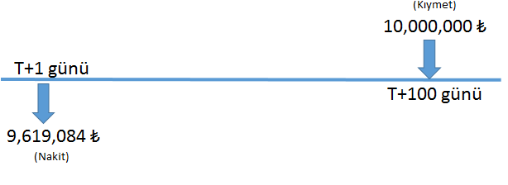

**Şekil 14-İskontolu ÖSBA Örnek Nakit Akımı**

**Tablo 12-İskontolu ÖSBA Örnek Risk Hesaplaması**

|  |  |  |  |
| --- | --- | --- | --- |
|  | **Nakit** | **Kıymet** |  |
| **Stressiz NBD** | **- 9.615.806 ₺** | **9.616.091 ₺** |  |
| **Stresli NBD** | **- 9.618.241 ₺** | **9.399.551 ₺** |  |
| **Başlangıç Marjini** | **2.436 ₺** | **216.540 ₺** | **- 218.975 ₺** |
| **Değişim Marjini** | **- 9.615.806 ₺** | **9.616.091 ₺** | **285 ₺** |
|  |  | **Toplam Marjin** | **- 218.690 ₺** |

Örnekteki T+1 valörlü işlemin takas fiyatı 9.619.084 ₺olduğundan, bu tutarın net bugünkü değeri %13,25 iskonto oranıyla 9.615.806 ₺’dir. Kıymetin teorik fiyatı ise %15,36 iskonto oranıyla 9.616.091₺ olduğu için, aradaki 285 ₺ fark değişim marjinidir.

Bu süreçte kıymetin nakit akımları indirgenirken kullanılan getiri oranı ile, nakit indirgenirken kullanılan getiri oranı farklı verim eğrilerinden elde edilmektedir. Bunun nedeni TL nakitlerin her zaman Hazine Müsteşarlığı tarafından ihraç edilen kıymetlerden çizilen verim eğrisi ile indirgenmesidir. Yani bu örnekte kıymetin nakit akımları finansal özel sektör tahvillerin fiyatlarından çizilen verim eğrisi ile indirgenirken, nakit kısmı Hazine Müsteşarlığı tarafından ihraç edilen kıymetlerden çizilen verim eğrisinden indirgenir.

İşlemden kaynaklı başlangıç marjinini bulurken, önce nakitin, daha sonrasında da kıymet nakit akımlarının stressiz ve stresli net bugünkü değerleri bulunarak farkları alınır. Örnekteki işlemin risk senaryosunu belirlerken nakit akımlarının yönünü kullanılan verim eğrisi bazında dikkate almak gerekir. Nakit kısmı için kullanılan verim eğrisi bölümünde risk senaryosu faizlerin azalması iken, kıymet tarafındaki verim eğrisi için risk senaryosu faizlerin artması olmalıdır. Bu yönlerde stresler uygulandığında, nakitin net bugünkü değeri 9.618.241 ₺ ‘ye çıkarken, kıymetin net bugünkü değeri 9.399.551 ₺’ye düşer. Bu işlemler yapıldıktan sonra nakitten kaynaklı başlangıç marjini riskli halde 2.436 ₺, kıymetten kaynaklı başlangıç marjini ise riskli halde 216.540 ₺’dir. Dolayısıyla başlangıç marjini, 218.975 ₺ olarak bulunur.

Bu alış işleminde takas fiyatı teorik fiyattan daha az olduğu için, değişim teminatı toplam teminat gereksinimini azaltmaktadır. Bu durumda toplam teminat gereksinimi 218.690 ₺ olarak çıkmaktadır.

## Sabit ve Değişken Kuponlu Özel Sektör Borçlanma Araçları

A üyesinin 10 milyon ₺ nominal değerinde, vadesine 511 gün kalmış yılda iki kez kupon ödeyen yıllık %15,08 faizli sabit kupon ödemeli bir özel sektör tahvilini 1 gün valörlü 99,5 ₺ temiz fiyatla aldığını varsayalım. İşlenmiş faiz oranı 1,45 ₺ olup, işlemin takas fiyatı 99,5+1,45=100,95 ₺ olacaktır. Nakit akış tablosunun şematize edilmiş hali de aşağıdaki gibi olacaktır. Alış işlemi olduğundan T+1 günü para çıkışı, sabit kupon ödemeli kıymet olduğundan T+147, T+329 ve T+511 günü ise para girişi vardır.

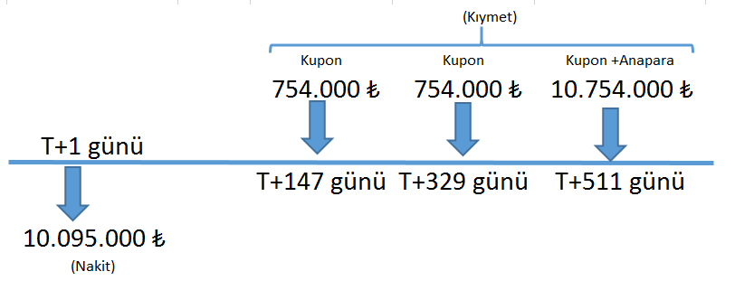

**Şekil 15-Sabit ve Değişken ÖSBA Örnek Nakit Akımı**

**Tablo 13-Sabit ve Değişken ÖSBA Örnek Risk Hesaplaması**

|  |  |  |  |
| --- | --- | --- | --- |
|  | **Nakit** | **Kıymet** |  |
| **Stressiz NBD** | **- 10.091.559 ₺** | **10.115.164 ₺** |  |
| **Stresli NBD** | **- 10.094.115 ₺** | **9.105.006 ₺** |  |
| **Başlangıç Marjini** | **2.556 ₺** | **1.010.157 ₺** | **- 1.012.714 ₺** |
| **Değişim Marjini** | **- 10.091.559 ₺** | **10.115.164 ₺** | **23.605 ₺** |
|  |  | **Toplam Marjin** | **- 989.109 ₺** |

Örnekteki T+1 valörlü işlemin takas fiyatı 10.095.000 ₺olduğundan, bu tutarın net bugünkü değeri %13,25 iskonto oranıyla 10.091.559 ₺’dir. Kıymetin teorik fiyatı ise 10.115.164₺ olduğu için, aradaki 23.605 ₺ fark değişim marjinidir.

Bu süreçte kıymetin nakit akımları indirgenirken kullanılan getiri oranı ile, nakit indirgenirken kullanılan getiri oranı farklı verim eğrilerinden elde edilmektedir. Bunun nedeni TL nakitlerin her zaman Hazine Müsteşarlığı tarafından ihraç edilen kıymetlerden çizilen verim eğrisi ile indirgenmesidir. Yani bu örnekte kıymetin nakit akımları finansal özel sektör tahvillerin fiyatlarından çizilen verim eğrisi ile indirgenirken, nakit kısmı Hazine Müsteşarlığı tarafından ihraç edilen kıymetlerden çizilen verim eğrisinden indirgenir.

İşlemden kaynaklı başlangıç marjinini bulurken, önce nakitin, daha sonrasında da kıymet nakit akımlarının stressiz ve stresli net bugünkü değerleri bulunarak farkları alınır. Örnekteki işlemin risk senaryosunu belirlerken nakit akımlarının yönünü kullanılan verim eğrisi bazında dikkate almak gerekir. Nakit kısmı için kullanılan verim eğrisi bölümünde risk senaryosu faizlerin azalması iken, kıymet tarafındaki verim eğrisi için risk senaryosu faizlerin artması olmalıdır. Bu yönlerde stresler uygulandığında, nakitin net bugünkü değeri 10.094.115 ₺ ‘ye çıkarken, kıymetin net bugünkü değeri 9.105.006 ₺’ye düşer. Bu işlemler yapıldıktan sonra nakitten kaynaklı başlangıç marjini riskli halde 2.556 ₺, kıymetten kaynaklı başlangıç marjini ise riskli halde 1.010.157 ₺’dir. Dolayısıyla başlangıç marjini, 1.012.714 ₺ olarak bulunur.

Bu alış işleminde takas fiyat teorik fiyattan daha az olduğu için, değişim teminatı toplam teminat gereksinimini azaltmaktadır. Bu durumda toplam teminat gereksinimi 989.109 ₺ olarak çıkmaktadır.

Değişken kupon ödemeli özel sektör borçlanma araçlarında durum çok farklı değil. Yukarıdaki örneğin varsayımlarını biraz değiştirelim. A üyesinin 10 milyon ₺ nominal değerinde, vadesine 511 gün kalmış yılda iki kez kupon ödeyen ve bir sonraki kupon oranı %7,54 olan değişken kupon ödemeli bir devlet tahvilini 1 gün valörlü 99,5 ₺ temiz fiyatla aldığını varsayalım. Bu durumda risk hesaplamamızda hiçbir fark olmayacaktır. Sonuçlar birebir aynı çıkacaktır. 147 gün sonra %7,54’lük kupon ödenip, bir sonraki kupon oranı belirlendikten sonra, nakit akımları, dolayısıyla risk hesabı, yeni kupon oranı üzerinden olacaktır.

## Enflasyona Endeksli Kupon Ödemeli Özel Sektör Borçlanma Araçları

Enflasyona endeksli kupon ödemeli özel sektör borçlanma araçlarının risk hesabı yapılırken, daha önceki bölümlerde anlattığımız enflasyona endeksli kupon ödemeli devlet tahvillerindeki metodoloji uygulanmaktadır. Ana kriter Hazine Müsteşarlığı’nın yayınlamış olduğu referans endekslerle oluşturulan enflasyon katsayısı olup, kuponlar ve anapara bu katsayı uygulandıktan sonra net bugünkü değerleri alınır.

A üyesinin 10 milyon ₺ nominal değerinde vadesine 400 gün kalan enflasyona endeksli bir özel sektör borçlanma aracını 2 gün valörlü şekilde 102 ₺ temiz fiyatla sattığını varsayalım. Bu kıymete ait enflasyon katsayısının 1,3 ve dönemlik reel faiz oranının %2 olduğu durumda ve kupon ödemesine 36 gün kaldığı durumda, işlenmiş faiz 1.63 ₺ olarak çıkar. İşlemin takas fiyatını bulurken, temiz fiyata işlenmiş faiz eklenir ve çıkan sonuç enflasyon katsayısıyla çarpılır, yani sonuç $\left(102+1,63\right)*1,3=134,71$ ₺ çıkar. Reel kupon ödemeleri %2 olan kıymetin düzenlenmiş kupon ödemeleri $\%2*1,3*10 000 000=260.000$ ₺ olacak şekilde, düzenlenmiş anapara ödemesi ise $1,3*10 000 000=13.000.000$ ₺ olacak şekilde nakit akımları belirlenir ve risk hesabı bu nakit akımlarına göre yapılır. Satış işlemi olduğundan T+2 günü para girişi, enflasyona endeksli kupon ödemeli kıymet olduğundan T+36, T+218 ve T+400 günü ise para çıkışı vardır.

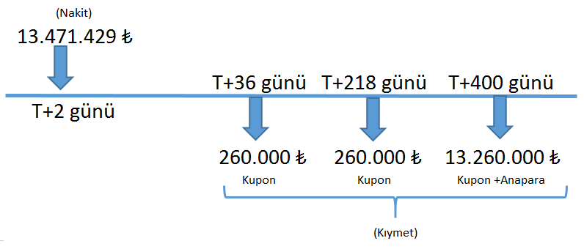

***Şekil 16-Enflasyona Endeksli Kupon Ödemeli ÖSBA Örnek Nakit Akımı***

***Tablo 14-Enflasyona Endeksli Kupon Ödemeli ÖSBA Örnek Risk Hesaplaması***

|  |  |  |  |
| --- | --- | --- | --- |
|  | **Nakit** | **Kıymet** |  |
| **Stressiz NBD** | **13.462.247 ₺** | **-13.421.079 ₺** |  |
| **Stresli NBD** | **13.456.007 ₺** | **-14.974.667 ₺** |  |
| **Başlangıç Marjini** | **6.240 ₺** | **1.553.588 ₺** | **- 1.559.829 ₺** |
| **Değişim Marjini** | **13.462.247 ₺** | **-13.421.079 ₺** | **41.168 ₺** |
|  |  | **Toplam Marjin** | **- 1.518.661 ₺** |

Örnekteki T+2 valörlü işlemin takas fiyatı 13.471.429 ₺olduğundan, bu tutarın net bugünkü değeri %13,25 iskonto oranıyla 13.462.247 ₺’dir. Kıymetin teorik fiyatı ise 13.421.079₺ olduğu için, aradaki 41.168 ₺ fark değişim marjinidir.

Bu süreçte kıymetin nakit akımları indirgenirken kullanılan getiri oranı ile, nakit indirgenirken kullanılan getiri oranı farklı verim eğrilerinden elde edilmektedir. Bunun nedeni TL nakitlerin her zaman Hazine Müsteşarlığı tarafından ihraç edilen kıymetlerden çizilen verim eğrisi ile indirgenmesidir. Yani bu örnekte kıymetin nakit akımları enflasyona endeksli özel sektör tahvillerin fiyatlarından çizilen verim eğrisi ile indirgenirken, nakit kısmı Hazine Müsteşarlığı tarafından ihraç edilen kıymetlerden çizilen verim eğrisinden indirgenir.

İşlemden kaynaklı başlangıç marjinini bulurken, önce nakitin, daha sonrasında da kıymet nakit akımlarının stressiz ve stresli net bugünkü değerleri bulunarak farkları alınır. Örnekteki işlemin risk senaryosunu belirlerken nakit akımlarının yönünü kullanılan verim eğrisi bazında dikkate almak gerekir. Nakit kısmı için kullanılan verim eğrisi bölümünde risk senaryosu faizlerin artması iken, kıymet tarafındaki verim eğrisi için risk senaryosu faizlerin azalması olmalıdır. Bu yönlerde stresler uygulandığında, nakitin net bugünkü değeri 13.456.007 ₺ ‘ye inerken, kıymetin net bugünkü değeri 14.974.667 ₺’ye çıkar. Bu işlemler yapıldıktan sonra nakitten kaynaklı başlangıç marjini riskli halde 6.240 ₺, kıymetten kaynaklı başlangıç marjini ise riskli halde 1.553.588 ₺’dir. Dolayısıyla başlangıç marjini, 1.559.829 ₺ olarak bulunur.

Bu satış işleminde takas fiyatın net bugünkü değeri kıymetin teorik fiyatından daha fazla olduğu için, değişim teminatı toplam teminat gereksinimini azaltmaktadır. Bu durumda toplam teminat gereksinimi 1.518.661 ₺ olarak çıkmaktadır.

## Sabit ve Değişken Kupon Ödemeli Özel Kira Sertifikaları

Nakit Akım Teminatlandırma yönteminde bu tür kıymetlerin risk hesabı yapılırken, kira ödemelerinin her biri, birer nakit akım olarak değerlendirilir. Bu kıymetlere ait nakit akım tablosu belirlendikten sonra, risk yönetim sistemi sabit kupon ödemeli özel sektör tahvillerine uyguladığı şekilde çalışır. Bu iki farklı türde kupon/kira dönemlerinde ödenen tutarların mahiyeti farklı olsa da, hesaba giren ve çıkan nakitler düşünüldüğünde matematiksel olarak aynı şeyleri ifade eder.

A üyesinin 10 milyon ₺ nominal değerinde, vadesine 441 gün kalmış yılda 4 kez kira ödeyen yıllık %10 sabit kira ödemeli bir özel kira sertifikasını 3 gün valörlü 95 ₺ temiz fiyatla sattığını varsayalım. İşlenmiş faiz oranı 0,38 ₺ olup, işlemin takas fiyatı 95+0,38=95,38 ₺ olacaktır. Nakit akış tablosunun şematize edilmiş hali de aşağıdaki gibi olacaktır. Satış işlemi olduğundan T+3 günü para girişi, sabit kira ödemeli kıymet olduğundan T+77, T+168, T+259, T+350 ve T+441 günü ise para çıkışı vardır.

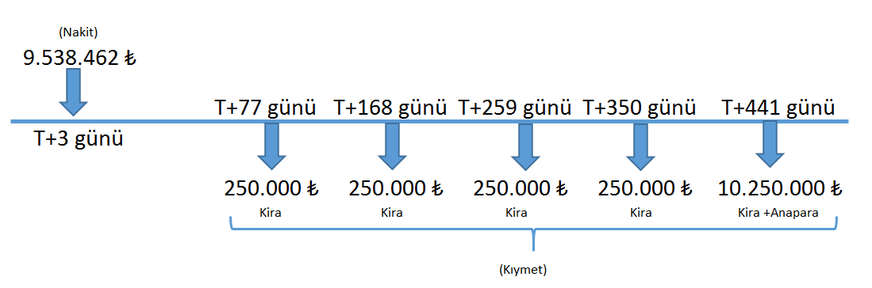

***Şekil 17-Sabit ve Değişken Kupon Ödemeli Özel Kira Sertifikası Örnek Nakit Akımı***

***Tablo 15-Sabit ve Değişken Kupon Ödemeli Özel Kira Sertifikası Örnek Risk Hesaplaması***

|  |  |  |  |
| --- | --- | --- | --- |
|  | **Nakit** | **Kıymet** |  |
| **Stressiz NBD** | **9.528.781 ₺** | **- 9.510.920 ₺** |  |
| **Stresli NBD** | **9.522.150 ₺** | **- 10.549.666 ₺** |  |
| **Başlangıç Marjini** | **6.630 ₺** | **1.038.745 ₺** | **- 1.045.376 ₺** |
| **Değişim Marjini** | **9.528.781 ₺** | **- 9.510.920 ₺** | **17.861 ₺** |
|  |  | **Toplam Marjin** | **- 1.027.515 ₺** |

Örnekteki T+3 valörlü işlemin takas fiyatı 9.538.462 ₺olduğundan, bu tutarın net bugünkü değeri %13,15 iskonto oranıyla 9.528.781 ₺’dir. Kıymetin teorik fiyatı ise 9.510.920₺ olduğu için, aradaki 17.861 ₺ fark değişim marjinidir.

Bu süreçte kıymetin nakit akımları indirgenirken kullanılan getiri oranı ile, nakit indirgenirken kullanılan getiri oranı farklı verim eğrilerinden elde edilmektedir. Bunun nedeni TL nakitlerin her zaman Hazine Müsteşarlığı tarafından ihraç edilen kıymetlerden çizilen verim eğrisi ile indirgenmesidir. Yani bu örnekte kıymetin nakit akımları özel sektör kira sertifikaları fiyatlarından çizilen verim eğrisi ile indirgenirken, nakit kısmı Hazine Müsteşarlığı tarafından ihraç edilen kıymetlerden çizilen verim eğrisinden indirgenir.

İşlemden kaynaklı başlangıç marjinini bulurken, önce nakitin, daha sonrasında da kıymet nakit akımlarının stressiz ve stresli net bugünkü değerleri bulunarak farkları alınır. Örnekteki işlemin risk senaryosunu belirlerken nakit akımlarının yönünü kullanılan verim eğrisi bazında dikkate almak gerekir. Nakit kısmı için kullanılan verim eğrisi bölümünde risk senaryosu faizlerin artması iken, kıymet tarafındaki verim eğrisi için risk senaryosu faizlerin azalması olmalıdır. Bu yönlerde stresler uygulandığında, nakitin net bugünkü değeri 9.522.150 ₺ ‘ye inerken, kıymetin net bugünkü değeri 10.549.666 ₺’ye çıkar. Bu işlemler yapıldıktan sonra nakitten kaynaklı başlangıç marjini riskli halde 6.630 ₺, kıymetten kaynaklı başlangıç marjini ise riskli halde 1.038.745 ₺’dir. Dolayısıyla başlangıç marjini, 1.045.376 ₺ olarak bulunur.

Bu satış işleminde takas fiyatın net bugünkü değeri, kıymetin teorik fiyatından daha fazla olduğu için, değişim teminatı toplam teminat gereksinimini azaltmaktadır. Bu durumda toplam teminat gereksinimi 1.027.515 ₺ olarak çıkmaktadır.

Değişken kupon ödemeli özel kira sertifikalarında durum çok farklı değil. Yukarıdaki örneği varsayımlarını biraz değiştirelim. A üyesinin 10 milyon ₺ nominal değerinde, vadesine 441 gün kalmış yılda 4 kez kupon ödeyen ve bir sonraki kupon oranı %2,5 olan değişken kupon ödemeli bir özel sektör kira sertifikasını 3 gün valörlü 95 ₺ temiz fiyatla sattığını varsayalım. Bu durumda risk hesaplamamızda hiçbir fark olmayacaktır. Sonuçlar birebir aynı çıkacaktır. 77 gün sonra %2,5’luk kupon ödenip, bir sonraki kupon oranı belirlendikten sonra, nakit akımları, dolayısıyla risk hesabı, yeni kupon oranı üzerinden olacaktır.

## (Repo-Ters Repo Pazarı)-(Bankalararası Repo-Ters Repo Pazarı)

Sabit getirili menkul kıymetlerin geri alım vaadiyle satım ve geri satım vaadiyle alımı işlemlerinin organize piyasa koşulları içinde güvenli bir şekilde gerçekleşmesini sağlamak amacıyla işleyen bu pazarlarda emir girişi sırasında işleme konu menkul kıymetin tanımı (ISIN kodu) belirtilmez. Repo yapan taraf valor1 günü saat 15:00’e kadar en fazla 5 farklı menkul kıymet olmak üzere repo menkul kıymet bildirimini (allocation) yapar. Bu bildirim esnasında kullanılan repo bildirim fiyatları (allocation fiyatlar) Takasbank tarafından her akşam, bir sonraki gün kullanılmak üzere, hesaplanır ve üyelere duyurulur. Takasbank bir gün önce yayınladığı repo bildirim fiyatlarını gün içerisinde değiştirme hakkına sahiptir. Repo işleminin ilk bacağındaki takas gerçekleştikten sonra, yani repocu taraf kıymeti, ters repocu taraf nakiti getirdikten sonra, işlem karşılığı getirilen kıymetler valör2 tarihine kadar ters repocu üye adına bloke hesapta saklanır, ters repocu üyeye teslim edilmez.

***Tablo 16-Repo-Ters Repo ve Bankalararası Repo Pazarının İşleyişi***

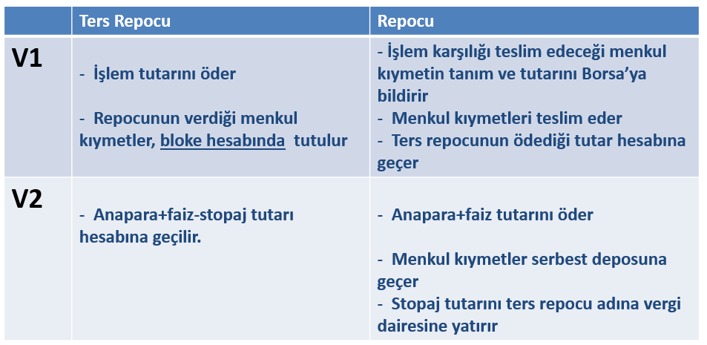

Bankalararası repo pazarının, normal repo-ters repo pazarından tek farkı bankalararası repo pazarında sadece üye bankalar işlem yapabilir. Diğer tüm işleyişler iki pazarda da aynıdır.

Nakit Akım Teminatlandırma yöntemine göre risk hesabı yapılırken bu repo pazarlarında süreç üç faza ayrılır ve bu süreçlerde risk hesaplaması farklılaşır.

* 1.faz: İşlem saati ile repo menkul kıymet bildirim saati arası (Valör 1 günü saat 15:00)
* 2.faz: Repo menkul kıymet bildirim saati (Valör 1 günü saat 15:00) ile reponun ilk bacağının takasının tamamlanması arası
* 3.faz: Reponun ilk bacağının takasının tamamlanması ile reponun ikinci bacağının takasının tamamlanması arası

Repo işleminin 1.fazında repocu ve ters repocu üyelerin nakit akımlarını düşündüğümüzde, işleme konu olan menkul kıymet henüz belli olmadığı için, normal şartlar altında menkul kıymete ait gelecekteki nakit akımları bilinmemektedir. Bu durum için sisteme tanımlanan 2 yıllık sentetik kuponsuz bir kıymet, repo işlemine konu olacakmış varsayımıyla risk hesabı yapılır. Aşağıda şematize de edilen 1.faz repocu üye nakit akımları incelediğinde, sentetik kıymete ait nakit akımlarının net bugünkü değerleri birbirini netleştireceğinden, sentetik kıymet varlığı toplam risk değerini hiç değiştirmemektedir.

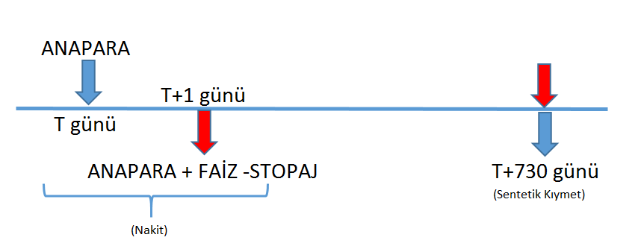

**Şekil 18-Repo-Ters Repo ve Bankalararası Repo Pazarı – Faz 1 Repocu Genel Nakit Akımı**

Repocu üye valör 1 günü saat 15:00’a kadar menkul kıymet bildirimlerini yapmak zorundadır. Bu saatten sonra risk hesabı 2.faza geçer. Saat 15:00’ten önce yapılan bildirimler sonrasında risk hesabı halen sentetik kıymete göre yapılacak olup, saat 15:00 sonrasındaki risk hesaplamaları için işleme konu gerçek kıymetler kullanılır. Aşağıda şematize edilen 2.faz repocu üye nakit akımları incelendiğinde, menkul kıymetler kesinleşse de menkul kıymetlerin nakit akımlarının net bugünkü değerlerinin birbirini netleştireceği görülecektir. Yani 2.fazda nakit akımları değişse de, bunun matematiksel olarak bir etkisi olmayacaktır.

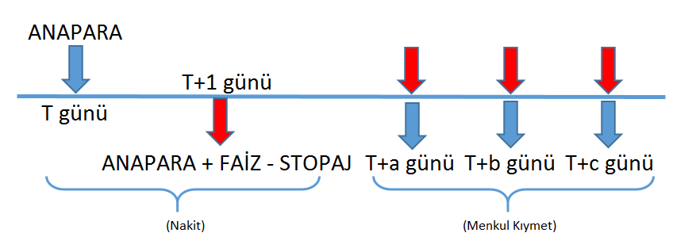

**Şekil 19-Repo-Ters Repo ve Bankalararası Repo Pazarı – Faz 2 Repocu Genel Nakit Akımı**

Reponun ilk bacağının takası tamamlandıktan sonra kalan nakit akımlarıyla risk hesaplanır ve repocu üye için risk 1.ve 2.faza göre nispeten artar. Aşağıda şematize edilen 3.faz repocu nakit akımları incelendiğinde nakit akımları arasındaki gün farkı ilk 2 faza göre daha fazla olduğu için risk değeri artar. Repo işleminin 3.fazında repoya konu menkul kıymet ters repocu üye adına bloke hesapta tutulur, ters repocu üyeye teslim edilmez. Bu yüzden 2.faz bittikten sonra ters repocu üyenin herhangi bir takas yükümlülüğü kalmaz. Nakit akımlarını çizdiğimizde, valör2’de alacağı nakitin dışında menkul kıymet adına herhangi bir nakit akımı yoktur. Bu durumda 3.fazda ters repocu üye için herhangi bir risk değeri çıkmaz.

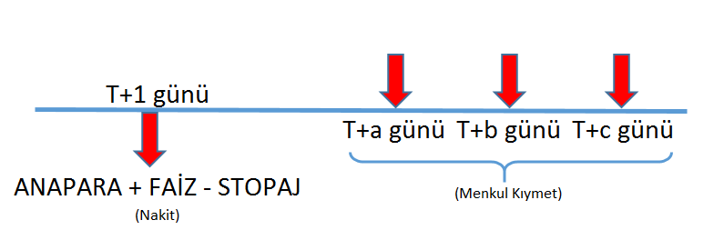

**Şekil 20-Repo-Ters Repo ve Bankalararası Repo Pazarı – Faz 3 Repocu Genel Nakit Akımı**

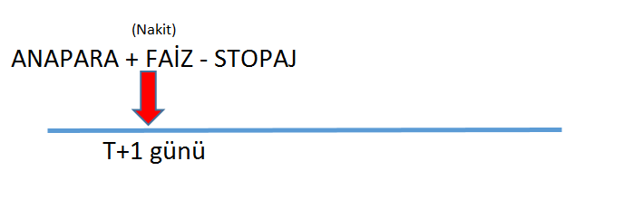

**Şekil 21-Repo-Ters Repo ve Bankalararası Repo Pazarı – Faz 3 Ters Repocu Genel Nakit Akımı**

Reponun 3.fazı tamamlandıktan sonra hem repocu üye için, hem de ters repocu üye için herhangi bir takas yükümlülüğü kalmadığı için risk sıfırlanır.

**Örnek Repo İşlemi:** A üyesi ile B üyesi arasında 10 milyon ₺ değerinde S-NORMAL_REPN_T0-ON repo işlemini %13,25 faiz oranıyla gerçekleştirdiğini varsayalım. Bu durumda repo işleminin faiz değeri $10.000.000*\%13,25* \frac{1}{365}=3.630 ₺$ olur. Bu tutarın %15’i olan 545 ₺ ise stopaj değeridir. Yani valör 2’de repocu üyenin ödeyeceği takas yükümlülüğü 10.003.086 ₺’dir.

**Faz 1 – Repocu Üye :** Repocu olan A üyesine ait 1.faz nakit akış tablosunun şematize edilmiş hali de aşağıdaki gibi olacaktır. Repo alış işlemi olduğundan T+0 günü para girişi, T+1 günü para çıkışı vardır. Ayrıca 2 yıllık sentetik kıymet de nakit akım tablosunda yer almaktadır.

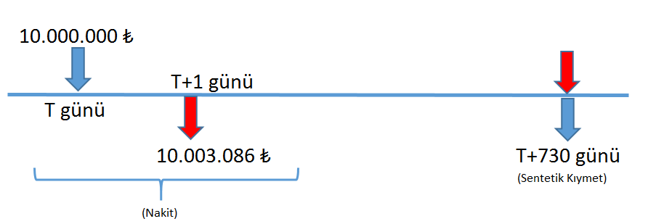

**Şekil 22-Repo-Ters Repo ve Bankalararası Repo Pazarı – Faz 1 Repocu Örnek Nakit Akımı**

**Tablo 17-Repo-Ters Repo ve Bankalararası Repo Pazarı – Faz 1 Repocu Örnek Risk Hesaplaması**

|  |  |  |  |
| --- | --- | --- | --- |
|  | **Valör 1** | **Valör 2** |  |
| **Stressiz NBD** | **10.000.000 ₺** | **- 9.999.688 ₺** |  |
| **Stresli NBD** | **10.000.000 ₺** | **- 10.002.222 ₺** |  |
| **Başlangıç Marjini** | **- ₺** | **2.534 ₺** | **-2.534 ₺** |
| **Değişim Marjini** | **10.000.000 ₺** | **- 9.999.688 ₺** | **312 ₺** |
|  |  | **Toplam Marjin** | **- 2.222 ₺** |

Örnekteki gecelik repo işleminin valör 2 tutarı 10.003.086 ₺ olduğundan, bu tutarın net bugünkü değeri %13,2 iskonto oranıyla 9.999.688 ₺’dir. Bugün alınacak 10.000.000 ₺ ile arasındaki fark olan 312 ₺fark ise değişim marjinidir.

İşlemden kaynaklı başlangıç marjinini bulurken, önce valör 1’deki, daha sonrasında da valör 2’deki nakit akımlarının stressiz ve stresli net bugünkü değerleri bulunarak farkları alınır. Örnekteki işlemin risk senaryosunu belirlerken nakit akımlarının yönünü dikkate almak gerekir. Gelecekteki para çıkışını dikkate aldığımızda, risk senaryosu faizlerin düşmesidir. Risk senaryosu uygulandığında, yani faizlerin düşmesi durumunda, valör 1’in net bugünkü değeri 10.000.000 ₺ ‘de sabit kalırken, valör 2‘nin net bugünkü değeri 10.002.222 ₺’ye çıkar. Bu işlemler yapıldıktan sonra başlangıç marjini, 2.534 ₺ olarak bulunur.

Bu repo alış işleminde valör 2’nin net bugünkü değeri, valör 1 tutarından daha az olduğu için, değişim teminatı toplam teminat gereksinimini azaltmaktadır. Bu durumda toplam teminat gereksinimi 2.222 ₺ olarak çıkmaktadır.

**Faz 1 Ters Repocu Üye :** Ters repocu olan B üyesine ait 1.faz nakit akış tablosunun şematize edilmiş hali de aşağıdaki gibi olacaktır. Repo satış işlemi olduğundan T+0 günü para çıkışı, T+1 günü para girişi vardır. Ayrıca 2 yıllık sentetik kıymet de nakit akım tablosunda yer almaktadır.

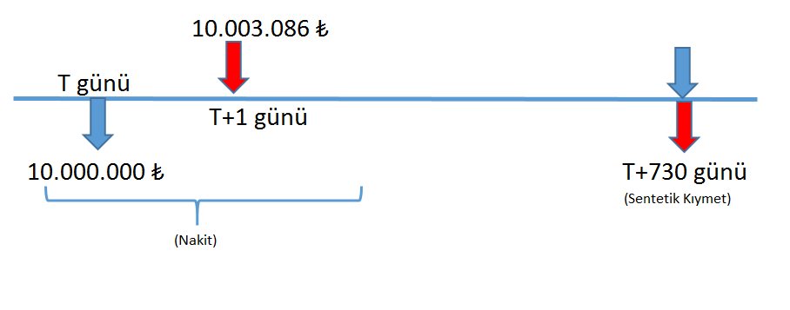

**Şekil 23-Repo-Ters Repo ve Bankalararası Repo Pazarı – Faz 1 Ters Repocu Örnek Nakit Akımı**

**Tablo 18-Repo-Ters Repo ve Bankalararası Repo Pazarı – Faz 1 Ters Repocu Örnek Risk Hesaplaması**

|  |  |  |  |
| --- | --- | --- | --- |
|  | **Valör 1** | **Valör 2** |  |
| **Stressiz NBD** | **- 10.000.000 ₺** | **9.999.688 ₺** |  |
| **Stresli NBD** | **- 10.000.000 ₺** | **9.997.369 ₺** |  |
| **Başlangıç Marjini** | **- ₺** | **2.319 ₺** | **- 2.319 ₺** |
| **Değişim Marjini** | **- 10.000.000 ₺** | **9.999.688 ₺** | **- 312 ₺** |
|  |  | **Toplam Marjin** | **- 2.631 ₺** |

Örnekteki gecelik repo işleminin valör 2 tutarı 10.003.086 ₺ olduğundan, bu tutarın net bugünkü değeri %13,2 iskonto oranıyla 9.999.688 ₺’dir. Bugün ödenecek 10.000.000 ₺ ile arasındaki fark olan 312 ₺fark ise değişim marjinidir.

İşlemden kaynaklı başlangıç marjinini bulurken, önce valör 1’deki, daha sonrasında da valör 2’deki nakit akımlarının stressiz ve stresli net bugünkü değerleri bulunarak farkları alınır. Örnekteki işlemin risk senaryosunu belirlerken nakit akımlarının yönünü dikkate almak gerekir. Gelecekteki para girişini dikkate aldığımızda, risk senaryosu faizlerin artmasıdır. Risk senaryosu uygulandığında, yani faizlerin artması durumunda, valör 1’in net bugünkü değeri 10.000.000 ₺ ‘de sabit kalırken, valör 2‘nin net bugünkü değeri 9.997.369 ₺’ye düşer. Bu işlemler yapıldıktan sonra başlangıç marjini, 2.319 ₺ olarak bulunur.

Bu repo satış işleminde valör 2’nin net bugünkü değeri, valör 1 tutarından daha az olduğu için, değişim teminatı toplam teminat gereksinimini artırmaktadır. Bu durumda toplam teminat gereksinimi 2.631 ₺ olarak çıkmaktadır.

**Faz 2 – Repocu Üye :** A üyesi repoya konu menkul kıymet bildirimini valör 1 günü saat 15:00’a kadar yapmak zorundadır.

Teorik fiyatları sırasıyla 96.8 ₺, 93.9 ₺ ve 91.3 ₺ olan ve repoya konu edilebilen T+100, T+200 ve T+300 vadeli kıymetlerin repo bildirim fiyatlarının da sırasıyla 96 ₺, 93 ₺ ve 90 ₺ olduğunu varsayalım. Bu kıymetlerin hepsinin repoya bir miktar konu edilmesi durumunda, toplamda 10.003.630 ₺’den az olmayacak adetlerde bildirimler yapılır. Aşağıdaki tabloda belirtildiği miktarlarda yapılan bildirim sonucunda menkul kıymet bildirim işlemi sonuçlanır.

**Tablo 19-Repo-Ters Repo ve Bankalararası Repo Pazarı – Örnek Repo Menkul Kıymet Bildirim**

|  |  |  |  |  |
| --- | --- | --- | --- | --- |
|  | **Teorik Fiyat** | **Allocation Fiyat** | **Adet** | **Allocation fiyat * Adet** |
| **T+100** | **96,8 ₺** | **96,0 ₺** | **5.000.000** | **4.800.000 ₺** |
| **T+200** | **93,9 ₺** | **93,0 ₺** | **3.000.000** | **2.790.000 ₺** |
| **T+300** | **91,3 ₺** | **90,0 ₺** | **2.682.000** | **2.413.800 ₺** |
|  |  |  | **Toplam** | **10.003.800 ₺** |

Valör 1 günü saat 15:00’dan sonra repocu olan A üyesine ait sistemdeki 2.faz nakit akış tablosunun şematize edilmiş hali de aşağıdaki gibi olacaktır. Repo alış işlemi olduğundan T+0 günü para girişi, T+1 günü para çıkışı vardır. Repoya konu edilen kıymetlerin hem giriş, hem çıkış kayıtları olduğundan, birbirini netleştirecek ve risk hesaplamasına bir etkide bulunmayacaktır.

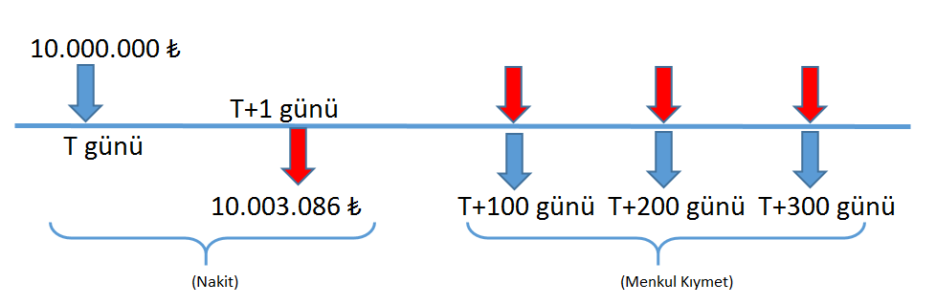

**Şekil 24-Repo-Ters Repo ve Bankalararası Repo Pazarı – Faz 2 Repocu Örnek Nakit Akımı**

**Tablo 20-Repo-Ters Repo ve Bankalararası Repo Pazarı – Faz 2 Repocu Örnek Risk Hesaplaması**

|  |  |  |  |
| --- | --- | --- | --- |
|  | **Valör 1** | **Valör 2** |  |
| **Stressiz NBD** | **10.000.000 ₺** | **-9.999.688 ₺** |  |
| **Stresli NBD** | **10.000.000 ₺** | **-10.002.222 ₺** |  |
| **Başlangıç Marjini** | **- ₺** | **2.534 ₺** | **- 2.534 ₺** |
| **Değişim Marjini** | **10.000.000 ₺** | **-9.999.688 ₺** | **312 ₺** |
|  |  | **Toplam Marjin** | **- 2.222 ₺** |

Örnekteki gecelik repo işleminin valör 2 tutarı 10.003.086 ₺ olduğundan, bu tutarın net bugünkü değeri %13,2 iskonto oranıyla 9.999.688 ₺’dir. Bugün alınacak 10.000.000 ₺ ile arasındaki fark olan 312 ₺fark ise değişim marjinidir.

İşlemden kaynaklı başlangıç marjinini bulurken, önce valör 1’deki, daha sonrasında da valör 2’deki nakit akımlarının stressiz ve stresli net bugünkü değerleri bulunarak farkları alınır. Örnekteki işlemin risk senaryosunu belirlerken nakit akımlarının yönünü dikkate almak gerekir. Gelecekteki para çıkışını dikkate aldığımızda, risk senaryosu faizlerin düşmesidir. Risk senaryosu uygulandığında, yani faizlerin düşmesi durumunda, valör 1’in net bugünkü değeri 10.000.000 ₺ ‘de sabit kalırken, valör 2‘nin net bugünkü değeri 10.002.222 ₺’ye çıkar. Bu işlemler yapıldıktan sonra başlangıç marjini, 2.534 ₺ olarak bulunur.

Bu repo alış işleminde valör 2’nin net bugünkü değeri, valör 1 tutarından daha az olduğu için, değişim teminatı toplam teminat gereksinimini azaltmaktadır. Bu durumda toplam teminat gereksinimi 2.222 ₺ olarak çıkmaktadır.

Görüldüğü üzere reponun faz 2 süreci matematiksel olarak faz 1’den farklı değildir.

**Faz 2 – Ters Repocu Üye :** A üyesi repoya konu menkul kıymet bildirimini valör 1 günü saat 15:00’a kadar yapmak zorundadır. Vadesine 100 gün, 200 gün ve 300 gün kalmış üç kuponsuz kıymetin A üyesi tarafından repoya konu edildiğini varsayalım. Valör 1 günü saat 15:00’dan sonra repocu olan B üyesine ait sistemdeki 2.faz nakit akış tablosunun şematize edilmiş hali de aşağıdaki gibi olacaktır. Repo alış işlemi olduğundan T+0 günü para çıkışı, T+1 günü para girişi vardır. Repoya konu edilen kıymetlerin hem giriş, hem çıkış kayıtları olduğundan, birbirini netleştirecek ve risk hesaplamasına bir etkide bulunmayacaktır.

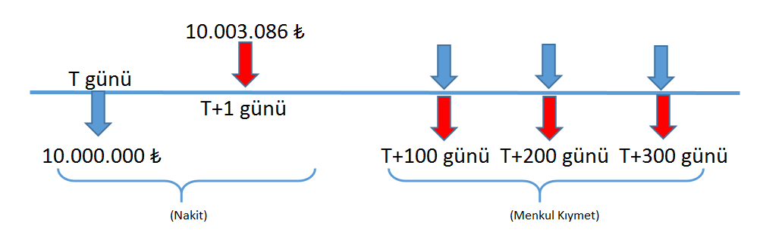

**Şekil 25-Repo-Ters Repo ve Bankalararası Repo Pazarı – Faz 2 Ters Repocu Örnek Nakit Akımı**

**Tablo 21-Repo-Ters Repo ve Bankalararası Repo Pazarı – Faz 2 Ters Repocu Örnek Risk Hesaplaması**

|  |  |  |  |
| --- | --- | --- | --- |
|  | **Valör 1** | **Valör 2** |  |
| **Stressiz NBD** | **- 10.000.000 ₺** | **9.999.688 ₺** |  |
| **Stresli NBD** | **- 10.000.000 ₺** | **9.997.369 ₺** |  |
| **Başlangıç Marjini** | **- ₺** | **2.319 ₺** | **- 2.319 ₺** |
| **Değişim Marjini** | **- 10.000.000 ₺** | **9.999.688 ₺** | **- 312 ₺** |
|  |  | **Toplam Marjin** | **- 2.631 ₺** |

Örnekteki gecelik repo işleminin valör 2 tutarı 10.003.086 ₺ olduğundan, bu tutarın net bugünkü değeri %13,2 iskonto oranıyla 9.999.688 ₺’dir. Bugün ödenecek 10.000.000 ₺ ile arasındaki fark olan 312 ₺fark ise değişim marjinidir.

İşlemden kaynaklı başlangıç marjinini bulurken, önce valör 1’deki, daha sonrasında da valör 2’deki nakit akımlarının stressiz ve stresli net bugünkü değerleri bulunarak farkları alınır. Örnekteki işlemin risk senaryosunu belirlerken nakit akımlarının yönünü dikkate almak gerekir. Gelecekteki para girişini dikkate aldığımızda, risk senaryosu faizlerin artmasıdır. Risk senaryosu uygulandığında, yani faizlerin artması durumunda, valör 1’in net bugünkü değeri 10.000.000 ₺ ‘de sabit kalırken, valör 2‘nin net bugünkü değeri 9.997.369 ₺’ye düşer. Bu işlemler yapıldıktan sonra başlangıç marjini, 2.319 ₺ olarak bulunur.

Bu repo satış işleminde valör 2’nin net bugünkü değeri, valör 1 tutarından daha az olduğu için, değişim teminatı toplam teminat gereksinimini artırmaktadır. Bu durumda toplam teminat gereksinimi 2.631 ₺ olarak çıkmaktadır.

Görüldüğü üzere reponun faz 2 süreci ters repocu üye açısından da matematiksel olarak faz 1’den farklı değildir.

**Faz 3 – Repocu Üye :** A ve B üyeleri reponun ilk bacağındaki takas yükümlülüklerini getirdikten sonra çalışan risk hesaplama anında artık nakit akımların yarısı kaybolmuş şekilde hesaplama yapılacaktır. Bu süreçte A üyesine ait sistemdeki 3.faz nakit akış tablosunun şematize edilmiş hali aşağıdaki gibi olacaktır. Repo alış işlemi olduğundan T+1 günü para çıkışı, T+100, T+200 ve T+300 günlerinde ise para girişi vardır.

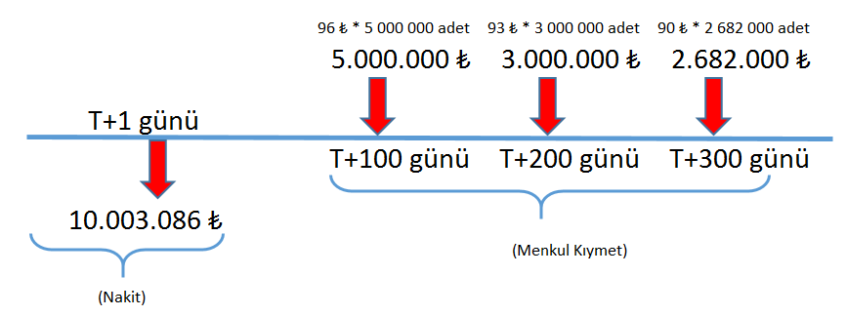

**Şekil 26-Repo-Ters Repo ve Bankalararası Repo Pazarı – Faz 3 Repocu Örnek Nakit Akımı**

**Tablo 22-Repo-Ters Repo ve Bankalararası Repo Pazarı – Faz 3 Repocu Örnek Risk Hesaplaması**

|  |  |  |  |
| --- | --- | --- | --- |
|  | **Nakit** | **Kıymet** |  |
| **Stressiz NBD** | **- 9.999.688 ₺** | **10.102.170 ₺** |  |
| **Stresli NBD** | **- 9.997.369 ₺** | **9.695.676 ₺** |  |
| **Başlangıç Marjini** | **-2.319 ₺** | **406.494 ₺** | **- 404.175 ₺** |
| **Değişim Marjini** | **- 9.999.688 ₺** | **10.102.170 ₺** | **102.482 ₺** |
|  |  | **Toplam Marjin** | **- 301.693 ₺** |

Örnekteki gecelik repo işleminin nakit tutarı 10.003.086 ₺ olduğundan, bu tutarın net bugünkü değeri %13,2 iskonto oranıyla 9.999.688 ₺’dir. Repoya konu edilen kıymetlerin net bugünkü değeri ise 10.102.170 ₺ olur ve iki tutar arasındaki fark olan 102.482 ₺fark ise değişim marjinidir.

İşlemden kaynaklı başlangıç marjinini bulurken, önce nakit bacağındaki, daha sonrasında da kıymet bacağındaki nakit akımlarının stressiz ve stresli net bugünkü değerleri bulunarak farkları alınır. Örnekteki işlemin risk senaryosunu belirlerken nakit akımlarının yönünü dikkate almak gerekir. Gelecekteki para girişini dikkate aldığımızda, risk senaryosu faizlerin artmasıdır. Risk senaryosu uygulandığında, yani faizlerin artması durumunda, nakit bacağın net bugünkü değeri 9.997.369 ₺ ‘ye düşerken, kıymet bacağının net bugünkü değeri 9.695.676 ₺’ye düşer. Bu işlemler yapıldıktan sonra başlangıç marjini, 404.175 ₺ olarak bulunur.

Bu repo alış işleminde kıymet bacağının net bugünkü değeri, nakit bacağının net bugünkü değerinden daha fazla olduğu için, değişim teminatı toplam teminat gereksinimini azaltmaktadır. Bu durumda toplam teminat gereksinimi 301.693 ₺ olarak çıkmaktadır.

**Faz 3 – Ters Repocu Üye :** A ve B üyeleri reponun ilk bacağındaki takas yükümlülüklerini getirdikten sonra çalışan risk hesaplama anında artık nakit akımların bir kısmı kaybolmuş şekilde hesaplama yapılır. Bu süreçte B üyesi yükümlülüğü olan nakiti vermiş, fakat repo karşılığındaki menkul kıymetler, bloke hesapta tutulduğu için, teslim alınamamıştır. B üyesine ait sistemdeki 3.faz nakit akış tablosunun şematize edilmiş hali aşağıdaki gibi olacaktır. Nakit akımlarından da anlaşılacağı üzere, B üyesinin T+1 günü nakit alacağı vardır, fakat herhangi bir nakit çıkışı yoktur.

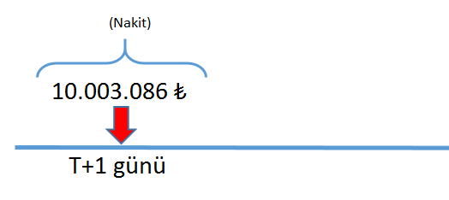

**Şekil 27-Repo-Ters Repo ve Bankalararası Repo Pazarı – Faz 3 Ters Repocu Örnek Nakit Akımı**

Bu repo çeşidinin 3.fazında ters repocu için, sistemde konfigüre edilebilen “blokaj kredi katsayısı” adında bir parametre bulunmaktadır. Bu katsayı sistemde var olan tek nakit girişi için bir katsayı uygulayıp, risk hesabını bu değere göre yapmaktadır. Bu katsayının %0 olarak kullanılması planlanmaktadır. Şimdi bu katsayının %10 ve %0 uygulanmış halini örnekleyelim.

Blokaj kredi katsayısının %10 olarak konfigüre edildiği durumda, 10.003.086 ₺ olan nakit ayağı, %10 ile çarpılarak, 1.000.308 ₺ olarak bulunur ve bu tutarın net bugünkü değeri alınır. Bu tutar %13,2 ile iskonto edildiğinde, net bugünkü değer 999.969 ₺ çıkar. Faizlerin artması risk senaryosu uygulandığında nakitin net bugünkü değeri 999.737 ₺’ye düşer ve aradaki 232 ₺ fark başlangıç marjini olur. Buna rağmen hesaplanan 999.969 ₺’lik pozitif değişim marjini, üyeyi 999.737 ₺’lik krediye sokar. Bu durumda üyeye risk hesaplanmaz, üstüne kredi hesaplanır. Üye 999.747 ₺’lik daha riske girmeye hak kazanır.

**Tablo 23-Repo-Ters Repo ve Bankalararası Repo Pazarı – Faz 3 Ters Repocu Örnek Risk Hesaplaması (%10 katsayı)**

|  |  |  |  |
| --- | --- | --- | --- |
|  | **Nakit** | **Kıymet** |  |
| **Stressiz NBD** | **999.969 ₺** | **- ₺** |  |
| **Stresli NBD** | **999.737 ₺** | **- ₺** |  |
| **Başlangıç Marjini** | **-232 ₺** | **- ₺** | **- 232 ₺** |
| **Değişim Marjini** | **999.969 ₺** | **- ₺** | **999.969 ₺** |
|  |  | **Toplam Marjin** | **999.737 ₺** |

Blokaj kredi katsayısının %0 olarak konfigüre edildiği durumda, 10.003.086 ₺ olan nakit ayağı, 0 ile çarpılır ve tüm risk bileşenleri 0 çıkar. Bu durumda bu repo türünün 3.fazında ters repocu üye için herhangi bir marjin gereksinimi bulunmayacaktır.

**Tablo 24-Repo-Ters Repo ve Bankalararası Repo Pazarı – Faz 3 Ters Repocu Örnek Risk Hesaplaması (%0 katsayı)**

|  |  |  |  |
| --- | --- | --- | --- |
|  | **Nakit** | **Kıymet** |  |
| **Stressiz NBD** | **- ₺** | **- ₺** |  |
| **Stresli NBD** | **- ₺** | **- ₺** |  |
| **Başlangıç Marjini** | **- ₺** | **- ₺** | **- ₺** |
| **Değişim Marjini** | **- ₺** | **- ₺** | **- ₺** |
|  |  | **Toplam Marjin** | **- ₺** |

## Menkul Kıymet Tercihli Repo Pazarı

Organize piyasa koşulları içerisinde, tercih edilen menkul kıymetler üzerinde repo/ters repo yapılmasına ve sonrasında bu menkul kıymetlerin alıcıya teslimine olanak vermek amacıyla işleyen bu pazarda Devlet iç borçlanma senetlerine ek olarak özel sektör borçlanma araçları da işlem karşılığı olarak kullanılabilir. İşlem gerçekleşmeden önce, emir aşamasında alıcı ve satıcı taraflar işlem karşılığı menkul kıymet olarak, hangi menkul kıymeti hangi fiyattan alıp satacağını bilir. İşlem öncesinde işleme konu menkul kıymetin ISIN kodu bilinir. İşlem karşılığı bildirilen menkul kıymetler ters repocu tarafın kullanımına sunulur, bloke değildir. MKTRP’nda yapılmış bir işlem, aynı anda yapılmış ve birbirine bağlı iki kesin alım satım işlemi olarak da düşünülebilir. İşlemin anapara tutarını karşılayacak miktarda menkul kıymet teslimi gerekir. Emir aşamasında menkul kıymet tanımı ve gerekli miktar bilindiği için işlem sonrasında ayrıca menkul kıymet bildirimi yapılmaz.

**Tablo 25-MKTRP işleyişi**

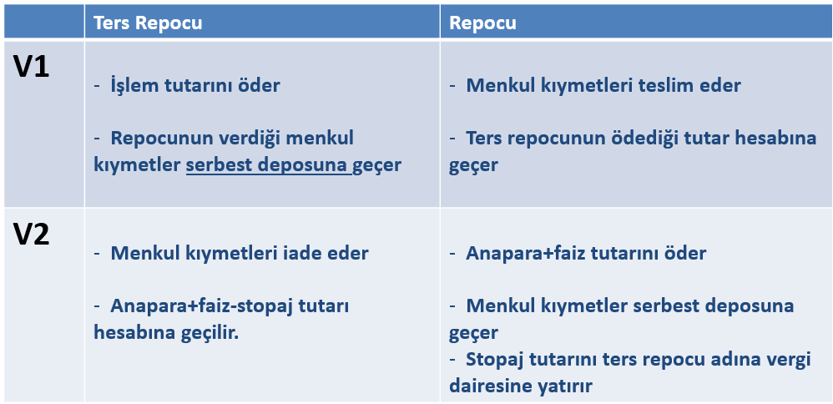

Nakit Akım Teminatlandırma yöntemine göre risk hesabı yapılırken bu repo pazarında süreç iki faza ayrılır ve bu süreçlerde risk hesaplaması farklılaşır.

* 1.faz: İşlem saati ile reponun ilk bacağının takasının tamamlanması arası
* 2.faz: Reponun ilk bacağının takasının tamamlanması ile reponun ikinci bacağının takasının tamamlanması arası

Repo işleminin 1.fazında repocu ve ters repocu üyelerin nakit akımları incelendiğinde, menkul kıymet bölümleri belli olsa da menkul kıymetlerin nakit akımlarının net bugünkü değerlerinin birbirini netleştireceği görülecektir. Aşağıda repocu ve ters repocu üyelerin 1.fazdaki nakit akımları sırasıyla şematize edilmiştir. Şemalarda mavi oklar reponun ilk ayağını, kırmızı oklar reponun ikinci ayağını temsil etmektedir.

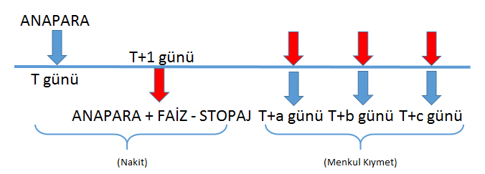

**Şekil 28-MKTRP Faz 1 Repocu Genel Nakit Akımı**

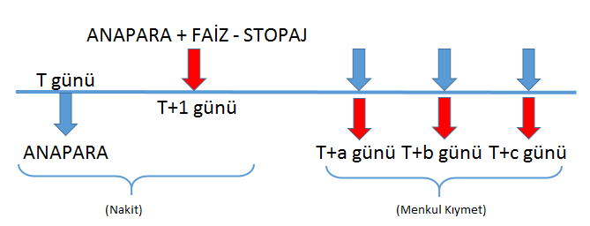

***Şekil 29-MKTRP Faz 1 Ters Repocu Genel Nakit Akımı***

Reponun ilk bacağının takası tamamlandıktan sonra kalan nakit akımları sadece reponun ikinci bacağına ait nakit akımlarıdır, ve risk bu kalan nakit akımlarına göre hesaplanır. Aşağıda repocu ve ters repocu üyelerin 2.fazdaki nakit akımları sırasıyla şematize edilmiştir. Nakit akımlarında reponun ilk bacağına ait kayıtlar kalmadığı için, nakit akımlar sadece ikinci bacağı temsil eden kırmızı oklarla temsil edilmiştir.

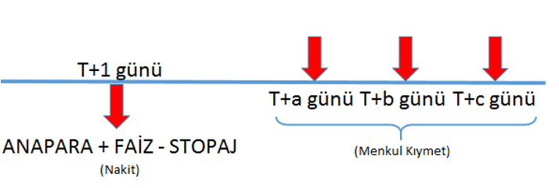

***Şekil 30-MKTRP Faz 2 Repocu Genel Nakit Akımı***

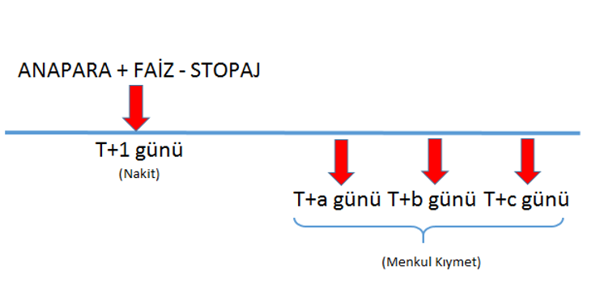

***Şekil 31-MKTRP Faz 2 Ters Repocu Genel Nakit Akımı***

**Örnek Repo İşlemi:** A üyesi ile B üyesi arasında 22/01/18 tarihinde 10 milyon ₺ değerinde TRT241018T18_MKTR_T1-ON repo işleminin %13,2 faiz oranıyla ve 91,5 ₺ repo menkul fiyatıyla gerçekleştirdiğini varsayalım. Bu durumda repo işleminin faiz değeri $10.000.000*\%13,20* \frac{1}{365}=3.616 ₺$ olur. Bu tutarın %15’i olan 542 ₺ ise stopaj değeridir. Yani valör 2’de repocu üyenin ödeyeceği takas yükümlülüğü 10.003.074 ₺’dir.

**Faz 1 – Repocu Üye :** Repocu olan A üyesine ait 1.faz nakit akış tablosunun şematize edilmiş hali de aşağıdaki gibi olacaktır. Repo alış işlemi olduğundan T+1 günü para girişi, T+2 günü para çıkışı vardır. Vadesine 275 gün kalmış, iskontolu TRT241018T18 kıymeti ise, hem giriş hem çıkış kaydı olarak nakit akım şemasında olduğu için, toplamda risk sonucuna etkisi bulunmamaktadır.

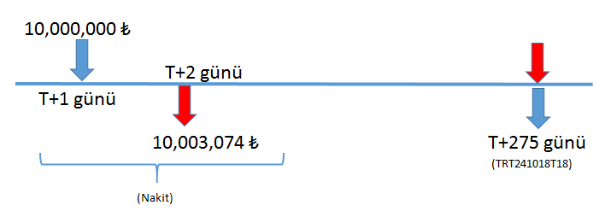

**Şekil 32-MKTRP– Faz 1 Repocu Örnek Nakit Akımı**

**Tablo 26-MKTRP – Faz 1 Repocu Örnek Risk Hesaplaması**

|  |  |  |  |
| --- | --- | --- | --- |
|  | **Valör 1** | **Valör 2** |  |
| **Stressiz NBD** | **9,996,604 ₺** | **- 9,996,305 ₺** |  |
| **Stresli NBD** | **9,999,137 ₺** | **- 10,001,374 ₺** |  |
| **Başlangıç Marjini** | **-2,533 ₺** | **5,070 ₺** | **- 2,536 ₺** |
| **Değişim Marjini** | **9,996,604 ₺** | **-9,996,305 ₺** | **299 ₺** |
|  |  | **Toplam Marjin** | **- 2,237 ₺** |

Örnekteki gecelik repo işleminin valör 2 tutarı 10.003.074 ₺ olduğundan, bu tutarın net bugünkü değeri %13,15 iskonto oranıyla 9.996.305 ₺’dir. Valör 1 tutarı olan 10.000.000 ₺’nin net bugünkü değeri %13,2 iskonto oranıyla 9.996.604 ₺ olur. İki tutar arasındaki fark olan 299 ₺fark ise değişim marjinidir.

İşlemden kaynaklı başlangıç marjinini bulurken, önce valör 1’deki, daha sonrasında da valör 2’deki nakit akımlarının stressiz ve stresli net bugünkü değerleri bulunarak farkları alınır. Örnekteki işlemin risk senaryosunu belirlerken nakit akımlarının yönünü dikkate almak gerekir. Gelecekteki para çıkışını dikkate aldığımızda, risk senaryosu faizlerin düşmesidir. Risk senaryosu uygulandığında, yani faizlerin düşmesi durumunda, valör 1’in net bugünkü değeri 9.999.137 ₺’ye çıkarken, valör 2‘nin net bugünkü değeri 10.001.374 ₺’ye çıkar. Bu işlemler yapıldıktan sonra başlangıç marjini, 2.536 ₺ olarak bulunur.

Bu repo alış işleminde valör 2’nin net bugünkü değeri, valör 1’in net bugünkü değerinden daha az olduğu için, değişim teminatı toplam teminat gereksinimini azaltmaktadır. Bu durumda toplam teminat gereksinimi 2.237 ₺ olarak çıkmaktadır.

**Faz 1 – Ters Repocu Üye :** Ters repocu olan B üyesine ait 1.faz nakit akış tablosunun şematize edilmiş hali de aşağıdaki gibi olacaktır. Repo satış işlemi olduğundan T+1 günü para çıkışı, T+2 günü para girişi vardır. Vadesine 275 gün kalmış, iskontolu TRT241018T18 kıymeti ise, hem giriş hem çıkış kaydı olarak nakit akım şemasında olduğu için, toplamda risk sonucuna etkisi bulunmamaktadır.

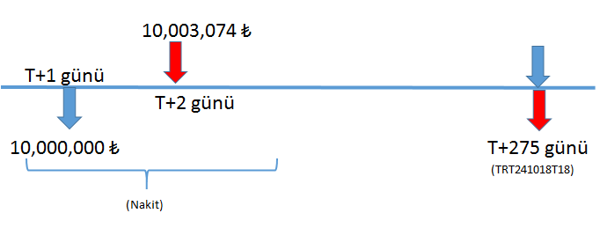

**Şekil 33-MKTRP– Faz 1 Ters Repocu Örnek Nakit Akımı**

**Tablo 27-MKTRP – Faz 1 Ters Repocu Örnek Risk Hesaplaması**

|  |  |  |  |
| --- | --- | --- | --- |
|  | **Valör 1** | **Valör 2** |  |
| **Stressiz NBD** | **-9,996,604 ₺** | **9,996,305 ₺** |  |
| **Stresli NBD** | **-9,994,286 ₺** | **9,991,667 ₺** |  |
| **Başlangıç Marjini** | **-2,318 ₺** | **4,638 ₺** | **- 2,319 ₺** |
| **Değişim Marjini** | **-9,996,604 ₺** | **9,996,305 ₺** | **- 299 ₺** |
|  |  | **Toplam Marjin** | **- 2,619 ₺** |

Örnekteki gecelik repo işleminin valör 2 tutarı 10.003.074 ₺ olduğundan, bu tutarın net bugünkü değeri %13,15 iskonto oranıyla 9.996.305 ₺’dir. Valör 1 tutarı olan 10.000.000 ₺’nin net bugünkü değeri %13,2 iskonto oranıyla 9.996.604 ₺ olur. İki tutar arasındaki fark olan 299 ₺fark ise değişim marjinidir.

İşlemden kaynaklı başlangıç marjinini bulurken, önce valör 1’deki, daha sonrasında da valör 2’deki nakit akımlarının stressiz ve stresli net bugünkü değerleri bulunarak farkları alınır. Örnekteki işlemin risk senaryosunu belirlerken nakit akımlarının yönünü dikkate almak gerekir. Gelecekteki para girişini dikkate aldığımızda, risk senaryosu faizlerin artmasıdır. Risk senaryosu uygulandığında, yani faizlerin artması durumunda, valör 1’in net bugünkü değeri 9.994.286 ₺’ye düşerken, valör 2‘nin net bugünkü değeri 9.991.667 ₺’ye düşer. Bu işlemler yapıldıktan sonra başlangıç marjini, 2.319 ₺ olarak bulunur.

Bu repo satış işleminde valör 2’nin net bugünkü değeri, valör 1’in net bugünkü değerinden daha az olduğu için, değişim teminatı toplam teminat gereksinimini artırmaktadır. Bu durumda toplam teminat gereksinimi 2.619 ₺ olarak çıkmaktadır.

**Faz 2 – Repocu Üye :** Vadesine 275 gün kalmış, iskontolu TRT241018T18 kıymetinin repo menkul kıymet fiyatı 91,5 ₺ olduğu için $\frac{10.000.000}{91,5}=109.290$ tane TRT241018T18 kıymetinin A üyesi tarafından repo karşılığında takasa getirilmesi gerekir. B üyesi de 10.000.000 ₺’lik nakiti getirdikten sonra reponun ilk bacağının takası tamamlanmış olur ve risk yönetim sürecinin 2.fazına geçilmiş olur. Repocu olan A üyesine ait 2.faz nakit akış tablosunun şematize edilmiş hali aşağıdaki gibi olacaktır. Repo alış işlemi olduğundan T+1 günü para çıkışı, T+274 günü ise 10.929.000 ₺’lik para girişi vardır. Repo bu haliyle kesin alım satım işlemine benzemektedir.

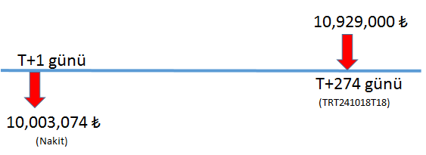

**Şekil 34-MKTRP– Faz 2 Repocu Örnek Nakit Akımı**

**Tablo 28-MKTRP – Faz 2 Repocu Örnek Risk Hesaplaması**

|  |  |  |  |
| --- | --- | --- | --- |
|  | **Nakit** | **Kıymet** |  |
| **Stressiz NBD** | **-9,999,677 ₺** | **9,999,498 ₺** |  |
| **Stresli NBD** | **-9,997,358 ₺** | **9,380,624 ₺** |  |
| **Başlangıç Marjini** | **-2,319 ₺** | **618,874 ₺** | **-616,555 ₺** |
| **Değişim Marjini** | **-9,999,677 ₺** | **9,999,498 ₺** | **-178 ₺** |
|  |  | **Toplam Marjin** | **-616,733 ₺** |

Örnekteki gecelik repo işleminin valör 2’deki nakit tutarı 10.003.074 ₺ olduğundan, bu tutarın net bugünkü değeri %13,2 iskonto oranıyla 9.999.677 ₺’dir. Kıymetin net bugünkü değeri %12,57 iskonto oranıyla 9.999.498 ₺ olur. İki tutar arasındaki fark olan 178 ₺fark ise değişim marjinidir.

İşlemden kaynaklı başlangıç marjinini bulurken, önce nakitteki, daha sonrasında da kıymetteki nakit akımlarının stressiz ve stresli net bugünkü değerleri bulunarak farkları alınır. Örnekteki işlemin risk senaryosunu belirlerken nakit akımlarının yönünü dikkate almak gerekir. Gelecekteki para girişini dikkate aldığımızda, risk senaryosu faizlerin artmasıdır. Risk senaryosu uygulandığında, yani faizlerin artması durumunda, nakitin net bugünkü değeri 9.997.358 ₺’ye düşerken, kıymetin net bugünkü değeri 9.380.624 ₺’ye düşer. Bu işlemler yapıldıktan sonra başlangıç marjini, 616.555 ₺ olarak bulunur.

Bu repo alış işleminde kıymetin net bugünkü değeri, nakitin net bugünkü değerinden daha az olduğu için, değişim teminatı toplam teminat gereksinimini artırmaktadır. Bu durumda toplam teminat gereksinimi 616.733 ₺ olarak çıkmaktadır.

**Faz 2 – Ters Repocu Üye :** Vadesine 275 gün kalmış, iskontolu TRT241018T18 kıymetinin repo menkul kıymet fiyatı 91,5 ₺ olduğu için $\frac{10.000.000}{91,5}=109.290$ tane TRT241018T18 kıymetinin A üyesi tarafından repo karşılığında takasa getirilmesi gerekir. B üyesi de 10.000.000 ₺’lik nakiti getirdikten sonra reponun ilk bacağının takası tamamlanmış olur ve risk yönetim sürecinin 2.fazına geçilmiş olur. Ters repocu olan B üyesine ait 2.faz nakit akış tablosunun şematize edilmiş hali aşağıdaki gibi olacaktır. Repo satış işlemi olduğundan T+1 günü para girişi, T+274 günü ise 10.929.000 ₺’lik para çıkışı vardır. Repo bu haliyle bit kesin alım satım işlemine benzemektedir.

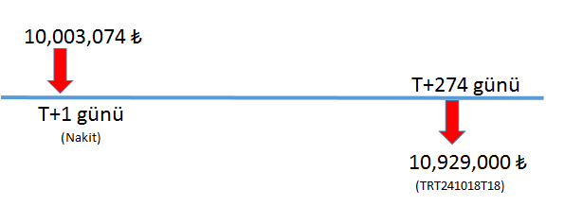

**Şekil 35-MKTRP– Faz 2 Ters Repocu Örnek Nakit Akımı**

**Tablo 29-MKTRP – Faz 2 Ters Repocu Örnek Risk Hesaplaması**

|  |  |  |  |
| --- | --- | --- | --- |
|  | **Nakit** | **Kıymet** |  |
| **Stressiz NBD** | **9,999,677 ₺** | **-9,999,498 ₺** |  |
| **Stresli NBD** | **10,002,211 ₺** | **-10,722,785 ₺** |  |
| **Başlangıç Marjini** | **-2,534 ₺** | **723,287 ₺** | **-720,753 ₺** |
| **Değişim Marjini** | **9,999,677 ₺** | **-9,999,498 ₺** | **178 ₺** |
|  |  | **Toplam Marjin** | **-720,575 ₺** |

Örnekteki gecelik ters repo işleminin valör 2’deki nakit tutarı 10.003.074 ₺ olduğundan, bu tutarın net bugünkü değeri %13,2 iskonto oranıyla 9.999.677 ₺’dir. Kıymetin net bugünkü değeri %12,57 iskonto oranıyla 9.999.498 ₺ olur. İki tutar arasındaki fark olan 178 ₺fark ise değişim marjinidir.

İşlemden kaynaklı başlangıç marjinini bulurken, önce nakitteki, daha sonrasında da kıymetteki nakit akımlarının stressiz ve stresli net bugünkü değerleri bulunarak farkları alınır. Örnekteki işlemin risk senaryosunu belirlerken nakit akımlarının yönünü dikkate almak gerekir. Gelecekteki para çıkışını dikkate aldığımızda, risk senaryosu faizlerin azalmasıdır. Risk senaryosu uygulandığında, yani faizlerin azalması durumunda, nakitin net bugünkü değeri 10.002.211 ₺’ye çıkarken, kıymetin net bugünkü değeri 10.722.785 ₺’ye çıkar. Bu işlemler yapıldıktan sonra başlangıç marjini, 720.753 ₺ olarak bulunur.

Bu repo satış işleminde kıymetin net bugünkü değeri, nakitin net bugünkü değerinden daha az olduğu için, değişim teminatı toplam teminat gereksinimini azaltmaktadır. Bu durumda toplam teminat gereksinimi 720.575 ₺ olarak çıkmaktadır.

## Pay Senedi Repo Pazarı

Paylar üzerinde repo yapılmasına ve sonrasında bu payların alıcıya teslimine olanak vermek amacıyla işleyen pay senedi repo pazarında işlem gören paylar Pay Piyasası BIST30 endeksinde işlem gören paylardır. Başlangıç valöründe; bitiş valöründe geri alınmak koşuluyla, işlem konusu paylar repocu tarafından ters repo yapan tarafa teslim edilir. İşleyiş itibarıyla Menkul Kıymet Tercihli Repo Pazarı’na benzetilebilir. Her ikisinde de işleme konu menkul kıymetin tanımı işlem öncesinde emir aşamasında bilinmektedir.

Borçlanma Araçları Piyasasında işlem gören Pay Repo ürünlerinin risk hesabı yapılırken, sabit getirili menkul kıymetlerin risk hesabında uygulanan Nakit Akım Teminatlandırma yöntemi ve Pay senetlerinin risk hesabında uygulanan Delta Hedge marjin yöntemi beraber kullanılır. Hibrit risk modeli diye isimlendirilen bu modele göre nakit akımları belirlendikten sonra pozisyonun pay senedi parçası Delta Hedge marjin yöntemiyle, nakit parçası Nakit Akım Teminatlandırma yöntemiyle risk hesabına konu olur. Pay Repo Pazarında risk hesabı yapılırken süreç iki faza ayrılır ve bu süreçlerde risk hesaplaması farklılaşır.

* 1.faz: İşlem saati ile reponun ilk bacağının takasının tamamlanması arası
* 2.faz: Reponun ilk bacağının takasının tamamlanması ile reponun ikinci bacağının takasının tamamlanması arası

Aşağıda gecelik pay repo işlemleri yapan repocu ve ters repocu üyelerin 1.fazdaki nakit akımları sırasıyla şematize edilmiştir. Şemalarda mavi oklar reponun nakit kısımları, kırmızı oklar ise reponun pay senedi ayağını temsil etmektedir.

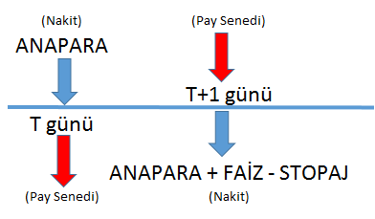

**Şekil 36-Pay Repo - Faz 1 Repocu Genel Nakit Akımı**

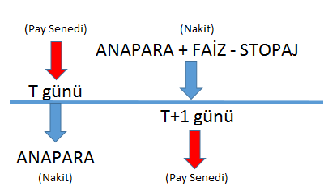

**Şekil 37-Pay Repo - Faz 1 Ters Repocu Genel Nakit Akımı**

Reponun ilk bacağının takası tamamlandıktan sonra kalan nakit akımları sadece reponun ikinci bacağına ait nakit akımlarıdır, ve risk bu kalan nakit akımlarına göre hesaplanır. Aşağıda gecelik pay repo işlemleri yapan repocu ve ters repocu üyelerin 2.fazdaki nakit akımları sırasıyla şematize edilmiştir.

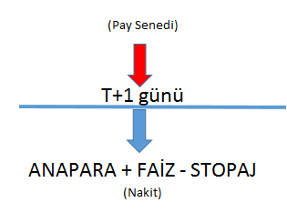

**Şekil 38-Pay Repo - Faz 2 Repocu Genel Nakit Akımı**

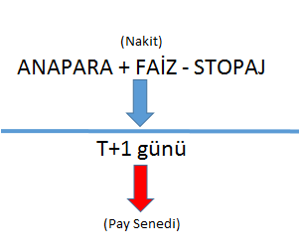

**Şekil 39-Pay Repo - Faz 2 Ters Repocu Genel Nakit Akımı**

**Örnek Repo İşlemi:** A üyesi ile B üyesi arasında 10 milyon ₺ değerinde AKBNK.E_PREP_T1-ON repo işlemini %13,2 faiz oranıyla ve 10 ₺ repo pay fiyatıyla gerçekleştirdiğini varsayalım. Bu işleme göre valör 1’de repocunun takas yükümlülüğü $\frac{10.000.000}{10}=1.000.000$ tane AKBNK.CE hissesidir. Bu durumda repo işleminin faiz değeri $10.000.000*\%13,20* \frac{1}{365}=3.616 ₺$ olur. Bu tutarın %15’i olan 542 ₺ ise stopaj değeridir. Yani valör 2’de repocu üyenin ödeyeceği takas yükümlülüğü 10.003.074 ₺’dir.

**Faz 1 – Repocu Üye :** Repocu olan A üyesine ait 1.faz nakit akış tablosunun şematize edilmiş hali de aşağıdaki gibi olacaktır. Repo alış işlemi olduğundan T+1 günü para girişi, T+2 günü para çıkışı vardır. Aynı şekilde T+1 günü 1.000.000 tane AKBNK.CE payı çıkışı, T+2 günü ise aynı miktarda AKBNK.CE payı girişi vardır.

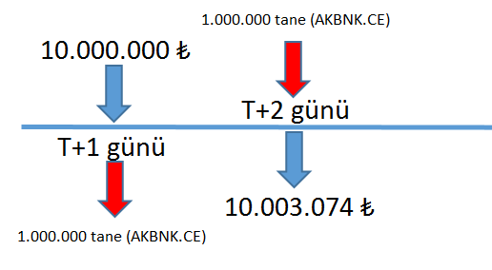

***Şekil 40-Pay Repo - Faz 1 Repocu Örnek Nakit Akımı***

***Tablo 30-Pay Repo– Faz 1 Repocu Örnek Risk Hesaplaması***

|  |  |  |  |
| --- | --- | --- | --- |
| **NAKİT** | **Valör 1** | **Valör 2** |  |
| **Stressiz NBD** | **9.996.604 ₺** | **-9.996.305 ₺** |  |
| **Stresli NBD** | **9.999.137 ₺** | **-10.001.374 ₺** |  |
| **Başlangıç Marjini** | **-2.533 ₺** | **5.070 ₺** | **-2.536 ₺** |
| **Değişim Marjini** | **9.996.604 ₺** | **-9.996.305 ₺** | **299 ₺** |
| **AKBNK.CE** | **Valör 1** | **Valör 2** |  |
| **Başlangıç Marjini** | **-900.000 ₺** | **1.090.000 ₺** | **- 190.000 ₺** |
| **Değişim Marjini** | **-9.950.000 ₺** | **9.950.000 ₺** | **- ₺** |
|  |  | **CFM+DELTA HEDGE** |  |
|  |  | **Başlangıç Marjini** | **- 192.536 ₺** |
|  |  | **Değişim Marjini** | **299 ₺** |
|  |  | **Toplam Marjin** | **- 192.237 ₺** |

Örnekteki gecelik repo işleminin nakit bacağı için valör 2 tutarı 10.003.074 ₺ olduğundan, bu tutarın net bugünkü değeri %13,15 iskonto oranıyla 9.996.305 ₺’dir. Valör 1 tutarı olan 10.000.000 ₺’nin net bugünkü değeri %13,2 iskonto oranıyla 9.996.604 ₺ olur. İki tutar arasındaki fark olan 299 ₺ise değişim marjinidir.

Nakitten kaynaklı başlangıç marjinini bulurken, önce valör 1’deki, daha sonrasında da valör 2’deki nakit akımlarının stressiz ve stresli net bugünkü değerleri bulunarak farkları alınır. Örnekteki işlemin risk senaryosunu belirlerken nakit akımlarının yönünü dikkate almak gerekir. Gelecekteki para çıkışını dikkate aldığımızda, risk senaryosu faizlerin düşmesidir. Risk senaryosu uygulandığında, yani faizlerin düşmesi durumunda, valör 1’in net bugünkü değeri 9.999.137 ₺’ye çıkarken, valör 2‘nin net bugünkü değeri 10.001.374 ₺’ye çıkar. Bu işlemler yapıldıktan sonra başlangıç marjini, 2.536 ₺ olarak bulunur.

Paydan kaynaklı başlangıç marjinini bulurken, pay senedi için kullanılan risk parametreleri ve hissenin marjin fiyatı önemli rol oynamaktadır. 0 ve 1 günlük PSR değerinin %9, 2 günlük PSR değerinin %11 olduğu ve AKBNK.CE’nin marjin fiyatının 9,95 ₺ olduğunu varsayalım. Bu durumda valör 1’e ait başlangıç marjini değeri 900.000 ₺ iken, valör 2’e ait başlangıç marjini değeri 1.090.000 ₺’dir. Aradaki fark olan 190.000 ₺ ise paydan kaynaklı başlangıç marjinini vermektedir. Paydan kaynaklı değişim marjini bölümünde ise birbirini netleştiren kayıtlar olduğu için, risk hesabına bir etkisi bulunmamaktadır.

Bu repo alış işleminde valör 2’nin net bugünkü değeri, valör 1’in net bugünkü değerinden daha az olduğu için, değişim teminatı toplam teminat gereksinimini azaltmaktadır. Bu durumda toplam teminat gereksinimi 192.237 ₺ olarak çıkmaktadır.

**Faz 1 – Ters Repocu Üye :** Ters repocu olan B üyesine ait 1.faz nakit akış tablosunun şematize edilmiş hali de aşağıdaki gibi olacaktır. Repo satış işlemi olduğundan T+1 günü para çıkışı, T+2 günü para girişi vardır. Aynı şekilde T+1 günü 1.000.000 tane AKBNK.CE payı girişi, T+2 günü ise aynı miktarda AKBNK.CE payı çıkışı vardır.

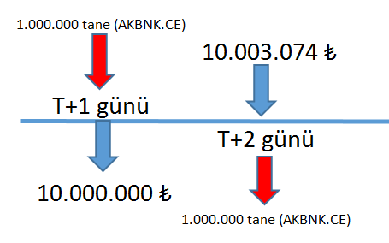

***Şekil 41-Pay Repo - Faz 1 Ters Repocu Örnek Nakit Akımı***

***Tablo 31-Pay Repo– Faz 1 Ters Repocu Örnek Risk Hesaplaması***

|  |  |  |  |
| --- | --- | --- | --- |
|  | **Valör 1** | **Valör 2** |  |
| **Stressiz NBD** | **-9.996.604 ₺** | **9.996.305 ₺** |  |
| **Stresli NBD** | **-9.994.286 ₺** | **9.991.667 ₺** |  |
| **Başlangıç Marjini** | **-2.318 ₺** | **4.638 ₺** | **-2.319 ₺** |
| **Değişim Marjini** | **-9.996.604 ₺** | **9.996.305 ₺** | **-299 ₺** |
| **AKBNK.CE** | **Valör 1** | **Valör 2** |  |
| **Başlangıç Marjini** | **900.000 ₺** | **-1.090.000 ₺** | **-190.000 ₺** |
| **Değişim Marjini** | **9.950.000 ₺** | **-9.950.000 ₺** | **- ₺** |
|  |  | **CFM+DELTA HEDGE** |  |
|  |  | **Başlangıç Marjini** | **-192.319 ₺** |
|  |  | **Değişim Marjini** | **-299 ₺** |
|  |  | **Toplam Marjin** | **-192.619 ₺** |

Örnekteki gecelik repo işleminin nakit bacağı için valör 2 tutarı 10.003.074 ₺ olduğundan, bu tutarın net bugünkü değeri %13,15 iskonto oranıyla 9.996.305 ₺’dir. Valör 1 tutarı olan 10.000.000 ₺’nin net bugünkü değeri %13,2 iskonto oranıyla 9.996.604 ₺ olur. İki tutar arasındaki fark olan 299 ₺fark ise değişim marjinidir.

Nakitten kaynaklı başlangıç marjinini bulurken, önce valör 1’deki, daha sonrasında da valör 2’deki nakit akımlarının stressiz ve stresli net bugünkü değerleri bulunarak farkları alınır. Örnekteki işlemin risk senaryosunu belirlerken nakit akımlarının yönünü dikkate almak gerekir. Gelecekteki para girişini dikkate aldığımızda, risk senaryosu faizlerin artmasıdır. Risk senaryosu uygulandığında, yani faizlerin artması durumunda, valör 1’in net bugünkü değeri 9.994.286 ₺’ye düşerken, valör 2‘nin net bugünkü değeri 9.991.667 ₺’ye düşer. Bu işlemler yapıldıktan sonra başlangıç marjini, 2.319 ₺ olarak bulunur.

Paydan kaynaklı başlangıç marjinini bulurken, pay senedi için kullanılan risk parametreleri ve hissenin marjin fiyatı önemli rol oynamaktadır. 0 ve 1 günlük PSR değerinin %9, 2 günlük PSR değerinin %11 olduğu ve AKBNK.CE’nin marjin fiyatının 9,95 ₺ olduğunu varsayalım. Bu durumda valör 1’e ait başlangıç marjini değeri 900.000 ₺ iken, valör 2’e ait başlangıç marjini değeri 1.090.000 ₺’dir. Aradaki fark olan 190.000 ₺ ise paydan kaynaklı başlangıç marjinini vermektedir. Paydan kaynaklı değişim marjini bölümünde ise birbirini netleştiren kayıtlar olduğu için, risk hesabına bir etkisi bulunmamaktadır.

Bu repo satış işleminde valör 2’nin net bugünkü değeri, valör 1’in net bugünkü değerinden daha az olduğu için, değişim teminatı toplam teminat gereksinimini artırmaktadır. Bu durumda toplam teminat gereksinimi 192.619 ₺ olarak çıkmaktadır.

**Faz 2 – Repocu Üye :** Pay Repo işleminden kaynaklı valör 1’de 1.000.000 tane AKBNK.CE payı A üyesi tarafından repo karşılığında takasa getirilmesi gerekir. B üyesi de 10.000.000 ₺’lik nakiti getirdikten sonra reponun ilk bacağının takası tamamlanmış olur ve risk yönetim sürecinin 2.fazına geçilmiş olur. Repocu olan A üyesine ait 2.faz nakit akış tablosunun şematize edilmiş hali aşağıdaki gibi olacaktır. Repo alış işlemi olduğundan T+1 günü para çıkışı, 1.000.000 tane AKBNK.CE payı girişi vardır.

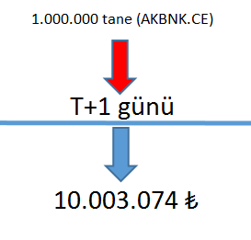

***Şekil 42-Pay Repo - Faz 2 Repocu Örnek Nakit Akımı***

***Tablo 32- Pay Repo– Faz 2 Repocu Örnek Risk Hesaplaması***

|  |  |
| --- | --- |
| **NAKİT** | **Valör 2** |
| **Stressiz NBD** | **-9.999.677 ₺** |
| **Stresli NBD** | **-10.002.211 ₺** |
| **Başlangıç Marjini** | **2.534 ₺** |
| **Değişim Marjini** | **-9.999.677 ₺** |
| **AKBNK.CE** | **Valör 2** |
| **Başlangıç Marjini** | **900.000 ₺** |
| **Değişim Marjini** | **10.050.000 ₺** |
| **CFM+DELTA HEDGE** |  |
| **Başlangıç Marjini** | **-902.534 ₺** |
| **Değişim Marjini** | **50.323 ₺** |
| **Toplam Marjin** | **-852.211 ₺** |

Örnekteki gecelik repo işleminin valör 2’deki nakit tutarı 10.003.074 ₺ olduğundan, bu tutarın net bugünkü değeri %13,2 iskonto oranıyla 9.999.677 ₺’dir. AKBNK.CE’nin fiyatının valör 1 gününde 10,05 ₺’ye yükseldiğini varsaydığımızda kıymetin bugünkü değeri 10.050.000 ₺ olur. İki tutar arasındaki fark olan 50.323 ₺fark ise değişim marjinidir.

İşlemden kaynaklı başlangıç marjinini bulurken, önce nakit akımların stressiz ve stresli net bugünkü değerleri bulunarak farkları alınır. Örnekteki işlemin risk senaryosunu belirlerken nakit akımlarının yönünü dikkate almak gerekir. Gelecekteki para çıkışını dikkate aldığımızda, risk senaryosu faizlerin düşmesidir. Risk senaryosu uygulandığında, yani faizlerin düşmesi durumunda, nakitin net bugünkü değeri 10.002.211 ₺’ye çıkar. Kıymetin başlangıç marjinini bulurken, 1 günlük PSR değeri olan %9 parametresi kullanılır, ve başlangıç marjini 900.000 ₺ olarak hesaplanır. Bu işlemler yapıldıktan sonra başlangıç marjini, 902.534 ₺ olarak bulunur.

Bu repo alış işleminde kıymetin bugünkü değeri, nakitin net bugünkü değerinden daha fazla olduğu için, değişim teminatı toplam teminat gereksinimini azaltmaktadır. Bu durumda toplam teminat gereksinimi 852.211 ₺ olarak çıkmaktadır.

**Faz 2 – Ters Repocu Üye :** Pay Repo işleminden kaynaklı valör 1’de 1.000.000 tane AKBNK.CE payı A üyesi tarafından repo karşılığında takasa getirilmesi gerekir. B üyesi de 10.000.000 ₺’lik nakiti getirdikten sonra reponun ilk bacağının takası tamamlanmış olur ve risk yönetim sürecinin 2.fazına geçilmiş olur. Ters repocu olan B üyesine ait 2.faz nakit akış tablosunun şematize edilmiş hali aşağıdaki gibi olacaktır. Repo alış işlemi olduğundan T+1 günü para çıkışı, 1.000.000 tane AKBNK.CE payı girişi vardır.

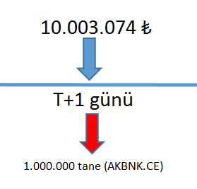

***Şekil 43-Pay Repo - Faz 2 Ters Repocu Örnek Nakit Akımı***

***Tablo 33-Pay Repo– Faz 2 Ters Repocu Örnek Risk Hesaplaması***

|  |  |
| --- | --- |
| **NAKİT** | **Valör 2** |
| **Stressiz NBD** | **9.999.677 ₺** |
| **Stresli NBD** | **9.997.358 ₺** |
| **Başlangıç Marjini** | **2.319 ₺** |
| **Değişim Marjini** | **9.999.677 ₺** |
| **AKBNK.CE** | **Valör 2** |
| **Başlangıç Marjini** | **900.000 ₺** |
| **Değişim Marjini** | **-10.050.000 ₺** |
| **CFM+DELTA HEDGE** |  |
| **Başlangıç Marjini** | **-902.319 ₺** |
| **Değişim Marjini** | **-50.323 ₺** |
| **Toplam Marjin** | **-952.642 ₺** |

Örnekteki gecelik repo işleminin valör 2’deki nakit tutarı 10.003.074 ₺ olduğundan, bu tutarın net bugünkü değeri %13,2 iskonto oranıyla 9.999.677 ₺’dir. AKBNK.CE’nin fiyatının valör 1 gününde 10,05 ₺’ye yükseldiğini varsaydığımızda kıymetin bugünkü değeri 10.050.000 ₺ olur. İki tutar arasındaki fark olan 50.323 ₺fark ise değişim marjinidir.

İşlemden kaynaklı başlangıç marjinini bulurken, önce nakit akımların stressiz ve stresli net bugünkü değerleri bulunarak farkları alınır. Örnekteki işlemin risk senaryosunu belirlerken nakit akımlarının yönünü dikkate almak gerekir. Gelecekteki para çıkışını dikkate aldığımızda, risk senaryosu faizlerin artmasıdır. Risk senaryosu uygulandığında, yani faizlerin artması durumunda, nakitin net bugünkü değeri 9.997.358 ₺’ye düşer. Kıymetin başlangıç marjinini bulurken, 1 günlük PSR değeri olan %9 parametresi kullanılır, ve başlangıç marjini 900.000 ₺ olarak hesaplanır. Bu işlemler yapıldıktan sonra başlangıç marjini, 902.319 ₺ olarak bulunur.

Bu repo satış işleminde kıymetin bugünkü değeri, nakitin net bugünkü değerinden daha fazla olduğu için, değişim teminatı toplam teminat gereksinimini artırmaktadır. Bu durumda toplam teminat gereksinimi 952.642 ₺ olarak çıkmaktadır.

## Taahhütlü İşlemler Pazarı

Bistech geçişinden sonra Borsa İstanbul Borçlanma Araçları Piyasası’nda işlemeye başlayacak olan Taahhütlü İşlemler Pazarı’nda kira sertifikaları veya Borsa Yönetim Kurulu tarafından kabul edilen diğer sermaye piyasası araçlarının konu olduğu çok taraflı taahhütlü alım satım sözleşmeleri ile ilgili model şu şekilde işleyecektir:

1. Kira Sertifikaları ve Borsa Yönetim Kurulu tarafından bu pazarda işlem görmesi kabul edilen sermaye piyasası araçları ile çok taraflı taahhütlü alım veya satım işlemi yapmak isteyen aracı kuruluş, emir giriş penceresinde ilgili enstrüman; oran, Menkul Kıymet Fiyatı, işlem tutarı (anapara tutarı) bilgilerini içerecek şekilde emir girer.

2. Girilen emirlerin; işleme konu olan kira sertifikasının kodu, takas tarihi (Takas1), taahhüt edilen işlemin takas tarihi (Takas2), oran, menkul kıymet fiyatı (Takas1 Fiyatı) kriterlerinin uyuşması halinde ardışık olarak 3 adet işlem gerçekleşir.

3. Birinci işlem geri alım taahhüdü ile satım yapan aracı kuruluş ile geri satım taahhüdü ile alım yapan aracı kuruluş arasında Takas1 tarihinde gerçekleştirilen bir işlemdir.

4. İkinci işlem, ilk işlemdeki geri satım taahhüdü ile alım yapan aracı kuruluşun menkul kıymeti Takasbank’a taahhüt ettiği fiyat ile taahhüt (Takas2) tarihinde satacağı ve işlemin bedelini Takasbank’tan alacağı işlemdir. İkinci işlemde Takasbank (XTK) alıcı olarak sözleşmeye taraftır.

5. Üçüncü işlem, ilk işlemdeki geri alım taahhüdü ile satım yapan aracı kuruluşun menkul kıymeti Takasbank’tan taahhüt ettiği fiyat ile taahhüt (Takas2) tarihinde alacağı ve işlemin bedelini Takasbank’a ödeyeceği işlemdir. Üçüncü işlemde Takasbank satıcı olarak sözleşmeye taraftır.

6. İkinci ve üçüncü işlemde Takasbank’ın cayma hakkı bulunmaktadır. Takasbank cayma hakkını kullandığı hallerde herhangi bir hukuki sorumluluğu doğmaz.

Yukarıda belirtilen birinci, ikinci ve üçüncü işlemlerin şematik gösterimi aşağıda yer almaktadır:

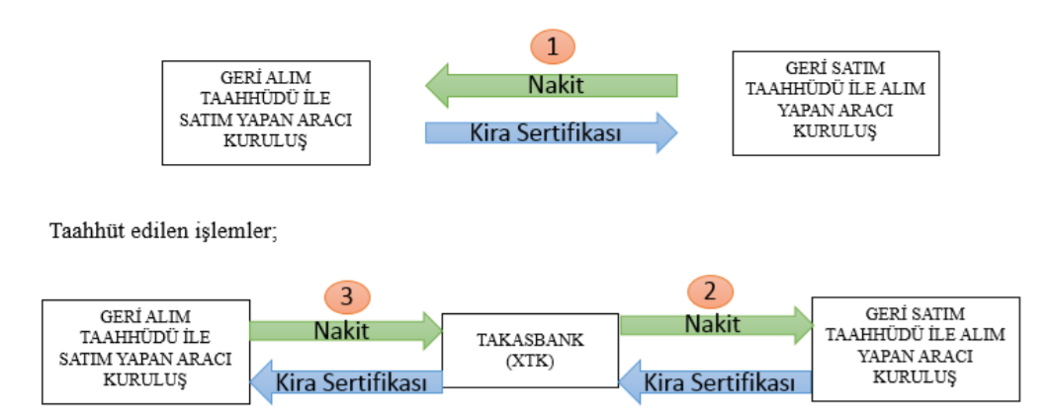

**Şekil 44-Taahhütlü İşlemler Pazarı İşleyişi**

Nakit Akım Teminatlandırma yöntemine göre risk hesabı yapılırken bu pazarda süreç iki faza ayrılır ve bu süreçlerde risk hesaplaması farklılaşır.

* 1.faz: İşlem saati ile üyelerin takas 1 günü yükümlülüklerini tamamlayana kadar olan süreç
* 2.faz: Üyelerin takas 1 günü yükümlülüklerini tamamlandıktan sonra, takas 2 günü yükümlülüklerini tamamlayana kadar olan süreç

İşlemin 1.fazında alıcı ve satıcı üyelerin nakit akımları incelendiğinde, menkul kıymet bölümleri belli olsa da menkul kıymetlerin nakit akımlarının net bugünkü değerlerinin birbirini netleştireceği görülecektir. Aşağıda alıcı ve satıcı üyelerin 1.fazdaki nakit akımları sırasıyla şematize edilmiştir. Şemalarda mavi oklar işlemin ilk ayağını, kırmızı oklar işlemin ikinci ayağını temsil etmektedir.

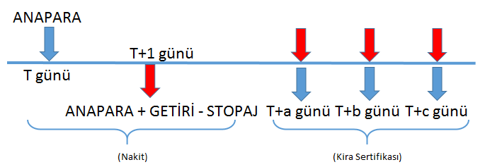

**Şekil 45-Taahhütlü İşlemler Pazarı - Faz 1 Alıcı Genel Nakit Akımı**

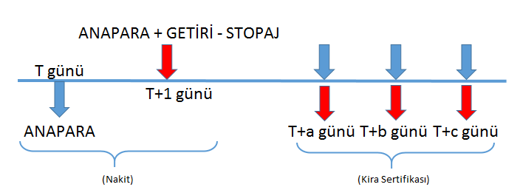

**Şekil 46-Taahhütlü İşlemler Pazarı - Faz 1 Satıcı Genel Nakit Akımı**

İşlemin ilk bacağının takası tamamlandıktan sonra kalan nakit akımları sadece işlemin ikinci bacağına ait nakit akımlarıdır, ve risk bu kalan nakit akımlarına göre hesaplanır. Aşağıda alıcı ve satıcı üyelerin 2.fazdaki nakit akımları sırasıyla şematize edilmiştir. Nakit akımlarında işlemin ilk bacağına ait kayıtlar kalmadığı için, nakit akımlar sadece ikinci bacağı temsil eden kırmızı oklarla temsil edilmiştir.

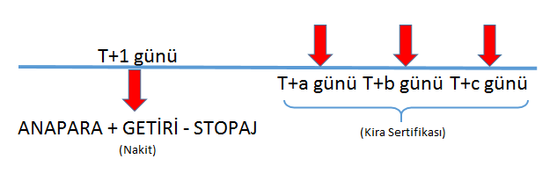

**Şekil 47-Taahhütlü İşlemler Pazarı - Faz 2 Alıcı Genel Nakit Akımı**

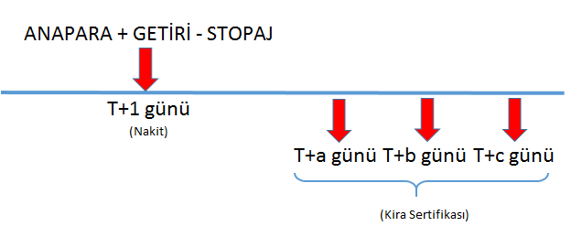

**Şekil 48-Taahhütlü İşlemler Pazarı - Faz 2 Satıcı Genel Nakit Akımı**

**Örnek İşlem:** A üyesi ile B üyesi arasında 22/01/18 tarihinde 10 milyon ₺ değerinde TRD260918T17_STIP_T1-ON işlemini %13,2 getiri oranıyla ve 100 ₺ menkul fiyatıyla gerçekleştirdiğini varsayalım. Bu durumda işlemin getiri değeri $10.000.000*\%13,20* \frac{1}{365}=3.616 ₺$ olur. Bu tutarın %15’i olan 542 ₺ ise stopaj değeridir. Yani valör 2’de alıcı üyenin ödeyeceği takas yükümlülüğü 10.003.074 ₺’dir.

**Faz 1 – Alıcı Üye :** Alıcı olan A üyesine ait 1.faz nakit akış tablosunun şematize edilmiş hali de aşağıdaki gibi olacaktır. Alış işlemi olduğundan T+1 günü para girişi, T+2 günü para çıkışı vardır. Vadesine 247 gün kalmış, TRD260918T17 kıymeti ise, hem giriş hem çıkış kaydı olarak nakit akım şemasında olduğu için, toplamda risk sonucuna etkisi bulunmamaktadır.

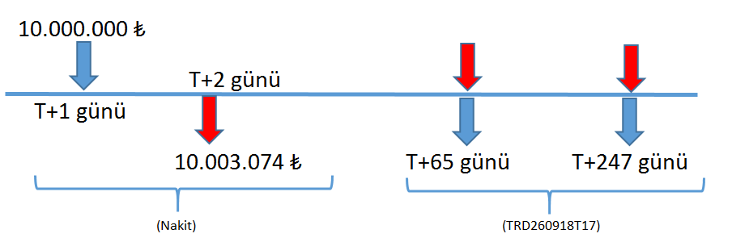

***Şekil 49-Taahhütlü İşlemler Pazarı - Faz 1 Alıcı Örnek Nakit Akımı***

***Tablo 34-Taahhütlü İşlemler Pazarı – Faz 1 Alıcı Örnek Risk Hesaplaması***

|  |  |  |  |
| --- | --- | --- | --- |
|  | **Valör 1** | **Valör 2** |  |
| **Stressiz NBD** | **9,996,604 ₺** | **-9,996,305 ₺** |  |
| **Stresli NBD** | **9,999,137 ₺** | **-10,001,374 ₺** |  |
| **Başlangıç Marjini** | **-2,533 ₺** | **5,070 ₺** | **- 2,536 ₺** |
| **Değişim Marjini** | **9,996,604 ₺** | **-9,996,305 ₺** | **299 ₺** |
|  |  | **Toplam Marjin** | **- 2,237 ₺** |

Örnekteki işlemin valör 2 tutarı 10.003.074 ₺ olduğundan, bu tutarın net bugünkü değeri %13,15 iskonto oranıyla 9.996.305 ₺’dir. Valör 1 tutarı olan 10.000.000 ₺’nin net bugünkü değeri %13,2 iskonto oranıyla 9.996.604 ₺ olur. İki tutar arasındaki fark olan 299 ₺fark ise değişim marjinidir.

İşlemden kaynaklı başlangıç marjinini bulurken, önce valör 1’deki, daha sonrasında da valör 2’deki nakit akımlarının stressiz ve stresli net bugünkü değerleri bulunarak farkları alınır. Örnekteki işlemin risk senaryosunu belirlerken nakit akımlarının yönünü dikkate almak gerekir. Gelecekteki para çıkışını dikkate aldığımızda, risk senaryosu getirilerin düşmesidir. Risk senaryosu uygulandığında, yani getirilerin düşmesi durumunda, valör 1’in net bugünkü değeri 9.999.137 ₺’ye çıkarken, valör 2‘nin net bugünkü değeri 10.001.374 ₺’ye çıkar. Bu işlemler yapıldıktan sonra başlangıç marjini, 2.536 ₺ olarak bulunur.

Bu alış işleminde valör 2’nin net bugünkü değeri, valör 1’in net bugünkü değerinden daha az olduğu için, değişim teminatı toplam teminat gereksinimini azaltmaktadır. Bu durumda toplam teminat gereksinimi 2.237 ₺ olarak çıkmaktadır.

**Faz 1 – Satıcı Üye :** Satıcı olan B üyesine ait 1.faz nakit akış tablosunun şematize edilmiş hali de aşağıdaki gibi olacaktır. Satış işlemi olduğundan T+1 günü para çıkışı, T+2 günü para girişi vardır. Vadesine 247 gün kalmış, TRD260918T17 kıymeti ise, hem giriş hem çıkış kaydı olarak nakit akım şemasında olduğu için, toplamda risk sonucuna etkisi bulunmamaktadır.

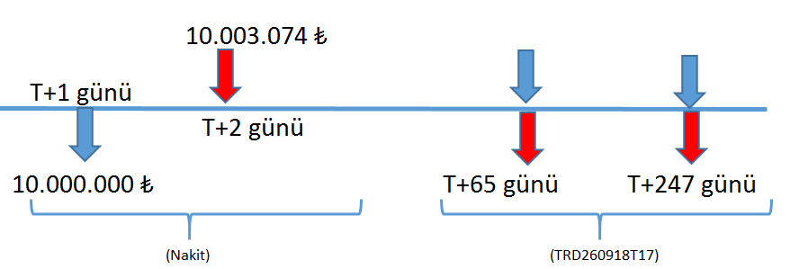

***Şekil 50-Taahhütlü İşlemler Pazarı - Faz 1 Satıcı Örnek Nakit Akımı***

***Tablo 35-Taahhütlü İşlemler Pazarı – Faz 1 Satıcı Örnek Risk Hesaplaması***

|  |  |  |  |
| --- | --- | --- | --- |
|  | **Valör 1** | **Valör 2** |  |
| **Stressiz NBD** | **- 9,996,604 ₺** | **9,996,305 ₺** |  |
| **Stresli NBD** | **- 9,994,286 ₺** | **9,991,667 ₺** |  |
| **Başlangıç Marjini** | **- 2,318 ₺** | **4,638 ₺** | **- 2,319 ₺** |
| **Değişim Marjini** | **- 9,996,604 ₺** | **9,996,305 ₺** | **- 299 ₺** |
|  |  | **Toplam Marjin** | **- 2,619 ₺** |

Örnekteki işlemin valör 2 tutarı 10.003.074 ₺ olduğundan, bu tutarın net bugünkü değeri %13,15 iskonto oranıyla 9.996.305 ₺’dir. Valör 1 tutarı olan 10.000.000 ₺’nin net bugünkü değeri %13,2 iskonto oranıyla 9.996.604 ₺ olur. İki tutar arasındaki fark olan 299 ₺fark ise değişim marjinidir.

İşlemden kaynaklı başlangıç marjinini bulurken, önce valör 1’deki, daha sonrasında da valör 2’deki nakit akımlarının stressiz ve stresli net bugünkü değerleri bulunarak farkları alınır. Örnekteki işlemin risk senaryosunu belirlerken nakit akımlarının yönünü dikkate almak gerekir. Gelecekteki para girişini dikkate aldığımızda, risk senaryosu getirilerin artmasıdır. Risk senaryosu uygulandığında, yani getirilerin artması durumunda, valör 1’in net bugünkü değeri 9.994.286 ₺’ye düşerken, valör 2‘nin net bugünkü değeri 9.991.667 ₺’ye düşer. Bu işlemler yapıldıktan sonra başlangıç marjini, 2.319 ₺ olarak bulunur.

Bu satış işleminde valör 2’nin net bugünkü değeri, valör 1’in net bugünkü değerinden daha az olduğu için, değişim teminatı toplam teminat gereksinimini artırmaktadır. Bu durumda toplam teminat gereksinimi 2.619 ₺ olarak çıkmaktadır.

**Faz 2 – Alıcı Üye :** Vadesine 246 gün kalmış, TRD260918T17 kıymetinin işlem menkul kıymet fiyatı 100 ₺ olduğu için $\frac{10.000.000}{100}=100.000$ tane TRD260918T17 kıymetinin A üyesi tarafından işlem karşılığında takasa getirilmesi gerekir. B üyesi de 10.000.000 ₺’lik nakiti getirdikten sonra işlemin ilk bacağının takası tamamlanmış olur ve risk yönetim sürecinin 2.fazına geçilmiş olur. Alıcı olan A üyesine ait 2.faz nakit akış tablosunun şematize edilmiş hali aşağıdaki gibi olacaktır. Alış işlemi olduğundan T+1 günü para çıkışı, T+64 günü ve T+246 günü ise para girişi vardır. İşlem bu haliyle bit kesin alım satım işlemine benzemektedir.

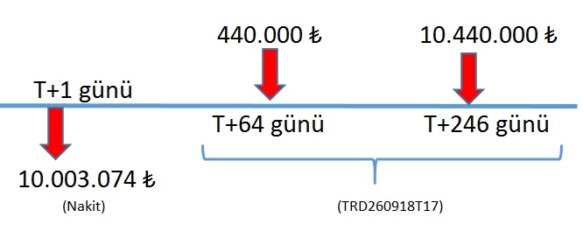

***Şekil 51-Taahhütlü İşlemler Pazarı - Faz 2 Alıcı Örnek Nakit Akımı***

***Tablo 36-Taahhütlü İşlemler Pazarı – Faz 2 Alıcı Örnek Risk Hesaplaması***

|  |  |  |  |
| --- | --- | --- | --- |
|  | **Nakit** | **Kıymet** |  |
| **Stressiz NBD** | **-9.999.677 ₺** | **10.068.252 ₺** |  |
| **Stresli NBD** | **-9.997.358 ₺** | **9.524.773 ₺** |  |
| **Başlangıç Marjini** | **-2.319 ₺** | **543.480 ₺** | **-541.161 ₺** |
| **Değişim Marjini** | **- 9.999.677 ₺** | **10.068.252 ₺** | **68.576 ₺** |
|  |  | **Toplam Marjin** | **-472.585 ₺** |

Örnekteki işlemin valör 2’deki nakit tutarı 10.003.074 ₺ olduğundan, bu tutarın net bugünkü değeri %13,2 iskonto oranıyla 9.999.677 ₺’dir. Kıymetin net bugünkü değeri ise 10.068.252 ₺ olur. İki tutar arasındaki fark olan 68.576 ₺fark ise değişim marjinidir.

İşlemden kaynaklı başlangıç marjinini bulurken, önce nakitteki, daha sonrasında da kıymetteki nakit akımlarının stressiz ve stresli net bugünkü değerleri bulunarak farkları alınır. Örnekteki işlemin risk senaryosunu belirlerken nakit akımlarının yönünü dikkate almak gerekir. Gelecekteki para girişini dikkate aldığımızda, risk senaryosu getirilerin artmasıdır. Risk senaryosu uygulandığında, yani getirilerin artması durumunda, nakitin net bugünkü değeri 9.997.358 ₺’ye düşerken, kıymetin net bugünkü değeri 9.524.773 ₺’ye düşer. Bu işlemler yapıldıktan sonra başlangıç marjini, 541.161 ₺ olarak bulunur.

Bu alış işleminde kıymetin net bugünkü değeri, nakitin net bugünkü değerinden daha fazla olduğu için, değişim teminatı toplam teminat gereksinimini azaltmaktadır. Bu durumda toplam teminat gereksinimi 472.585 ₺ olarak çıkmaktadır.

**Faz 2 – Satıcı Üye :** Vadesine 246 gün kalmış, iskontolu TRD260818T17 kıymetinin işlem menkul kıymet fiyatı 100 ₺ olduğu için $\frac{10.000.000}{100}=100.000$ tane TRD260818T17 kıymetinin A üyesi tarafından işlem karşılığında takasa getirilmesi gerekir. B üyesi de 10.000.000 ₺’lik nakiti getirdikten sonra işlemin ilk bacağının takası tamamlanmış olur ve risk yönetim sürecinin 2.fazına geçilmiş olur. Satıcı olan B üyesine ait 2.faz nakit akış tablosunun şematize edilmiş hali aşağıdaki gibi olacaktır. Repo satış işlemi olduğundan T+1 günü para girişi, T+64 ve T+246 günü ise para çıkışı vardır. Repo bu haliyle bit kesin alım satım işlemine benzemektedir.

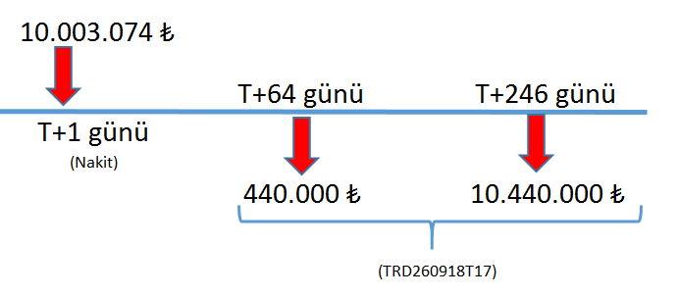

***Şekil 52-Taahhütlü İşlemler Pazarı - Faz 2 Satıcı Örnek Nakit Akımı***

***Tablo 37-Taahhütlü İşlemler Pazarı – Faz 2 Satıcı Örnek Risk Hesaplaması***

|  |  |  |  |
| --- | --- | --- | --- |
|  | **Nakit** | **Kıymet** |  |
| **Stressiz NBD** | **9.999.677 ₺** | **-10.068.252 ₺** |  |
| **Stresli NBD** | **10.002.211 ₺** | **-10.698.748 ₺** |  |
| **Başlangıç Marjini** | **-2.534 ₺** | **630.496 ₺** | **-627.961 ₺** |
| **Değişim Marjini** | **9.999.677 ₺** | **-10.068.252 ₺** | **-68.576 ₺** |
|  |  | **Toplam Marjin** | **-696.537 ₺** |

Örnekteki işleminin valör 2’deki nakit tutarı 10.003.074 ₺ olduğundan, bu tutarın net bugünkü değeri %13,2 iskonto oranıyla 9.999.677 ₺’dir. Kıymetin net bugünkü değeri ise 10.068.252 ₺ olur. İki tutar arasındaki fark olan 68.576 ₺fark ise değişim marjinidir.

İşlemden kaynaklı başlangıç marjinini bulurken, önce nakitteki, daha sonrasında da kıymetteki nakit akımlarının stressiz ve stresli net bugünkü değerleri bulunarak farkları alınır. Örnekteki işlemin risk senaryosunu belirlerken nakit akımlarının yönünü dikkate almak gerekir. Gelecekteki para çıkışını dikkate aldığımızda, risk senaryosu getirilerin azalmasıdır. Risk senaryosu uygulandığında, yani getirilerin azalması durumunda, nakitin net bugünkü değeri 10.002.211 ₺’ye çıkarken, kıymetin net bugünkü değeri 10.698.748 ₺’ye çıkar. Bu işlemler yapıldıktan sonra başlangıç marjini, 627.961 ₺ olarak bulunur.

Bu satış işleminde kıymetin net bugünkü değeri, nakitin net bugünkü değerinden daha fazla olduğu için, değişim teminatı toplam teminat gereksinimini artırmaktadır. Bu durumda toplam teminat gereksinimi 696.537 ₺ olarak çıkmaktadır.

## FARKLI VERİM EĞRİLERİ ARASI KORELASYON VE PORTFÖY BAZINDA TEMİNATLANDIRMA

Aynı para birimine fakat farklı kredi riskine sahip olan verim eğrileri birbirleriyle ilişki içerisindedirler. Kamu kağıtlarından oluşan eğriler baz eğri olarak ele alınabilir ve aynı para birimine ait diğer eğriler baz eğriye belirli bir kredi marjı uygulanarak elde edilebilir. BISTECH aynı para birimine sahip farklı eğrilere açıklama getirmek için 3D pencere yöntemini kullanmaktadır.

Bistech her bir temel bileşen için pencere büyüklükleri [PC1, PC2,PC3] uzayında bir küp oluşturur (pencere küpü). Bu prizma aynı pencere sınıfında yer alan iki eğrinin birbirlerinden ne kadar sapma göstereceğini gösteren maximum node sayısını belirler.

3D pencere yöntemi aynı pencere sınıfındaki tüm vektör küplerini sırasıyla listeler.

• Sonuç vektör küpü oluşturulur ve komşu vektör küplerin yerine yerleştirilir.

• Pencere küpü, her bir vektör küpünün en büyük node’unun yerine yerleştirilir.

• Node i’deki sonuç vektörünün değeri her bir vektör küpünde node i’de bulunan pencere küpünün içine yerleştirilmiş nodeların en düşük net bugünkü değer toplamıdır.

• Pencere küpü vektör küpündeki bütün node ların aşağısına kayar ve sonuç vektör küpündeki değer her zaman pencere küpünün içine yerleştirilmiş nodeların en düşük net bugünkü değer toplamıdır.

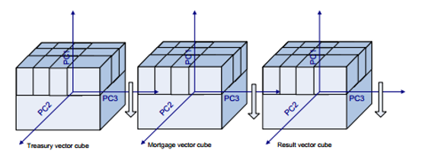

**Şekil 53-Vektör küplere 3D pencere yöntemi uygulanmış hali**

Pencere ağacı birçok pencere sınıfı katmanlarından oluşturulur ve en yakın korelasyona sahip eğriler ağacın en altındaki aynı pencere sınıfına yerleştirilir.

Pencere yöntemi sürekli tekrara dayanan bir yöntemdir ve ilk olarak pencere ağacının en altındaki pencere sınıfına uygulanır. Aynı pencere sınıfındaki nakit akım tablosunun vektör küpüne uygulama örneği aşağıda gösterilmiştir. Bu süreç içinde yeni vektör küpü, sonuç vektör küpü, yukarıda anlatılan prosedüre göre oluşturulur. Böylece sonuç vektör küpü ağaçtaki diğer pencere sınıflarındaki sonuç vektör küplerinin bir kombinasyonu olmuş olur ve sonuç olarak yeni sonuç vektör küpü oluşturulur. Bu süreç pencere ağacının en tepesine ulaşılana kadar tekrar ettirilir.

Bistech sistemi her temel bileşen için [PC1, PC2,PC3] uzayında bir küp oluşturabilir ve farklı verim eğrileri arasında korelasyonun derecesini tanımlamaya müsaittir. Ancak bu düzen parametriktir. Bir önceki bölümde anlatılan risk hesaplamalarında ve verilen örneklerde PC2 ve PC3 parametresi 0 olup, risk hesaplamasına herhangi bir etkisi bulunmamaktadır. Aynı şekilde farklı verim eğrileri arasında herhangi bir korelasyon tanımlaması yapılmamıştır, ancak aynı verim eğrileri arasında CFM’in doğası gereği tam korelasyon tanımlanmıştır. BAP’ta verilecek MKT hizmeti bu varsayımlar ile başlayacaktır, ancak Takasbank bunu değiştirebilme yetkisine sahiptir.

Bir önceki bölümde anlatılan risk hesaplamaları ve verilen örnekler portföyün içerisinde yalnız 1 kıymet olduğu varsayımıyla anlatılmıştır. Bu varsayımda portföyün içerisinde olan kıymetin kötü senaryosu risk hesaplamasında stresli NBD’ye baz oluşturmaktadır. Bununla birlikte, bir hesaba birden fazla ve farklı yönlerde birçok işlem girildiğinde, CFM modelinin işleyişi gereği sistem portföy bazlı bir hesaplama yapacak ve portföyün verim eğrisini bazında en kötü durum senaryosu, portföy bazlı risk tutarını ima edecektir. Dolayısıyla verim eğrisi bazında oluşturulacak portföy için belirlenen risk senaryosu her kıymet için riskli durum anlamına gelmeyebilir.

Örneğin, aynı verim eğrisine bağlı kıymetlerden hem alım, hem satım işlemleri gerçekleştirildiğinde, normal şartlar altında alım işlemleri için faizlerin artması, satım işlemleri için faizlerin düşmesi riskli senaryodur. Ancak CFM modeli aynı verim eğrisinden riski hesaplanan kıymetler arasında tam korelasyon uyguladığı için, portföy bazında risklerin artması veya azalması şeklinde bir risk senaryosu belirlemek zorundadır. Bu şartlarda alım veya satım sözleşmelerinin hacim büyüklüğü hangi yönde ise, o yönün risk senaryosu baskın olacaktır. Esasında burada sistemin amacı portföye başlangıç marjini çıkarabilmektir. Hangi senaryoda daha fazla başlangıç marjini çıkarsa, o senaryoyu uygulayıp, tanımlı parametrelerle çıkarabileceği en fazla başlangıç marjinini çıkarır.

Farklı verim eğrisine bağlı kıymetlerden hem alımın hem satımın olması durumunda, her verim eğrisi için bir risk senaryosu belirlenir ve risk hesaplaması bu varsayımla yapılır.

Hem aynı verim eğrisine ait alımların ve satımların, hem de farklı verim eğrisine ait alım ve satımların olduğu bir örnekle durumu daha detaylı açıklayalım.

**Örnek İşlem:** A üyesinin aşağıdaki tabloda yer alan kıymetlere ait işlemleri tablodaki bilgilerle 23/01/2018 tarihinde T+1 valörle yaptığını varsayalım.

***Tablo 38-Örnek Portföy***

|  |  |  |  |  |  |  |  |  |
| --- | --- | --- | --- | --- | --- | --- | --- | --- |
| KIYMET | ALIŞ / SATIŞ | MİKTAR | İŞLEM FİYATI | TAKAS FİYATI | GETİRİ TÜRÜ | KUPON ORANI | İTFA TARİHİ | TAKAS YÜKÜMLÜLÜK / ALACAK |
| TRT080818T12 | A | 12.000.000 | 12% | 93,95 | İSKONTOLU |  | 08/08/2018 | -11.273.550,91 ₺ |
| TRT141118T19 | S | 10.000.000 | 98 | 99,67 | SABİT | 4,40 | 14/11/2018 | 9.966.813,19 ₺ |
| TRFTHAL51811 | S | 11.000.000 | 11,75% | 96,37 | İSKONTOLU |  | 21/05/2018 | 10.600.730,04 ₺ |
| TRSTISB11918 | A | 9.000.000 | 11,5% | 89,94 | İSKONTOLU |  | 14/01/2019 | -8.094.622,07 ₺ |
|  |  |  |  |  |  |  |  | 1.199.370,25 ₺ |

İşlemlere ait nakit akımlarının toplu hali aşağıdaki gibi olacaktır.

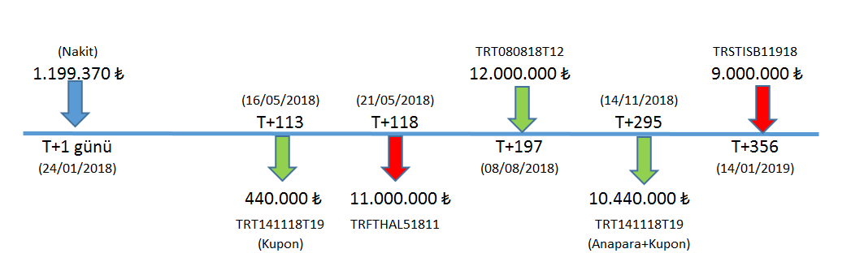

**Şekil 54-Örnek Portföyün Nakit Akımları**

Görüldüğü üzere Hazine Müsteşarlığı tarafından ihraç edilen devlet iç borçlanma senetleri olan TRT080818T12 ve TRT141118T19 kıymetlerinden ters yönlü işlemler yapılmıştır. Bu kıymetlere ait nakit akımı yukarıdaki şekilde yeşil oklarla gösterilmiştir.

Özel Sektör Tahvillerinden TRFTHAL51811 ve TRSTISB11918 kıymetlerin de aynı şekilde ters yönlü pozisyonları vardır. Bu kıymetlere ait nakit akımları da yukarıdaki kırmızı oklarla gösterilmiştir.

***Tablo 39-Örnek Portföy Risk Hesaplaması***

|  |  |  |  |  |
| --- | --- | --- | --- | --- |
|  | **Nakit** | **DİBS Kıymet** | **ÖSBA Kıymet** |  |
| **Stressiz NBD** | **1.198.963 ₺** | **1.285.313 ₺** | **-2.522.182 ₺** |  |
| **Stresli NBD** | **1.199.267 ₺** | **1.100.246 ₺** | **-2.879.943 ₺** |  |
| **Başlangıç Marjini** | **-304 ₺** | **185.067 ₺** | **357.761 ₺** | **- 542.524 ₺** |
| **Değişim Marjini** | **1.198.963 ₺** | **1.285.313 ₺** | **-2.522.182 ₺** | **- 37.906 ₺** |
|  |  |  | **Toplam Marjin** | **- 580.431 ₺** |

Örnekteki T+1 valörlü işlemlerin takas fiyatı 1.199.370 ₺olduğundan, bu tutarın net bugünkü değeri %13,2 iskonto oranıyla giriş yönünde 1.198.963 ₺’dir. DİBS kıymetlerin teorik fiyatı ise giriş yönünde 1.285.313₺ olarak hesaplanmıştır. ÖSBA kıymetlerin teorik fiyatı ise çıkış yönünde 2.522.182 ₺ hesaplandığı için, netleştirilen 37.906 ₺ fark, toplam yükümlülüğü artıran bir değişim marjinidir.

İşlemden kaynaklı başlangıç marjinini bulurken, nakitin ve kıymetlerin nakit akımlarının stressiz ve stresli net bugünkü değerleri bulunarak farkları alınır. Örnekteki işlemin risk senaryosunu belirlerken nakit akımlarının yönünü dikkate almak gerekir. Nakit kısım ve DİBS kıymet kısmı aynı verim eğrisini kullanan bileşenler olduğu için, ilgili 2 parçaya özgü bir risk senaryosu belirlenir. Faizlerin düşmesi ve artması senaryoları bu parçalara uygulandığında, kötü senaryonun faizlerin düşmesi senaryosu olduğu anlaşılacaktır. ÖSBA kıymet kısmı önceki iki parçadan farklı bir verim eğrisi kullandığı için, bu parça için risk senaryosunu ayrıca ele almalıyız. Faizlerin düşmesi ve artması senaryoları ÖSBA kıymet kısmına uygulandığında, kötü senaryonun faizlerin artması senaryosu olduğu anlaşılacaktır. Risk senaryoları iki parça için de ayrı ayrı uygulandığında, nakitin net bugünkü değeri 1.199.267 ₺ ‘ye çıkarken, DİBS kıymetin net bugünkü değeri 1.100.246 ₺’ye düşer. ÖSBA kıymetin ise net bugünkü değeri 2.879.943 ₺’ye çıkar. Bu işlemler yapıldıktan sonra nakitten kaynaklı başlangıç marjini kredi halde 304 ₺, DİBS kıymetten kaynaklı başlangıç marjini riskli halde 185.067 ₺, ÖSBA kıymetten kaynaklı başlangıç marjini ise riskli halde 357.761 ₺’dir. Dolayısıyla başlangıç marjini, 542.524 ₺ olarak bulunur. Bu durumda toplam teminat gereksinimi 580,431 ₺ olarak çıkmaktadır.

Görüldüğü üzere verim eğrisi bazında belirlenen risk senaryoları, her kıymet için kötü senaryo anlamına gelmemektedir. Yukarıdaki örnekte TRT080818T12 kıymetinden alış olmasına rağmen, yani giriş yönünde bir nakit akımı olmasına rağmen, faizlerin düşmesi risk senaryosu uygulanmıştır. Oysa ki yalnız bu kıymetin alış işlemini barındıran bir portföyde, risk senaryosu faizlerin artması olurdu. Tüm işlemlerin nakit kısmını ve TRT141118T19 kıymetinin satış işlemini de nakit akımlarına ekleyip topluca düşündüğümüzde ise risk senaryosunun faizlerin düşmesi olduğu anlaşılacaktır.

## SONUÇ

Borsa İstanbul Borçlanma Araçları Piyasası’nda (BAP) BISTECH altyapısına geçişin ardından bu piyasa için yürütülecek olan risk ve teminat yönetimi hizmetleri Takas İstanbul bünyesine alınacaktır. BAP’ta kullanılması öngörülen risk ve teminat hesaplama metodolojisi, sabit getiri barındıran finansal ürünler için tasarlanmış olan Nakit Akım Teminatlandırma (Cash Flow Margining-CFM) modelidir. Nakit Akım Teminatlandırma modeli, sabit getirili menkul kıymetlerin çeşitli yöntemlerle oluşturulmuş verim eğrilerine uygulanacak stres senaryoları üzerinden risk hesaplanmasına dayanmaktadır. Stres senaryoları geçmişte tecrübe edilmiş faiz hareketleri kullanılarak oluşturulmaktadır. Bu manada Nakit Akım Teminatlandırma modelini dinamik bir RmD modelinin statik bir replikesi olarak tanımlamak mümkündür.

Nakit Akım Teminatlandırma risk yönetim modelinin metodolojisi, pazar ve ürün bazında açıklanmış ve örneklerle desteklenmiştir. Açıklamalardan ve modelin isminden de anlaşılacağı gibi bu model, temel olarak portföydeki nakit akımlarının net bugünkü değerlerini baz alan bir sistemdir. Belirlenen nakit akımlarına Takasbank tarafından belirli periyotlarla güncellenen stres katsayıları uygulanarak stresli net bugünkü değerler elde edilir. Takasbank risk yönetiminde ilk aşamada sadece PC1 bileşenini kullanmayı planlamaktadır. İlerleyen aşamalarda diğer bileşenlerin kullanılması durumunda parametre güncelleme ayrıca duyurulacaktır. Stresli ve stressiz net bugünkü değerler arasındaki fark başlangıç marjinini oluşturur. İşlem fiyatı ile son fiyat arasındaki fark ise değişim marjinini oluşturur. Başlangıç marjini ile değişim marjininin toplamı ise toplam marjin gereksinimini oluşturur. Takasbank ilk aşamada hiçbir ürün için değişim marjinini almamayı, süreç ilerledikten sonra da belli ürünler için değişim marjini almayı planlamaktadır.

Risk yönetimi mekanizması aynı verim eğrilerine bağlı kıymetler arasında tam korelasyon, farklı verim eğrilerine bağlı kıymetlerde ise sıfır korelasyon parametreleriyle başlayacaktır. Verim eğrileri bazında belirlenen risk senaryoları, ilgili verim eğrisine bağlı tüm nakit akımlarına uygulanır ve risk sonucu bu varsayımla hesaplanır.

Nakit akım teminatlandırma modeline göre hesaplanan risk tutarları incelenirken özellikle dikkat edilmesi gereken husus, risk hesaplamasına konu edilen kıymetlerin bağlı oldukları verim eğrileri bazında gruplandırılarak ele alınmalarıdır. Üyenin bir risk hesabının içinde farklı verim eğrileri üzerinden riski hesaplanan birden fazla çeşitte kıymet bulunabilir. Böyle bir durumda alım-satım işlemleri ile birbiri arasında netleşecek olan kıymetler verim eğrisi bazında gruplandırılarak risk hesaplamasına konu edileceklerdir.

Yapılan bu çalışma portföyler için hesaplanan risk değerlerini replike etmede kullanılabilecek özellikte olup, BAP için MKT hizmeti kapsamındaki teminat yönetimi, teminat tamamlama çağrısı süreci, teorik fiyatlama süreci, temerrüt yönetimi gibi birçok uygulama için de geliştirilebilir yapıdadır.

## KAYNAKÇA

Bayraktar, C., “Türkiye’de İç Borçlanmanın Yapısı: 1980-2010 Dönemi”, Hitit Üniversitesi Sosyal Bilimler Enstitüsü Dergisi, Yıl 4, Sayı 1, (2011).

Bergenudd, J., “Functional Description BIST Changes in Cash Flow Margin”, Stockholm, (2016).

Borçlanma Araçları Piyasası, “Borçlanma Araçları Piyasası’nın BISTECH Sistemine Geçişi İle Birlikte Sistemin Genel İşleyişi, Devreye Alınacak Uygulama Değişiklikleri ve Yeni Uygulamalar”, İstanbul, (2017).

Borsa İstanbul, “Borçlanma Araçları Piyasası İşleyiş Uygulama Usul ve Esasları”, İstanbul, (2017).

Borsa İstanbul, “Borçlanma Araçları Piyasası Yönergesi”, İstanbul, (2016).

Borsa İstanbul, “Borçlanma Araçları”, http://www.borsaistanbul.com/urunler-ve-piyasalar/urunler/borclanma-araclari (24/01/18 tarihinde erişildi.).

Borsa İstanbul, “Kira Sertifikaları”, http://www.borsaistanbul.com/urunler-ve-piyasalar/urunler/kira-sertifikalari (24/01/18 tarihinde erişildi.).

Ceylan,O.,” Verim Eğrisi Nedir, Nasıl Yorumlanır”, http://piyasarehberi.org/piyasa/200-verim-egrisi-nedir-nasil-yorumlanir (2016) (24/01/18 tarihinde erişildi.).

Hazine Müsteşarlığı, “Devlet İç Borçlanma Senetleri İhalelerine Katılım Esasları”, Ankara, (2016).

Hazine Müsteşarlığı, “Kira Sertifikası Yatırımcı Kılavuzu”, Ankara.

Hazine Müsteşarlığı, “TÜFE’ye Endeksli Kira Sertifikası Yatırımcı Kılavuzu”, Ankara, (2017).

Hazine Müsteşarlığı, “Tüketici Fiyatlarına Endeksli Devlet Tahvilleri Yatırımcı Kılavuzu”, Ankara, (2009).

Hazine Müsteşarlığı, https://www.hazine.gov.tr/sikca-sorulan-sorular-kamu-finansmani?type=icon (24/01/18 tarihinde erişildi.).

Kuveyttürk, “Kira Sertifikası”, https://www.kuveytturk.com.tr/bireysel/yatirim/sermaye-piyasasi-urunleri/kira-sertifikasi (24/01/18 tarihinde erişildi.).

Merkezi Karşı Taraf Bölümü, “Bistech Geçişi ve MKT Hizmeti Sonrasında BAP’ta Geçerli Olacak Risk Yönetimi Çerçevesi”, No:1368, İstanbul, (2017).

Merkezi Risk Yönetimi Ekibi, “Birim Teminat Değerlerinin Paylaşılması”, No:1388, İstanbul, (2017).

Nasdaq OMX, “Nasdaq OMX Cash Flow Margin”,Stockholm,(2011).

Nasdaq OMX, “Nasdaq OMX Cash Flow Margin”,Stockholm,(2015).

Resmi Gazete, “Kira sertifikaları tebliği”, http://www.resmigazete.gov.tr/eskiler/2013/06/20130607-14.htm (2013) (24/01/18 tarihinde erişildi.).

Sipahi,N, “Borçlanma Araçları Piyasası”, İstanbul, (2018).

Takasbank, “Borçlanma Araçları Piyasası Takas ve Merkezi Karşı Taraf Hizmeti Esasları Yönergesi”, İstanbul, (2018).

Takasbank, “Borçlanma Araçları Piyasası Takas ve Teminat Yönetimi Prosedürü”, İstanbul, (2018).

Türkiye Cumhuriyet Merkez Bankası, ”Getiri Eğrisi”, https://tcmbblog.org/tr/getiri-egrisi/ (24/01/18 tarihinde erişildi.).

Türkiye İş Bankası, “Eurobond”, https://www.isbank.com.tr/TR/bireysel/yatirim-urunleri/eurobond/Sayfalar/eurobond.aspx (24/01/18 tarihinde erişildi.).